
FACULTAD DE INGENIERÍA
CARRERA DE INGENIERÍA DE SISTEMAS E INFORMÁTICA
Facturas S20: aplicación móvil con IA multimodal (Gemma 4) embebida en el teléfono para mejorar la exactitud de la declaración mensual del NRUS en bodegas de San Juan de Lurigancho
Avance de Proyecto Final 2 (APF2)
CURSO: Curso Integrador I: Sistemas Software
1I58N — Sección 48935
PROFESOR: Ing. Carlos Alberto Effio Gonzáles
INTEGRANTES DEL GRUPO:
DAMIÁN VALDIVIA, Diego Aarón
CORONEL OBREGÓN, Paulo
MATEO VELÁSQUEZ, Morán
GONZALES MACO, Fabrizzio Jhoel

LIMA – PERÚ
2026
ÍNDICE
INTRODUCCIÓN 6
CAPÍTULO 1: ASPECTOS GENERALES 8
1.1. Definición del problema 8
1.1.1. Descripción del problema 8
1.2. Definición de objetivos 13
1.2.1. Objetivo general 13
1.2.2. Objetivos específicos 14
1.2.3. Alcances y limitaciones 14
1.2.4. Justificación 16
1.2.5. Estado del arte 17
CAPÍTULO 2: MARCO TEÓRICO 20
2.1. Fundamento teórico 20
2.1.1. El Nuevo Régimen Único Simplificado 20
2.1.2. Comprobantes de pago 21
2.1.3. Inteligencia artificial multimodal y modelos de pesos abiertos 21
2.1.4. Ajuste fino del modelo y ejecución en el dispositivo 22
2.1.5. Fundamentos de ingeniería de software y gestión del proyecto 23
2.1.6. Métricas de exactitud y de desempeño 24
2.1.7. Modelado de procesos de negocio con BPMN 24
2.1.8. Diseño de bases de datos y seguridad de la información 25
2.1.9. Diseño de experiencia de usuario, prototipado y reportes 25
2.1.10. Documentación técnica como código 26
CAPÍTULO 3: DESARROLLO DE LA SOLUCIÓN 27
3.1. Metodología 27
3.1.1. Tipo, enfoque, diseño y alcance de la investigación 27
3.1.2. Metodología de desarrollo 27
3.1.3. Retos y decisiones técnicas 27
3.2. Planteamiento de alternativas de solución 28
3.2.1. Identificación de alternativas 28
3.2.2. Alternativa de solución 1 (seleccionada): app Android nativa en Java con Gemma 4 embebido 28
3.2.3. Alternativa de solución 2: app Android nativa en Java con la inferencia en un servidor 29
3.2.4. Alternativa de solución 3: aplicación web en Java con un servicio de extracción de terceros 29
3.2.5. Comparación de alternativas 30
3.2.6. Selección de la alternativa 30
3.3. Gestión del proyecto 31
3.3.1. Project Charter 31
3.3.2. Estructura de Descomposición del Trabajo (WBS) 31
3.3.3. Diagrama de Gantt 31
3.3.4. Planificación del proyecto 31
3.4. Análisis de la solución 32
3.4.1. Identificación de actores 32
3.4.2. Casos de uso del sistema 32
3.4.3. Diagrama general de casos de uso 32
3.4.4. Especificación de casos de uso 33
3.4.5. Requerimientos funcionales 34
3.4.6. Requerimientos no funcionales 34
3.4.7. Especificación de Requerimientos de Software (SRS) 34
3.5. Diseño detallado de la solución 35
3.5.1. Arquitectura de la solución 35
3.5.2. Diseño de procesos 36
3.5.3. Diagramas de procesos 37
3.5.4. Diagrama de clases 40
3.5.5. Diagrama entidad-relación 41
3.5.6. Diseño de base de datos 43
3.5.7. Diseño de interfaces 45
3.5.8. Tecnologías utilizadas 46
3.5.9. Arquitectura tecnológica 47
3.5.10. Componentes desarrollados en Java 47
3.6. Diseño del prototipo 50
3.6.1. Herramienta utilizada para el prototipo 50
3.6.2. Diseño general del prototipo 51
3.6.3. Prototipo de la solución 51
3.6.4. Diseño de la pantalla principal 52
3.6.5. Diseño de módulos 53
3.6.6. Diseño de los procesos principales 56
3.6.7. Navegación e interacción 57
3.6.8. Diseño de interfaces y reportes 57
3.6.9. Validación del prototipo 59
3.6.10. Cobertura del 100 % del alcance funcional 59
3.6.11. Cobertura del alcance no funcional 60
3.7. Validación de la solución 61
3.7.1. Relación problema - objetivos - solución 61
3.7.2. Relación objetivos - funcionalidades 61
3.7.3. Relación requerimientos - funcionalidades 62
3.7.4. Matriz de cobertura del alcance 62
3.7.5. Verificación de funcionalidades del prototipo 63
3.7.6. Verificación de requerimientos no funcionales 64
CAPÍTULO 4: CRONOGRAMA Y PRESUPUESTO 65
4.1. Cronograma actualizado 65
4.2. Presupuesto del proyecto 66
4.3. Recursos requeridos 67
4.4. Costos de implementación 67
CAPÍTULO 5: RESULTADOS 68
5.1. Resultados 68
CONCLUSIONES 70
ANEXOS 71
Anexo A: Business Model Canvas 71
A.1. Lean Canvas 71
A.2. Business Model Canvas 72
Anexo B: Project Charter 73
Anexo C: Estructura de Descomposición del Trabajo (WBS) 74
Anexo D: Diagrama de Gantt (línea base) y registro de riesgos 76
D.1. Diagrama de Gantt de línea base 76
D.2. Registro de riesgos 76
Anexo E: Alternativas de solución (fichas técnicas) 77
E.1. Alternativa 1 (seleccionada) 77
E.2. Alternativa 2 77
E.3. Alternativa 3 77
Anexo F: Pantallas de las alternativas 79
Anexo G: Casos de uso 81
Anexo H: Requerimientos funcionales 83
Anexo I: Requerimientos no funcionales 84
Anexo J: Especificación de Requerimientos de Software (SRS) e instrumentos 85
J.1. Levantamiento de información 85
J.2. Matriz de trazabilidad 85
J.3. Guía de entrevista estructurada al titular 85
J.4. Ficha de observación del proceso 86
J.5. Registro de evidencias adjuntas 86
Anexo K: Diagramas de procesos 87
Anexo L: Diagrama de clases (diccionario de clases) 89
Anexo M: Diagrama entidad-relación, diccionario de datos y scripts 91
M.1. Diccionario de datos de las tablas principales 91
M.2. Script DDL del servidor (Oracle Database) 93
M.3. Esquema de la base local (SQLite generado por Room) 94
Anexo N: Arquitectura tecnológica (API y configuración) 95
Anexo O: Diseño de interfaces (guía de estilo) 96
Anexo P: Prototipo completo (especificación por pantalla) 97
Anexo Q: Evidencias de las pantallas 98
Anexo R: Matriz de cobertura del alcance 99
Anexo S: Validación del prototipo 100
S.1. Evaluación heurística del prototipo 100
S.2. Protocolo de la prueba de usabilidad 100
Anexo T: Documentación técnica para desarrolladores (Markdown) 101
BIBLIOGRAFÍA 102

INTRODUCCIÓN
La bodega de barrio es el establecimiento minorista más común en el Perú. La mayoría de estos negocios está acogida al Nuevo Régimen Único Simplificado (NRUS), un régimen que reemplaza el Impuesto a la Renta y el Impuesto General a las Ventas por una cuota fija mensual. La cuota depende de la categoría en la que se ubica el contribuyente, y esa categoría se determina por el mayor de dos montos del mes: los ingresos brutos o las adquisiciones.
El régimen supone que el contribuyente conoce ambos montos. En la práctica no los conoce. Las facturas que los distribuidores entregan al dejar la mercadería se acumulan sin registro, y al cierre del mes el bodeguero tiene que clasificarlas y sumarlas a mano. Eso toma tiempo y produce errores: si subestima el monto declara una categoría menor a la que corresponde y comete una infracción; si lo sobreestima paga una cuota mayor que la debida.
El problema no es que el bodeguero desconozca la norma, sino que registrar cada factura cuesta más tiempo del que puede dedicarle. Cualquier solución tiene que reducir ese costo. Las aplicaciones de contabilidad disponibles no lo hacen: siguen exigiendo que alguien digite los datos.
Este informe corresponde al segundo avance del proyecto final del curso. El segundo avance no reemplaza al primero: lo amplía, lo profundiza y lo completa. Conserva el análisis del contexto, las alternativas y la especificación de requerimientos aprobados en el primer avance, y agrega el diseño de la solución informática: los procesos de negocio modelados con BPMN, el diseño lógico y físico de la base de datos, los diagramas de clases, el prototipo de la interfaz y de los reportes, la validación del diseño frente al alcance, el cronograma actualizado con su presupuesto y la documentación técnica para los desarrolladores.
El proyecto parte de un prototipo que el equipo presentó en la competencia Build with Gemma organizada por el Google Developer Group de Lima, dentro de las líneas de aplicaciones de IA multimodal y de IA local e inteligencia en el borde (edge). Aquel prototipo era una aplicación web instalable que enviaba la foto a un servidor de inferencia; esta etapa da el paso siguiente y lleva el modelo al teléfono, lo que elimina la dependencia de la conexión y el costo del servidor.
La solución se plantea para el conjunto de bodegas acogidas al NRUS, no para un establecimiento en particular. La validación se realiza con bodegas del distrito de San Juan de Lurigancho, que sirven como caso de prueba por la cantidad y variedad de comprobantes que manejan.
El informe sigue la estructura del proyecto integrador. El Capítulo 1 presenta el contexto de la empresa cliente, define el problema y cómo afecta sus procesos, y establece los objetivos, el alcance, la justificación y el estado del arte. El Capítulo 2 desarrolla el fundamento teórico, incluida la notación BPMN, el diseño de bases de datos seguras y el diseño de experiencia de usuario. El Capítulo 3 desarrolla la solución: metodología, alternativas, gestión del proyecto, análisis, diseño detallado, diseño del prototipo y validación. El Capítulo 4 presenta el cronograma actualizado y el presupuesto. El Capítulo 5 reporta los resultados del avance. Los anexos A a J reúnen las evidencias del primer avance y los anexos K a T las del segundo.

CAPÍTULO 1: ASPECTOS GENERALES

1.1. Definición del problema

1.1.1. Descripción del problema
a) Análisis del contexto de la empresa
Nota metodológica. El caso de la empresa cliente, las bodegas de referencia y las cifras del diagnóstico que se presentan en este capítulo corresponden a un escenario simulado, construido sobre las características del segmento y sobre las facturas de compra reales que el equipo emplea para el ajuste fino del modelo. El docente del curso autorizó trabajar con un caso simulado en lugar de un levantamiento en un establecimiento identificado. Las cifras son coherentes entre sí y realistas, pero no proceden de una empresa concreta y no deben interpretarse como datos de campo.
La empresa cliente del proyecto no es un establecimiento único, sino un tipo de empresa: la bodega de barrio acogida al NRUS. La solución se diseña para ese conjunto, de modo que el análisis del contexto se realiza sobre el perfil común del segmento y se concreta en un caso simulado de tres bodegas de referencia.
El perfil es el siguiente: negocio unipersonal o familiar, conducido por su propio titular, con un solo establecimiento, ventas de bajo monto y alta frecuencia, y abastecimiento mixto entre distribuidores formales que entregan factura y mayoristas de mercado. El titular no lleva registros contables porque el régimen no lo obliga.
El caso se sitúa en San Juan de Lurigancho, el distrito más poblado del país. Esa densidad sostiene una red amplia de bodegas que compiten por cercanía y crédito informal, con márgenes estrechos. En ese contexto, una cuota mal calculada y las horas invertidas en rehacer cuentas tienen un efecto directo sobre el resultado del negocio.
Tabla 1. Perfil de la empresa cliente: la bodega acogida al NRUS
Campo | Contenido
Tipo de empresa | Bodega de barrio: venta minorista de alimentos, bebidas y productos de primera necesidad
Régimen tributario | Nuevo Régimen Único Simplificado (NRUS)
Forma jurídica | Persona natural con negocio
Rubro (CIIU) | Venta al por menor en comercios no especializados con predominio de alimentos, bebidas y tabaco
Establecimientos | Uno
Personal | El titular y apoyo familiar
Horario típico | Extendido, de doce a quince horas, los siete días
Registro contable | Ninguno. El régimen no obliga a llevar libros
Proveedores | Distribuidores formales que entregan factura y mayoristas de mercado
Equipo disponible | Teléfono Android personal del titular; en el caso de referencia, un equipo de gama media con 6 GB de RAM
Zona de validación | San Juan de Lurigancho, Lima

Tabla 2. Bodegas de referencia del caso simulado
N.º | Nombre comercial | Zona en S.J.L. | Facturas de compra al mes | Formatos de emisor distintos
B1 | Bodega «El Progreso» (caso de referencia) | Urb. Las Flores | 14 | 6
B2 | Bodega «Santa Rosa» | Canto Grande | 9 | 4
B3 | Minimarket «Don Aurelio» | Zárate | 22 | 8

Los cinco aspectos que la consigna solicita —visión, misión, entorno, estrategias y planes— se presentan a continuación como el perfil común del segmento, construido con los titulares de las bodegas de referencia.
Visión
Mantener el negocio como fuente estable de ingresos para la familia y crecer de forma ordenada, sin perder la relación cercana con los vecinos que constituye su principal ventaja frente a las tiendas de descuento.
Misión
Abastecer al vecindario de productos de primera necesidad a precio accesible, con atención cordial y horario extendido, cumpliendo sus obligaciones tributarias como contribuyente del NRUS.
Entorno
Tabla 3. Análisis del entorno de la empresa cliente
Entorno | Descripción
Económico | Margen bruto estrecho y dependiente del volumen. El consumo es sensible al precio y la compra es fraccionada y de alta frecuencia. Los aumentos de costo se trasladan al precio con retraso, lo que comprime el margen en el corto plazo.
Competitivo | Otras bodegas en un radio de pocas cuadras, mercados de abastos y tiendas de descuento de formato pequeño. Los factores de diferenciación son la cercanía, el horario y el crédito informal al vecino conocido.
Tecnológico | Uso generalizado del teléfono Android y de la billetera móvil para cobrar. Los equipos de gama media ya incorporan memoria y procesadores capaces de ejecutar modelos de IA compactos. La adopción de software de gestión es casi nula: existe un dispositivo disponible que hoy no se usa para administrar el negocio.
Normativo | Obligación de declarar y pagar la cuota mensual del NRUS según el cronograma de la SUNAT, de emitir comprobantes y de conservar las facturas de compra que sustentan las adquisiciones del período.
Social | Relación de confianza con la clientela del barrio. La bodega cumple una función de proximidad que las cadenas no replican y que constituye su principal activo intangible.

Estrategias
Tabla 4. Estrategias de la empresa cliente
Cód. | Estrategia | Descripción
E1 | Diferenciación por servicio | Sostener el horario extendido, el fraccionamiento de productos y el crédito al cliente conocido como factores de fidelización.
E2 | Eficiencia en el abastecimiento | Concentrar las compras en los distribuidores con mejor precio por volumen y conservar la factura de cada compra para negociar y para acreditar el nivel de adquisiciones.
E3 | Cumplimiento tributario | Declarar mensualmente la categoría que efectivamente corresponde, evitando tanto el pago en exceso como la infracción por subdeclaración.
E4 | Digitalización gradual | Incorporar herramientas digitales gratuitas y de aprendizaje rápido, empezando por el registro de facturas de compra.

Planes
Tabla 5. Planes de la empresa cliente
Horizonte | Plan | Relación con el proyecto
Corto plazo (0–6 meses) | Llevar un registro digital de todas las facturas de compra desde el momento en que llegan. | Es la función central de Facturas S20.
Mediano plazo (6–12 meses) | Usar el histórico de compras para negociar con los distribuidores y ordenar el abastecimiento. | El histórico de meses cerrados y el reporte mensual lo hacen posible.
Largo plazo (más de 12 meses) | Evaluar con información confiable si conviene ampliar el negocio o cambiar de régimen. | Los avisos de proximidad a los topes del NRUS anticipan esa decisión.

b) Problema identificado
El bodeguero recibe facturas de compra cada vez que un distribuidor le entrega mercadería. Esas facturas no se registran: se acumulan en una caja, en un cajón o se pierden. Al cierre del mes, para declarar el NRUS, el titular tiene que reunirlas, clasificarlas y sumarlas a mano para saber cuánto compró en el período.
Ese cálculo manual es el punto donde se origina el error. El régimen define dos categorías separadas por un monto mensual, y la ubicación en una u otra se decide sobre una cifra que el contribuyente no tiene calculada. De ahí se derivan cuatro consecuencias:
Primera, pérdida de tiempo. Reunir y sumar las facturas del mes toma varias horas que el titular resta de la atención al negocio. Al ser una tarea que se repite cada mes y que nadie más puede hacer, tiende a postergarse hasta el último día del plazo.
Segunda, subdeclaración. Si el monto calculado a mano es menor que el real, el contribuyente declara una categoría inferior a la que corresponde. Declarar cifras que no corresponden es una infracción tipificada en el Código Tributario y, si el monto real supera los topes del régimen, obliga además a cambiar de régimen tributario.
Tercera, pago en exceso. Cuando no está seguro del monto, el contribuyente declara la categoría superior para evitar problemas. La diferencia entre las dos cuotas, repetida cada mes durante el año, es un desembolso que no le correspondía pagar.
Cuarta, falta de sustento. Las facturas de compra son la evidencia del nivel de adquisiciones del período. Si se pierden, el contribuyente no tiene con qué respaldar su declaración ante un requerimiento de la SUNAT ni con qué negociar precios con sus proveedores.
El caso de referencia ilustra las consecuencias con cifras. En el período analizado, la bodega recibió 14 facturas de compra y conservaba solo 9 al cierre. La suma real de las 14 asciende a S/ 4 320, por debajo del límite de la categoría 1; sin embargo, ante la duda el titular declaró la categoría 2 y pagó S/ 50 en lugar de S/ 20. El exceso del mes es de S/ 30, y de S/ 360 al año si la situación se repite. El monto no es grande en términos absolutos, pero equivale a varios días de utilidad de un negocio con este margen, y se paga sin necesidad.
La causa del problema es el costo de registrar. Anotar una factura a mano o digitarla en una aplicación toma entre uno y dos minutos, tiempo que compite con la atención al cliente. Las herramientas actuales no reducen ese costo: lo mantienen y solo le dan forma. Mientras registrar siga siendo una tarea de digitación, el bodeguero no la va a sostener y el cálculo seguirá siendo manual.
Tabla 6. Relación causa-efecto del problema identificado
Causa | Efecto inmediato | Impacto en el proceso
Las facturas de compra no se registran al recibirlas | El monto de adquisiciones del mes es desconocido | La categoría del NRUS se calcula a mano al cierre
El cálculo se hace manualmente sumando facturas | Se pierden horas y se producen errores de suma y clasificación | El monto declarado no coincide con el real
Algunas facturas se extravían | El total calculado queda por debajo del real | Subdeclaración e infracción tributaria
Ante la duda se declara la categoría superior | Se paga S/ 50 cuando correspondía S/ 20 | Pago en exceso sostenido durante el ejercicio
Digitar cada factura compite con la atención al cliente | El registro se posterga y luego se abandona | Ninguna herramienta de gestión llega a consolidarse

Tabla 7. Diagnóstico del período de referencia en la bodega B1 (caso simulado)
Indicador del diagnóstico | Valor | Origen del dato
Facturas de compra recibidas por mes | 14 | Conteo del período de referencia
Facturas conservadas y localizables al cierre | 9 de 14 (64 %) | Conteo del período de referencia
Tiempo dedicado al cálculo mensual | 3 horas | Estimación del titular
Meses del último año con duda sobre la categoría | 8 de 12 | Estimación del titular
Formatos de factura distintos recibidos | 6 | Muestra de facturas recopilada
Herramienta de registro utilizada | Ninguna | Observación del proceso
Total de adquisiciones del mes según reconstrucción | S/ 4 320,00 | Suma de las 14 facturas del período
Total de ventas del mes estimado por el titular | S/ 3 900,00 | Estimación del titular
Monto determinante de la categoría | S/ 4 320,00 (adquisiciones) | Mayor entre ventas y adquisiciones
Categoría que correspondía | Categoría 1 — cuota S/ 20 | Aplicación de la norma sobre el monto reconstruido
Categoría efectivamente declarada | Categoría 2 — cuota S/ 50 | Constancia de pago del período
Pago en exceso del período | S/ 30,00 | Diferencia entre la cuota pagada y la que correspondía
Pago en exceso proyectado a doce meses | S/ 360,00 | Proyección si la situación se repite
Nota. Caso simulado autorizado por el docente, construido sobre facturas reales del conjunto del proyecto.
c) Formulación del problema
¿En qué medida una aplicación móvil que digitaliza comprobantes de pago mediante un modelo de inteligencia artificial multimodal de pesos abiertos, ejecutado dentro del propio teléfono, mejora la exactitud en la determinación de la categoría y la cuota mensual del Nuevo Régimen Único Simplificado en bodegas del distrito de San Juan de Lurigancho?
d) Impacto del problema en los procesos de la empresa y alcance de la solución informática
El problema no afecta a un proceso aislado, sino a la cadena que va desde que llega la mercadería hasta que se paga la cuota. El modelado del proceso actual con BPMN (apartado 3.5.3) permite ubicar con precisión dónde se origina cada consecuencia y, por tanto, qué debe cubrir la solución. La Tabla 8 relaciona cada proceso de la bodega con el efecto que el problema produce en él y con el indicador con el que se medirá la mejora.
Tabla 8. Procesos de la empresa afectados por el problema
Proceso de la bodega | Cómo lo afecta el problema | Indicador | Qué hace la solución
Recepción de mercadería | La factura se recibe con el cliente esperando y se guarda sin registrar. | Facturas registradas al recibirlas | Registro por foto en ≈ 10 s en el mostrador.
Custodia de comprobantes | Las facturas se arrugan o se pierden (5 de 14 en el caso de referencia). | Facturas conservadas al cierre | Imagen cifrada de cada factura en el teléfono.
Cálculo mensual de compras | Se suma a mano una vez al mes; toma unas 3 horas y produce errores. | Tiempo de cálculo y diferencia con el control | Acumulado automático actualizado con cada factura.
Determinación de la categoría | Ante la duda se declara la categoría superior o se subdeclara. | Categoría correcta en el mes | Motor de reglas del NRUS con avisos al 80 % y 100 %.
Declaración y pago | Se posterga al último día y sin sustento documental. | Pago a tiempo y con reporte | Recordatorio según el RUC y reporte PDF del mes.

De ese análisis se deriva el alcance de la solución informática en seis módulos, que son los que se diseñan en este avance. La Tabla 9 los resume junto con los requerimientos funcionales que agrupan; la cobertura detallada se verifica en el apartado 3.7.
Tabla 9. Alcance de la solución informática por módulo
Módulo | Procesos que cubre | Requerimientos | Pantallas
Acceso y configuración | Alta del contribuyente, acceso seguro, preparación del modelo | RF-19, RF-20 | P01–P03
Registro de facturas | Captura, lectura con IA en el teléfono, verificación, duplicados | RF-01 a RF-07 | P05–P10, P19
Control de facturas | Consulta del mes, detalle y anulación | RF-08, RF-18 | P11–P12
Determinación del NRUS | Ventas, categoría, cuota, avisos y vencimiento | RF-09 a RF-14, RF-22 | P04, P13–P15
Reportes e historial | Reporte PDF, cierre del mes, histórico | RF-15 a RF-17 | P16–P17
Respaldo y administración | Respaldo cifrado opcional, publicación del modelo y parámetros | RF-20 a RF-22 | P18, P20

1.2. Definición de objetivos

1.2.1. Objetivo general
Desarrollar Facturas S20, una aplicación móvil Android nativa desarrollada en lenguaje Java que registre las facturas de compra de las bodegas acogidas al NRUS mediante fotografía, empleando un modelo Gemma 4 con ajuste fino sobre imágenes de facturas peruanas embebido y ejecutado en el propio teléfono para extraer sus datos clave sin conexión, y que calcule automáticamente el total mensual de adquisiciones y la categoría del régimen que corresponde, a fin de mejorar la exactitud de la declaración mensual y reducir el tiempo que el titular dedica a ese cálculo.

1.2.2. Objetivos específicos
Tabla 10. Objetivos específicos y resultados esperados
Cód. | Objetivo específico | Resultado esperado
OE1 | Documentar el proceso actual de recepción de facturas de compra y de cálculo del monto mensual en la bodega, y representarlo en un diagrama de proceso contrastado con el proceso propuesto. | Diagramas del proceso actual y del propuesto, con los puntos de error identificados.
OE2 | Construir un conjunto de imágenes de facturas de compra peruanas capturadas en condiciones reales de bodega, con distintos formatos de emisor y distinta calidad de fotografía, etiquetado con los campos que el modelo debe extraer. | Conjunto etiquetado y dividido en entrenamiento, validación y prueba.
OE3 | Realizar el ajuste fino de Gemma 4 E2B sobre ese conjunto, cuantizarlo y convertirlo al formato de ejecución en el teléfono (.litertlm) sin perder la mejora respecto del modelo base. | Modelo ajustado y convertido, con exactitud superior a la del modelo base medida sobre el conjunto de prueba después de la conversión.
OE4 | Implementar el motor de reglas del NRUS: acumulado mensual de adquisiciones, determinación de la categoría, cálculo de la cuota, verificación de los topes del régimen y fecha de vencimiento según el último dígito del RUC. | Motor de reglas verificado con casos de prueba derivados de la norma.
OE5 | Desarrollar la aplicación móvil Android nativa en lenguaje Java que ejecute el modelo en el dispositivo mediante LiteRT-LM, con una interfaz operable por un usuario sin formación contable y utilizable con una sola mano en el mostrador. | Aplicación funcional sin conexión en un teléfono Android de gama media, con al menos el 50 % del código en Java.
OE6 | Desarrollar un servicio de respaldo en Java sobre Spring Boot, con persistencia en Oracle o SQL Server, que conserve el histórico de forma opcional y publique los parámetros del NRUS y las versiones del modelo. | Servicio REST desplegado y documentado, con base de datos relacional operativa.
OE7 | Validar la exactitud de la extracción, el tiempo de lectura en el teléfono y el total mensual calculado sobre un mes simulado de operación, comparando el resultado con el cálculo manual de control. | Exactitud ≥ 90 % en los campos clave, lectura ≤ 20 s por factura y diferencia < 2 % en el total mensual.

1.2.3. Alcances y limitaciones
Alcance funcional — la solución incluye:
- Captura de la factura de compra con la cámara del teléfono en el momento en que el distribuidor entrega la mercadería, con guía de encuadre y verificación de nitidez.
- Extracción automática, dentro del teléfono y sin conexión, del RUC y nombre del emisor, la serie y el número de la factura, la fecha de emisión, la moneda y el importe total, mediante Gemma 4 E2B con ajuste fino.
- Revisión y corrección manual de los campos extraídos antes de guardar el registro, con la imagen de la factura visible y los campos de baja confianza resaltados.
- Acumulado del total mensual de adquisiciones, actualizado con cada factura registrada.
- Registro manual del total de ventas del mes en un solo campo, necesario porque la categoría del NRUS se determina por el mayor entre ingresos y adquisiciones.
- Determinación de la categoría y la cuota, avisos de proximidad a los topes, fecha de vencimiento y recordatorio.
- Instalación y actualización del modelo en el teléfono, y respaldo opcional cifrado en un servidor propio.
Quedan fuera del alcance:
- Presentación y pago de la declaración ante la SUNAT. La aplicación calcula y prepara la información; el trámite lo hace el contribuyente por los canales oficiales.
- Registro individual de las ventas diarias. Solo se ingresa el total mensual de ventas en un campo.
- Emisión de comprobantes de pago electrónicos.
- Contabilidad completa, control de inventarios, planillas o cuentas por cobrar.
- Regímenes tributarios distintos del NRUS.
- Integración con los sistemas de la SUNAT o con proveedores de servicios electrónicos.
- Teléfonos de gama de entrada con menos memoria de la recomendada: en ellos la aplicación ofrece registro manual, sin lectura automática.
- Versión para iOS. El alcance de esta etapa es exclusivamente Android.
Tabla 11. Delimitación del proyecto
Delimitación | Descripción
Del cliente | Bodegas de barrio acogidas al NRUS con un solo establecimiento. La solución es general para el segmento, no específica de una bodega.
Geográfica | La validación se realiza en San Juan de Lurigancho, Lima. La solución es aplicable a cualquier bodega del país acogida al NRUS.
Documental | Facturas de compra emitidas por distribuidores. No se procesan boletas de venta ni tickets en esta etapa.
Temporal | Ciclo académico 2026-03, de agosto a diciembre de 2026, en dieciocho semanas.
Tecnológica | Aplicación Android nativa en Java (Android 8.0 o superior) con un puente mínimo en Kotlin hacia LiteRT-LM; Gemma 4 E2B multimodal con ajuste fino, cuantizado y embebido; Room sobre SQLite cifrada; servicio de respaldo en Java con Spring Boot y Oracle o SQL Server.
De hardware | Teléfono Android de gama media; se recomiendan 6 GB de RAM y unos 3 GB libres de almacenamiento para el modelo.
Funcional | Cálculo del total mensual de adquisiciones y determinación de la categoría y la cuota del NRUS.

Tabla 12. Limitaciones del proyecto y medidas de mitigación
Limitación | Descripción | Medida de mitigación
Calidad de la fotografía | La exactitud depende de la legibilidad de la factura. Fotos desenfocadas, con poca luz o de documentos arrugados degradan el resultado. | Guía de encuadre, verificación de nitidez antes de procesar y revisión obligatoria de los campos antes de guardar.
Variedad de formatos | Cada distribuidor imprime la factura con una maquetación distinta, y el modelo base no está entrenado sobre facturas peruanas. | Ajuste fino sobre un conjunto que incluye deliberadamente varios formatos de emisor y varias calidades de fotografía.
Requisitos del teléfono | El modelo embebido necesita un equipo de gama media. Google recomienda unos 6 GB de RAM para Gemma 4 E2B en Android, por lo que los equipos de gama de entrada quedan fuera de la lectura automática. | Se usa la variante más pequeña (E2B) con cuantización mixta; la app detecta la memoria del equipo y, si no alcanza, ofrece registro manual asistido.
Tamaño del modelo | El archivo del modelo para móviles pesa cerca de 2,6 GB. | Descarga única por Wi-Fi después de instalar la app, con verificación de integridad; la app base se mantiene liviana.
Conversión del modelo | La cuantización y conversión al formato .litertlm pueden reducir la exactitud obtenida en el ajuste fino. | La exactitud se mide después de convertir, sobre el mismo conjunto de prueba, y se comparan variantes de cuantización.
Cambios normativos | Los montos de las categorías, los topes del régimen y el cronograma de vencimientos los fija la SUNAT y pueden cambiar. | Los parámetros se guardan en configuración externa versionada, actualizable sin recompilar.
Alcance de la validación | La validación se realiza sobre un caso simulado y un conjunto acotado de facturas, conforme a lo autorizado por el docente. | Los resultados se presentan como evidencia de viabilidad técnica; la prueba en operación real queda como trabajo posterior.

1.2.4. Justificación
Justificación práctica
La solución actúa sobre el punto donde se origina el error: el momento en que llega la factura. Registrarla pasa de uno o dos minutos de digitación a una fotografía de pocos segundos. Como el modelo corre en el teléfono, la lectura funciona igual en el mostrador sin señal que con Wi-Fi. Con eso el cálculo mensual deja de hacerse a mano al cierre y se convierte en un acumulado que está siempre actualizado.
Justificación económica
El beneficio es doble. Por un lado se evita el pago en exceso cuando el nivel real de adquisiciones corresponde a la categoría menor. Por otro se evita la subdeclaración, que además de la diferencia de cuota puede generar una multa y la obligación de pasar a un régimen con más obligaciones formales. Para el proyecto, ejecutar el modelo en el teléfono elimina el costo de un servidor con GPU y el cobro por documento, lo que hace sostenible una aplicación gratuita.
Justificación social
El pequeño comercio no es informal principalmente porque quiera evadir, sino porque cumplir le cuesta tiempo. Reducir ese costo con una herramienta gratuita y sencilla ayuda a que la formalidad sea sostenible para el negocio que ya decidió formalizarse. Además, la información tributaria del bodeguero no sale de su teléfono, lo que reduce la desconfianza hacia la herramienta.
Justificación tecnológica
Gemma 4 es una familia de modelos multimodales de pesos abiertos que incluye variantes diseñadas para dispositivos móviles. La variante E2B dispone de una versión oficial para LiteRT-LM, el motor de Google para ejecutar modelos de lenguaje en el teléfono, con cuantización mixta de 2, 4 y 8 bits y un uso de memoria en ejecución inferior a 1,5 GB según la documentación publicada. Al ser de pesos abiertos, admite ajuste fino con facturas peruanas y su redistribución dentro de la aplicación, algo que un servicio comercial cerrado no permite.
Justificación académica
El proyecto integra las competencias del plan de estudios: levantamiento de requerimientos con el estándar SRS, modelado UML, diseño y construcción de una base de datos relacional, desarrollo de una aplicación móvil Android nativa en Java, desarrollo de un servicio backend también en Java, y gestión del proyecto con las herramientas del curso.

1.2.5. Estado del arte
El problema de convertir un comprobante en papel en un registro estructurado se ha abordado desde varios enfoques. Cada uno resuelve una parte del problema y deja otra sin resolver.
El primer enfoque es el reconocimiento óptico de caracteres tradicional. Motores como Tesseract o ML Kit convierten la imagen en texto plano. Son gratuitos y funcionan localmente, pero no interpretan la estructura del documento: entregan una cadena de caracteres y el programador tiene que escribir reglas o expresiones regulares para ubicar cuál de todos los números es el importe total. Como cada emisor usa una maquetación distinta, esas reglas se multiplican y fallan con facilidad.
El segundo enfoque son los servicios de comprensión documental en la nube. Google Cloud Document AI, Amazon Textract y Azure AI Document Intelligence extraen campos estructurados de facturas y recibos con buena exactitud. Sus limitaciones para este caso son tres: cobran por documento procesado, lo que es incompatible con un usuario que no puede pagar una suscripción; requieren conexión permanente; y sus extractores están entrenados sobre formatos de factura de otros países, no sobre la factura peruana.
El tercer enfoque son las aplicaciones de contabilidad para pequeñas empresas. Resuelven bien la contabilidad de una empresa que tiene contador, pero parten de que alguien digita los datos y están pensadas para regímenes que llevan libros. Para un contribuyente del NRUS resultan caras y demasiado complejas. Por el lado del Estado, la SUNAT ofrece aplicaciones móviles para consultar y pagar, pero operan sobre información ya calculada: no ayudan al contribuyente a determinar en qué categoría está.
El cuarto enfoque, el más reciente, son los modelos multimodales ejecutados en el dispositivo. Motores como LiteRT-LM permiten correr en un teléfono Android modelos compactos como Gemma 4 E2B, que reciben una imagen y una instrucción y responden en el formato pedido, sin conexión. Resuelven la interpretación del documento, el costo y la privacidad, pero en su versión base no están especializados en la factura peruana ni conocen las reglas del NRUS. Esa es exactamente la brecha que el proyecto cubre: el ajuste fino aporta la especialización y el motor de reglas aporta el cálculo tributario.
Como antecedente directo, el equipo desarrolló en la competencia Build with Gemma un prototipo que ajustó Gemma 4 E2B con LoRA sobre facturas peruanas y lo expuso desde un servidor. Ese prototipo mostró que el modelo ajustado puede extraer los campos clave de una foto de factura; el presente proyecto lleva ese mismo modelo al teléfono.
Tabla 13. Comparación de enfoques y brecha identificada
Enfoque | Interpreta la estructura | Especializable en factura peruana | Funciona sin conexión | Costo por documento | Calcula el NRUS
Cálculo manual | No aplica | No aplica | Sí | Gratuito, alto costo en tiempo | No
OCR tradicional | No | Solo con reglas por formato | Sí | Gratuito | No
Comprensión documental en la nube | Sí | No, modelo cerrado | No | Por documento | No
Aplicaciones de contabilidad | No | No aplica | Parcial | Suscripción mensual | Parcial
Aplicaciones de la SUNAT | No aplica | No aplica | No | Gratuito | No
Modelo multimodal base en el dispositivo | Sí | Sí, pero no viene ajustado | Sí | Sin costo | No
Facturas S20: Gemma 4 E2B ajustado y embebido + motor NRUS | Sí | Sí, mediante ajuste fino | Sí | Sin costo | Sí

CAPÍTULO 2: MARCO TEÓRICO

2.1. Fundamento teórico
El fundamento teórico se organiza en tres bloques. El primero es el marco normativo, que define qué hay que calcular y con qué reglas: el régimen NRUS y los comprobantes de pago. El segundo es el fundamento tecnológico: los modelos multimodales de pesos abiertos, el ajuste fino y la ejecución del modelo en el dispositivo. El tercero reúne los fundamentos de ingeniería de software y de medición que gobiernan la construcción y la validación.

2.1.1. El Nuevo Régimen Único Simplificado
El Nuevo Régimen Único Simplificado, creado por el Decreto Legislativo N.° 937, es un régimen tributario para personas naturales y sucesiones indivisas domiciliadas que venden bienes o prestan servicios a consumidores finales. Reemplaza el Impuesto a la Renta y el Impuesto General a las Ventas por una cuota mensual única, de modo que el contribuyente no liquida tributos ni lleva libros contables.
La cuota no se calcula sobre la utilidad, sino según la categoría en la que se ubica el contribuyente. La categoría se define por el mayor de dos montos del mes: los ingresos brutos o las adquisiciones. Basta que cualquiera de los dos supere el límite de la categoría 1 para que corresponda la categoría 2.
Esta regla es la que justifica el enfoque del proyecto. Las adquisiciones son uno de los dos montos que determinan la categoría, y son además el que tiene respaldo documentario: cada compra llega con su factura. Por eso Facturas S20 automatiza el cálculo de las adquisiciones a partir de las facturas, y pide el total de ventas del mes en un solo campo para poder aplicar la regla completa.
Tabla 14. Categorías y cuotas del NRUS
Categoría | Ingresos brutos mensuales (hasta) | Adquisiciones mensuales (hasta) | Cuota mensual
1 | S/ 5 000 | S/ 5 000 | S/ 20
2 | S/ 8 000 | S/ 8 000 | S/ 50
Nota. Montos vigentes según el Decreto Legislativo N.° 937 y sus modificatorias. En la aplicación se almacenan como parámetros externos versionados.
Además del monto mensual, la permanencia en el régimen depende de varias condiciones que funcionan como topes: no superar el límite anual de ingresos brutos ni de adquisiciones, no realizar la actividad en más de un establecimiento, no exceder el valor máximo de activos fijos afectados a la actividad excluyendo predios y vehículos, y no realizar ninguna de las actividades excluidas por la norma. Si se incumple cualquiera de ellas, el contribuyente debe incorporarse a otro régimen desde el mes en que ocurre el hecho.
En materia de comprobantes, el contribuyente del NRUS solo puede emitir boletas de venta y tickets que no permitan ejercer crédito fiscal ni sustentar gasto o costo. En cambio, sí debe exigir y conservar las facturas y demás comprobantes que sustentan sus compras, porque las adquisiciones intervienen en la determinación de su categoría. Este es el documento que la aplicación procesa.
La declaración y el pago se hacen mensualmente por el sistema de pago fácil o por los canales virtuales habilitados. El vencimiento sigue un cronograma anual publicado por la SUNAT en el que la fecha límite de cada contribuyente depende del último dígito de su RUC. El motor de reglas de la aplicación calcula esa fecha a partir del RUC registrado.

2.1.2. Comprobantes de pago
El Reglamento de Comprobantes de Pago define el comprobante como el documento que acredita la transferencia de bienes o la prestación de servicios, y establece los tipos admitidos, los requisitos mínimos y las oportunidades de emisión. Para este proyecto interesa principalmente la factura, cuyo código de tipo de documento es 01, porque es el comprobante que los distribuidores entregan a la bodega.
La factura contiene un conjunto de campos que constituye el objetivo de la extracción automática: el nombre o razón social y el RUC del emisor, la denominación del comprobante, la serie y el número correlativo, la fecha de emisión, la descripción de los bienes, la moneda y el importe total. Ese conjunto es el esquema de salida que el modelo debe producir. El RUC tiene 11 dígitos, empieza por 10, 15, 17 o 20 y termina en un dígito verificador calculado con el algoritmo módulo 11, lo que permite validar la lectura del modelo sin consultar a la SUNAT.
La emisión electrónica convive con la impresión en papel, lo que introduce variedad en las imágenes que la aplicación recibe. Una factura electrónica puede llegar como representación impresa, como archivo PDF o con un código QR que codifica los datos principales. Una factura en papel llega como impresión matricial o láser. A esto se suma que cada emisor distribuye los campos en la hoja de forma distinta. Esa variedad de formatos es el problema que el ajuste fino resuelve.

2.1.3. Inteligencia artificial multimodal y modelos de pesos abiertos
Un modelo multimodal es un modelo que recibe entradas de más de una modalidad, normalmente texto e imagen, en el mismo contexto y razona sobre ambas. En su arquitectura, un codificador de visión convierte la imagen en una secuencia de vectores que se proyectan al mismo espacio en el que trabaja el modelo de lenguaje. A partir de ahí la imagen se comporta como una parte más de la secuencia de entrada, y el modelo puede recibir la foto de un documento junto con una instrucción y responder en el formato pedido.
Esto cambia la naturaleza de la tarea respecto del reconocimiento óptico. El OCR transcribe: convierte píxeles en caracteres y deja al programador la tarea de averiguar cuál de todos los números es el importe total. El modelo multimodal interpreta: se le pide el importe total y devuelve el importe total, porque entiende la disposición del documento y el significado de sus etiquetas. En un dominio donde cada emisor imprime distinto, eso elimina la necesidad de mantener una regla por formato.
Gemma 4 es la familia de modelos de pesos abiertos de Google DeepMind. Sus variantes E2B y E4B están pensadas para dispositivos: la letra E indica parámetros efectivos, porque parte de los pesos corresponde a tablas de incrustación que el motor puede mapear desde el almacenamiento sin cargarlas completas en memoria. Ambas variantes aceptan texto e imagen. El proyecto usa E2B, la más pequeña, porque es la que cabe en un teléfono de gama media.

2.1.4. Ajuste fino del modelo y ejecución en el dispositivo
El ajuste fino, o fine-tuning, consiste en continuar el entrenamiento de un modelo ya entrenado usando un conjunto de datos propio y más pequeño, para especializarlo en una tarea o un dominio concreto. El modelo conserva lo que aprendió en el preentrenamiento y ajusta sus parámetros para responder mejor sobre los datos del dominio nuevo.
En este proyecto el ajuste fino es la técnica central. El modelo base de Gemma 4 fue entrenado con documentos de todo tipo, pero no específicamente con facturas peruanas. El ajuste fino con imágenes de facturas de bodega busca dos cosas: que el modelo reconozca dónde están los campos en los formatos que usan los distribuidores peruanos, y que los siga reconociendo cuando la fotografía es de mala calidad, tomada de costado o con poca luz.
Para reducir el costo del ajuste se emplea LoRA (Low-Rank Adaptation), una técnica de ajuste eficiente en parámetros que, en lugar de modificar todos los pesos del modelo, entrena matrices adicionales de bajo rango. El entrenamiento se realiza en Google Colab con Unsloth y TRL sobre el modelo base cargado en 4 bits, con resolución de imagen de 896 píxeles y una partición de 80/20 entre entrenamiento y validación, tal como se hizo en el prototipo previo.
Para ejecutar el modelo en el teléfono se siguen tres pasos adicionales. Primero se fusiona el adaptador LoRA con los pesos del modelo base. Luego se cuantiza: se reduce la precisión numérica de los pesos para que ocupen menos memoria; la versión móvil publicada de Gemma 4 E2B combina pesos de 2, 4 y 8 bits. Finalmente se convierte al formato .litertlm, que es el que carga el motor LiteRT-LM de Google AI Edge. LiteRT-LM abstrae la ejecución en CPU, GPU o NPU del teléfono y expone una API en Kotlin, que la aplicación Java invoca mediante un puente mínimo gracias a la interoperabilidad entre ambos lenguajes.
La evaluación se hace contra el modelo base sobre el mismo conjunto de prueba, que no participa del entrenamiento, y se repite después de la conversión, porque la cuantización puede reducir la exactitud. El criterio de éxito no es un valor absoluto, sino la mejora medible respecto del modelo base sobre facturas peruanas, conservada en el archivo que efectivamente corre en el teléfono.

2.1.5. Fundamentos de ingeniería de software y gestión del proyecto
El levantamiento de requerimientos sigue el estándar de Especificación de Requerimientos de Software, cuya versión vigente es la norma ISO/IEC/IEEE 29148, que reemplazó a la IEEE 830. El estándar distingue los requerimientos funcionales, que son lo que el sistema debe hacer, de los no funcionales, que son las cualidades con las que debe hacerlo, y exige que cada requerimiento sea único, verificable y trazable a su origen. Los no funcionales se clasifican con las características de calidad de la norma ISO/IEC 25010.
El modelado se expresa en UML. Los casos de uso describen la interacción entre los actores y el sistema desde el valor que el actor obtiene; los diagramas de secuencia detallan el intercambio de mensajes entre los objetos que colaboran en un caso de uso; y el diagrama de clases fija la estructura estática del dominio con sus atributos, operaciones y relaciones. A ellos se suma el modelo de datos en sus niveles conceptual, lógico y físico, que traduce el dominio a un esquema relacional normalizado.
La arquitectura se centra en el teléfono. La aplicación Android nativa en Java se organiza en cuatro capas: presentación, con las actividades, los fragmentos y la cámara; dominio, con los casos de uso y el motor de reglas del NRUS; inferencia local, con el puente hacia LiteRT-LM y el modelo embebido; y datos, con Room sobre SQLite cifrada. El servidor en Java con Spring Boot es opcional y no participa en la lectura de facturas: guarda respaldos, publica los parámetros del NRUS y distribuye las versiones del modelo. El motor de reglas se mantiene separado de la interfaz y de la persistencia para poder probarlo de forma aislada con pruebas unitarias.
La gestión del proyecto emplea las herramientas de la guía del PMBOK: el acta de constitución del proyecto (Project Charter), que lo formaliza y fija objetivos, alcance de alto nivel, interesados y restricciones; la estructura de desglose del trabajo (WBS), que descompone el alcance en entregables y paquetes de trabajo; y el cronograma en diagrama de Gantt, que ubica esos paquetes en el tiempo y muestra las dependencias.

2.1.6. Métricas de exactitud y de desempeño
La validación requiere métricas definidas antes de construir. El proyecto mide en tres niveles: la exactitud de la extracción, que evalúa el modelo campo por campo; el desempeño en el teléfono, que evalúa si la lectura es viable en un equipo real; y la exactitud del total mensual, que evalúa el resultado que le importa al usuario.
En el primer nivel se usa la exactitud por campo: la proporción de campos extraídos que coinciden exactamente con el valor de la factura, calculada por separado para el RUC del emisor, la serie y número, la fecha y el importe total. Para los campos de texto se reporta además la distancia de edición normalizada. Se reporta también la proporción de facturas en las que todos los campos clave son correctos a la vez. Todas estas métricas se calculan para el modelo base, para el modelo ajustado y para el modelo ajustado ya convertido a .litertlm.
En el segundo nivel se miden, en un teléfono de gama media de referencia, el tiempo de lectura de una factura desde la captura hasta los campos en pantalla, el uso de memoria del motor de inferencia y el consumo de batería por cada cien facturas.
En el tercer nivel se mide el error del total mensual de adquisiciones calculado por la aplicación frente al total reconstruido a mano, y si la categoría determinada coincide con la que corresponde. Se registran además la proporción de campos que el usuario tiene que corregir, que es el indicador del beneficio operativo que motiva la adopción.

2.1.7. Modelado de procesos de negocio con BPMN
La gestión de procesos de negocio (BPM, Business Process Management) es la disciplina que identifica, modela, analiza y mejora los procesos de una organización. Su herramienta de modelado estándar es BPMN (Business Process Model and Notation), cuya versión 2.0.2 publica el Object Management Group y fue adoptada como la norma ISO/IEC 19510. BPMN define una notación gráfica común para el negocio y para los desarrolladores, de modo que el mismo diagrama sirve para discutir el problema con el bodeguero y para derivar los requerimientos del software.
Los elementos de BPMN se agrupan en cuatro categorías. Los objetos de flujo son los eventos (inicio, intermedio y fin, que pueden ser de mensaje o de temporizador), las actividades (tareas y subprocesos) y las compuertas (exclusiva, paralela, inclusiva). Los objetos de conexión son el flujo de secuencia, el flujo de mensaje entre participantes y la asociación. Los contenedores son los pools, que representan a cada participante, y los carriles, que separan responsabilidades dentro de él. Los artefactos son los objetos de datos, los almacenes de datos y las anotaciones. El proyecto modela primero el proceso actual (AS-IS) para ubicar los puntos de error y luego el proceso propuesto (TO-BE) que implementa la aplicación.

2.1.8. Diseño de bases de datos y seguridad de la información
El diseño de una base de datos relacional avanza en tres niveles. El modelo conceptual identifica las entidades y sus relaciones, independientemente de la tecnología; el modelo lógico las traduce a tablas con claves primarias y foráneas normalizadas, al menos hasta la tercera forma normal, para evitar redundancias y anomalías de actualización; y el modelo físico fija los tipos de datos, las restricciones, los índices y el motor concreto. El diagrama entidad-relación con notación de pata de gallo expresa la cardinalidad mínima y máxima de cada relación.
La seguridad se diseña junto con el esquema y no después. Los principios aplicados son el de mínimo privilegio (el usuario de la aplicación solo tiene los permisos que necesita), la defensa en profundidad (cifrado en tránsito con TLS y en reposo con AES-256), la minimización de datos (no se guarda lo que no se usa), la integridad verificable (huellas SHA-256 de respaldos y modelos), la auditoría de accesos y la prevención de inyección SQL mediante consultas parametrizadas, que Room y Spring Data JPA generan por defecto. En el teléfono se siguen las recomendaciones del estándar OWASP MASVS para el almacenamiento seguro en dispositivos móviles.

2.1.9. Diseño de experiencia de usuario, prototipado y reportes
El diseño de experiencia de usuario (UX) se ocupa de que el producto sea útil y fácil de usar para su usuario real, y el diseño de interfaz (UI) de su expresión visual. Un prototipo es una representación del sistema que permite evaluar el diseño antes de programarlo: los wireframes fijan la estructura, los mockups la apariencia y los prototipos navegables la interacción. Herramientas como Balsamiq, Figma o Penpot se emplean para elaborarlos.
La calidad de uso se evalúa con criterios conocidos: las diez heurísticas de usabilidad de Nielsen, las pautas de accesibilidad WCAG 2.1 (contraste mínimo de 4,5:1 y objetivos táctiles suficientes) y las guías de Material Design para Android, que recomiendan objetivos táctiles de al menos 48 dp. Para un usuario sin formación contable que trabaja de pie en el mostrador, estos criterios se traducen en pocas pantallas por tarea, textos en lenguaje cotidiano, botones grandes y mensajes que indican qué hacer. Los reportes clave se diseñan con el mismo criterio: deben contener solo la información que el usuario o su contador necesitan para declarar.

2.1.10. Documentación técnica como código
La documentación técnica para desarrolladores se escribe en Markdown, un lenguaje de marcado ligero que se lee igual en texto plano que renderizado, y se versiona en el mismo repositorio que el código (docs as code). Así, cada cambio de diseño se revisa y se conserva junto con el cambio de código que lo implementa. El proyecto entrega un documento Markdown con la arquitectura, los contratos entre capas, el esquema de datos, las reglas del NRUS y las convenciones de construcción (Anexo T).

CAPÍTULO 3: DESARROLLO DE LA SOLUCIÓN

3.1. Metodología

3.1.1. Tipo, enfoque, diseño y alcance de la investigación
Tabla 15. Caracterización metodológica del proyecto
Aspecto | Definición en el proyecto
Tipo de investigación | Aplicada: usa conocimiento existente (IA multimodal, ajuste fino, ingeniería de software) para resolver un problema concreto de la bodega del NRUS.
Enfoque | Cuantitativo: la mejora se mide con indicadores numéricos (exactitud por campo, tiempo de registro, diferencia del total mensual).
Diseño | Preexperimental con medición antes y después: línea base del caso simulado (Tabla 7) frente al resultado con la aplicación en un mes simulado.
Alcance | Explicativo: busca establecer si el registro por fotografía con Gemma 4 en el teléfono mejora la exactitud de la declaración.
Variables | Independiente: aplicación Facturas S20. Dependiente: exactitud en la determinación de la categoría y la cuota del NRUS.

3.1.2. Metodología de desarrollo
El desarrollo sigue un proceso iterativo e incremental con iteraciones de dos semanas, alineadas con las entregas del curso. Cada iteración parte de los requerimientos priorizados del SRS, termina con un incremento verificable y actualiza el cronograma. El segundo avance cierra la fase de diseño; las iteraciones siguientes construyen primero el núcleo sin conexión (dominio, datos y pantallas de registro) y después la inferencia con el modelo convertido.
Tabla 16. Iteraciones del proyecto
Iteración | Semanas | Objetivo | Entregable
I1 | 1–4 | Análisis del contexto, alternativas y SRS | APF1
I2 | 5–8 | Diseño de procesos, datos, clases, prototipo y documentación técnica | APF2 (este informe)
I3 | 9–10 | Front-end navegable y dominio con motor de reglas probado | Incremento 1
I4 | 11–12 | Persistencia cifrada, inferencia local con el modelo convertido | APF3
I5 | 13–14 | Reportes, respaldo opcional y consola de administración | Incremento 3
I6 | 15–18 | Pruebas, validación en mes simulado y sustentación | Informe final

3.1.3. Retos y decisiones técnicas
Antes del diseño detallado se resumen los retos técnicos que dieron forma a la solución seleccionada en el apartado 3.2 y la decisión tomada para cada uno.
Tabla 17. Principales retos y decisiones técnicas
Reto | Decisión técnica | Motivo
Entender facturas de muchos formatos y con fotos de distinta calidad | Ajuste fino LoRA de Gemma 4 E2B con un conjunto que mezcla emisores y calidades de foto | El modelo base no conoce la factura peruana; un OCR con reglas no escala a cada formato
Que la app corra en un teléfono sin muchos recursos | Usar E2B (la variante más pequeña) con cuantización mixta de 2/4/8 bits en LiteRT-LM | Uso de memoria en ejecución inferior a 1,5 GB según la documentación del modelo
Que sea sencilla de instalar | APK liviana; el modelo se descarga una vez por Wi-Fi y se verifica con SHA-256 | Evita una instalación inicial de casi 3 GB
Mantener al menos 50 % de Java | Toda la app en Java; Kotlin solo en el puente con LiteRT-LM, cuya API es Kotlin | Java y Kotlin interoperan en Android sin costo
Privacidad de datos tributarios | Inferencia 100 % local; respaldo opcional y cifrado | La foto nunca viaja para ser leída
Montos del NRUS que cambian | Parámetros externos versionados publicados por el servidor | Actualizar sin publicar una versión nueva de la app

3.2. Planteamiento de alternativas de solución

3.2.1. Identificación de alternativas
Se plantearon tres alternativas que cubren el mismo alcance funcional y aplican las TIC de forma distinta. Cada una tiene al menos cinco pantallas y al menos 50 % de código Java. La diferencia central entre ellas es dónde se lee la factura: en el teléfono, en un servidor propio o en un servicio de terceros.
En este avance cada alternativa se profundiza con seis aspectos: la descripción de la propuesta, las tecnologías, la forma en que aplica las TIC, la participación de Java, sus pantallas y la cobertura del alcance planteado. Las fichas técnicas del primer avance se conservan en el Anexo E y las pantallas de las alternativas 2 y 3 en el Anexo F.

3.2.2. Alternativa de solución 1 (seleccionada): app Android nativa en Java con Gemma 4 embebido
Tabla 18. Alternativa 1: app Android con Gemma 4 embebido en el teléfono
Aspecto | Contenido
Descripción de la propuesta | Aplicación Android nativa que fotografía la factura y la lee dentro del teléfono con Gemma 4 E2B ajustado y cuantizado. Calcula el acumulado del mes, la categoría, la cuota y el vencimiento. Un servidor opcional guarda respaldos cifrados y publica el modelo y los parámetros.
Tecnologías utilizadas | Java con Android SDK, CameraX, Room con SQLCipher, WorkManager; LiteRT-LM con un puente en Kotlin; Gemma 4 E2B (.litertlm); servidor en Java con Spring Boot, Spring Security y JPA sobre Oracle Database o SQL Server.
Aplicación de TIC | IA multimodal en el borde (edge AI), visión por computadora para medir nitidez, base de datos cifrada, notificaciones locales, servicios web REST sobre HTTPS y computación en la nube solo para entrenar el modelo.
Participación de Java | ≈ 85 % del código del producto (app ≈ 60 % y servidor ≈ 25 %); Kotlin ≈ 5 % limitado al puente con LiteRT-LM.
Pantallas | 19 pantallas móviles (P01–P19), una consola web de administración (P20) y el reporte mensual en PDF (apartado 3.6).
Cobertura del alcance | 22 de 22 requerimientos funcionales y 19 de 19 no funcionales; funciona sin conexión, incluida la lectura de la factura.

3.2.3. Alternativa de solución 2: app Android nativa en Java con la inferencia en un servidor
Tabla 19. Alternativa 2: app Android con la inferencia en un servidor
Aspecto | Contenido
Descripción de la propuesta | La app captura la foto y la envía a un servidor propio que ejecuta Gemma 4 ajustado en una GPU y devuelve los campos. Sin conexión, la factura queda en cola hasta recuperar la señal.
Tecnologías utilizadas | Java con Android SDK, Room sobre SQLite, Retrofit; servidor Java con Spring Boot que invoca el modelo en una GPU; Oracle Database o SQL Server.
Aplicación de TIC | IA multimodal en la nube, servicios web REST, colas de mensajes para el modo sin conexión y almacenamiento centralizado.
Participación de Java | ≈ 85 % (app y servidor en Java; el servicio del modelo en Python se aísla detrás de la API).
Pantallas | 7 pantallas (Anexo F): acceso, cámara, envío y espera, verificación, resumen, cola sin conexión y ajustes.
Cobertura del alcance | Cubre los 22 RF, pero no cumple RNF-12 (lectura sin conexión) ni RNF-14 (la imagen no sale del teléfono) y agrega un costo mensual de GPU.

3.2.4. Alternativa de solución 3: aplicación web en Java con un servicio de extracción de terceros
Tabla 20. Alternativa 3: aplicación web con un servicio comercial de extracción
Aspecto | Contenido
Descripción de la propuesta | Aplicación web adaptable al teléfono donde el usuario sube la foto; el servidor la envía a un servicio comercial de comprensión documental y guarda el resultado.
Tecnologías utilizadas | Java con Spring Boot y Thymeleaf, HTML y CSS, Oracle Database o SQL Server y la API de un proveedor de extracción documental.
Aplicación de TIC | Servicios en la nube de terceros, aplicación web adaptable y base de datos centralizada.
Participación de Java | ≈ 80 % (servidor y vistas en Java; HTML y CSS en las plantillas).
Pantallas | 6 pantallas web (Anexo F): acceso, carga de foto, verificación, resumen, reporte y configuración.
Cobertura del alcance | Cubre la mayoría de RF, pero no permite ajuste fino (RNF-02), requiere conexión permanente (RNF-12), envía las imágenes a terceros (RNF-14) y cobra por documento.

3.2.5. Comparación de alternativas
Las alternativas se evaluaron con seis criterios ponderados, en una escala de 1 (peor) a 5 (mejor). Los dos criterios de mayor peso son los que reflejan el aporte del proyecto: permitir el ajuste fino y funcionar sin conexión.
Tabla 21. Matriz de decisión ponderada
Criterio | Peso | A1 en el teléfono | A2 en servidor | A3 web con terceros
Permite el ajuste fino sobre facturas peruanas | 25 % | 5 | 5 | 1
Funciona sin conexión, incluida la extracción | 20 % | 5 | 2 | 1
Privacidad de los datos tributarios | 15 % | 5 | 3 | 2
Costo operativo por documento | 15 % | 5 | 3 | 1
Cobertura de equipos del segmento | 15 % | 3 | 5 | 5
Esfuerzo de construcción | 10 % | 2 | 3 | 5
Puntaje ponderado | 100 % | 4,40 | 3,60 | 2,15

La Tabla 22 complementa la matriz con la cobertura del alcance por grupo de requerimientos, que es el criterio que exige la consigna: las tres alternativas tienen al menos cinco pantallas y al menos 50 % de Java, pero solo la primera cubre todo el alcance funcional y no funcional.
Tabla 22. Cobertura del alcance por alternativa
Grupo de requerimientos | A1 en el teléfono | A2 en servidor | A3 web con terceros
Captura y lectura (RF-01 a RF-04) | Completa, sin conexión | Completa, solo con conexión | Completa, solo con conexión
Verificación y validación (RF-05 a RF-07) | Completa | Completa | Completa
Cálculo NRUS y avisos (RF-08 a RF-14) | Completa | Completa | Completa
Reportes e historial (RF-15 a RF-18) | Completa | Completa | Completa
Seguridad, modelo y respaldo (RF-19 a RF-22) | Completa | Parcial: no instala modelo | Parcial: modelo cerrado
Requerimientos no funcionales (19) | 19 de 19 | 16 de 19 | 13 de 19
Pantallas / participación de Java | 19 + consola / ≈ 85 % | 7 / ≈ 85 % | 6 / ≈ 80 %

3.2.6. Selección de la alternativa
La alternativa 1 obtiene el mayor puntaje. La alternativa 3 queda descartada porque usa un modelo cerrado que no admite ajuste fino y cobra por documento, lo que renuncia al aporte técnico del proyecto. La alternativa 2 cubre más equipos, pero sin conexión no lee facturas, envía imágenes con datos tributarios a un servidor y exige pagar una GPU cada mes. La única desventaja relevante de la alternativa 1, el requisito de un teléfono de gama media, se asume de forma explícita y se mitiga con la variante E2B y un modo manual.
Por lo anterior se selecciona la alternativa 1. Todo el diseño que sigue —procesos, datos, clases, prototipo y arquitectura— corresponde a ella.

3.3. Gestión del proyecto

3.3.1. Project Charter
El acta de constitución formaliza el proyecto con su propósito, objetivo, alcance de alto nivel, interesados, supuestos, restricciones y criterio de éxito. Se aprobó en el primer avance y se mantiene sin cambios de alcance; su versión completa está en el Anexo B.

3.3.2. Estructura de Descomposición del Trabajo (WBS)
La WBS descompone el proyecto en 7 entregables de primer nivel y 34 paquetes de trabajo.
El diagrama y el diccionario con los responsables de cada paquete están en el Anexo C. En este avance se completaron los paquetes del entregable 3 (Diseño): prototipos de interfaz, arquitectura, diagramas de secuencia y de clases y modelo de datos.

3.3.3. Diagrama de Gantt
La línea base del cronograma aprobada en el primer avance se conserva en el Anexo D. El cronograma actualizado al corte de la semana 8, con el estado de cada actividad, se presenta en el apartado 4.1.

3.3.4. Planificación del proyecto
Tabla 23. Hitos del proyecto
Semana | Hito | Contenido
Semana 4 | APF1 | Análisis del contexto, alternativas, planificación y SRS
Semana 8 | APF2 | Diseño, prototipos, diagramas y modelo de datos
Semana 12 | APF3 | Modelo ajustado convertido y app funcional en el teléfono
Semana 18 | Final | Validación en mes simulado y sustentación final

El registro de riesgos se revisó al cierre del diseño. Los riesgos R4 (pérdida de exactitud al convertir el modelo) y R5 (rendimiento en el teléfono) siguen siendo los de mayor impacto; el diseño los mitiga con el registro manual de respaldo (P19), la verificación de memoria antes de descargar el modelo (P03) y la conservación de la versión anterior del modelo (RNF-19). El registro completo está en el Anexo D.

3.4. Análisis de la solución
El análisis del primer avance se afinó con los procesos modelados en BPMN: cada tarea del proceso propuesto que ejecuta la aplicación corresponde a un caso de uso y a uno o más requerimientos, lo que permitió confirmar que el catálogo está completo. No se agregaron requerimientos; se precisaron sus criterios de aceptación en el diseño.

3.4.1. Identificación de actores
Tabla 24. Actores del sistema
Actor | Tipo | Descripción
Bodeguero | Persona | Titular del negocio; registra facturas y consulta su situación del mes.
Contador externo | Persona | Recibe el reporte mensual y consulta el histórico cuando el titular lo comparte.
Administrador | Persona | Miembro del equipo que publica versiones del modelo y parámetros del NRUS.
Motor de extracción | Sistema | Gemma 4 E2B ajustado ejecutado en el teléfono mediante LiteRT-LM.
Motor de reglas NRUS | Sistema | Componente Java que aplica la norma: categoría, cuota, topes y vencimiento.

3.4.2. Casos de uso del sistema
Tabla 25. Catálogo de casos de uso
Código | Caso de uso | Actores
CU-01 | Registrar factura de compra por fotografía | Bodeguero, Motor de extracción
CU-02 | Verificar y corregir los datos extraídos | Bodeguero
CU-03 | Ingresar el total de ventas del mes | Bodeguero
CU-04 | Consultar el total de adquisiciones del mes | Bodeguero
CU-05 | Calcular categoría y cuota del NRUS | Motor de reglas NRUS
CU-06 | Recibir aviso de proximidad a los topes | Bodeguero, Motor de reglas
CU-07 | Consultar la fecha de vencimiento | Bodeguero, Motor de reglas
CU-08 | Generar y exportar el reporte mensual | Bodeguero, Contador externo
CU-09 | Instalar y actualizar el modelo de IA | Bodeguero, Administrador
CU-10 | Configurar los datos del contribuyente | Bodeguero
CU-11 | Consultar el histórico de meses cerrados | Bodeguero, Contador externo
CU-12 | Anular una factura registrada por error | Bodeguero

3.4.3. Diagrama general de casos de uso
El sistema tiene doce casos de uso y cinco actores. Tres son personas —el bodeguero, el contador externo que recibe el reporte y el administrador que publica el modelo y los parámetros— y dos son actores de sistema: el motor de extracción, que es Gemma 4 ejecutándose en el teléfono, y el motor de reglas del NRUS. Las especificaciones están en el apartado 3.4.4 y en el Anexo G.
Figura 1. Diagrama de casos de uso del sistema Facturas S20
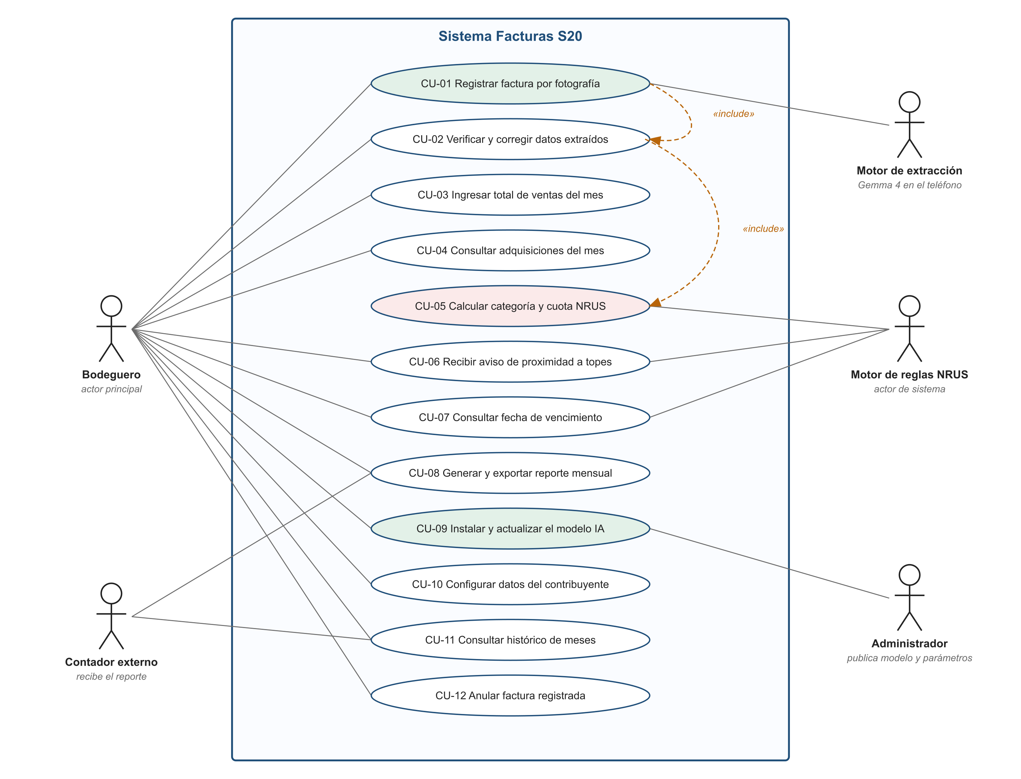
Nota. Elaboración propia.

3.4.4. Especificación de casos de uso
Se presentan las especificaciones de los dos casos de uso de mayor riesgo técnico: el registro por fotografía y la instalación del modelo. Las de CU-02, CU-03, CU-05, CU-08 y CU-12 están en el Anexo G.
Tabla 26. Especificación del caso de uso CU-01 Registrar factura de compra por fotografía
Actores | Bodeguero (principal); Motor de extracción (sistema)
Precondición | El contribuyente está configurado, el período del mes está abierto y el modelo Gemma 4 está instalado y verificado en el teléfono.
Flujo básico | 1. El bodeguero abre la cámara. 2. El sistema muestra la guía de encuadre y el indicador de nitidez. 3. El bodeguero toma la foto. 4. El sistema verifica la nitidez. 5. El motor de extracción lee la imagen en el teléfono y devuelve los campos con su confianza. 6. El sistema valida RUC, fecha y duplicado. 7. Se incluye CU-02 para la verificación. 8. El sistema guarda la factura e incluye CU-05 para recalcular la determinación del mes.
Flujos alternos | 4a. La foto no es legible: el sistema pide otra toma. 5a. El equipo no tiene memoria suficiente o el modelo no está instalado: se ofrece registro manual. 6a. La factura ya existe: se advierte y no se duplica.
Postcondición | La factura queda registrada con su imagen y el total del mes actualizado.
Requerimientos | RF-01 a RF-08; RNF-01, RNF-04, RNF-12, RNF-14

Tabla 27. Especificación del caso de uso CU-09 Instalar y actualizar el modelo de IA
Actores | Bodeguero (principal); Administrador (publica la versión)
Precondición | La app está instalada y el teléfono tiene conexión Wi-Fi.
Flujo básico | 1. El sistema comprueba la memoria y el espacio libre del equipo. 2. Muestra el tamaño del modelo (≈ 2,6 GB) y pide confirmación. 3. Descarga el archivo .litertlm por Wi-Fi. 4. Verifica su huella SHA-256. 5. Carga el modelo con una factura de prueba. 6. Registra la versión instalada.
Flujos alternos | 1a. El equipo no alcanza la memoria recomendada: se informa y se activa el modo de registro manual. 3a. Se corta la conexión: la descarga se reanuda. 4a. La huella no coincide: se descarta el archivo y se reintenta.
Postcondición | El modelo queda instalado y la lectura de facturas funciona sin conexión.
Requerimientos | RF-20; RNF-05, RNF-06, RNF-07, RNF-19

3.4.5. Requerimientos funcionales
La especificación define 22 requerimientos funcionales con su prioridad y el caso de uso del que provienen. La tabla completa está en el Anexo H. Por prioridad, 13 son de prioridad alta, 7 de prioridad media y 2 de prioridad baja; los de prioridad alta forman el núcleo que se construye primero (captura, lectura, validación, acumulado, determinación, vencimiento, acceso e instalación del modelo).

3.4.6. Requerimientos no funcionales
Los 19 requerimientos no funcionales se clasifican con las características de calidad de la norma ISO/IEC 25010 y cada uno tiene una métrica de aceptación verificable (Anexo I). En el diseño, cada uno se tradujo en una decisión concreta de arquitectura, de datos o de interfaz, como muestra la verificación del apartado 3.7.6.

3.4.7. Especificación de Requerimientos de Software (SRS)
La especificación sigue la estructura de la norma ISO/IEC/IEEE 29148. La Tabla 28 indica dónde se encuentra cada sección dentro de este informe.
Tabla 28. Estructura del SRS según ISO/IEC/IEEE 29148 y su ubicación
Sección del SRS | Contenido | Ubicación
1. Introducción | Propósito, alcance del producto, definiciones y referencias | Cap. 1 y Bibliografía
2. Descripción general | Perspectiva del producto, funciones, usuarios, restricciones y supuestos | 1.2.3, 3.4.1 y Anexo B
3.1 Interfaces externas | Interfaces de usuario, de hardware (cámara) y de software (LiteRT-LM, API REST) | 3.5.7, 3.6 y Anexo N
3.2 Requerimientos funcionales | 22 RF con prioridad y caso de uso | Anexo H
3.3 Requerimientos no funcionales | 19 RNF según ISO/IEC 25010 con métrica | Anexo I
3.4 Restricciones de diseño | Java ≥ 50 %, Android 8.0+, ejecución local del modelo | 3.5.8 y 3.5.10
3.5 Requerimientos de datos | Modelo lógico y físico, retención y seguridad | 3.5.5, 3.5.6 y Anexo M
4. Verificación | Criterios de aceptación y matriz de cobertura | 3.7 y Anexo R
Apéndice: trazabilidad | Objetivo → caso de uso → requerimiento | Anexo J

3.5. Diseño detallado de la solución

3.5.1. Arquitectura de la solución
La arquitectura se organiza en cuatro capas dentro del teléfono y dos componentes externos opcionales. La regla de dependencias es que las capas externas dependen de las internas y nunca al revés: la presentación usa el dominio, y la inferencia y los datos implementan interfaces que el dominio define. Así, el motor de reglas del NRUS no conoce Android ni LiteRT-LM y puede probarse de forma aislada, y el modelo de IA puede reemplazarse sin tocar el dominio (RNF-18 y RNF-19).
Figura 2. Arquitectura por capas de Facturas S20
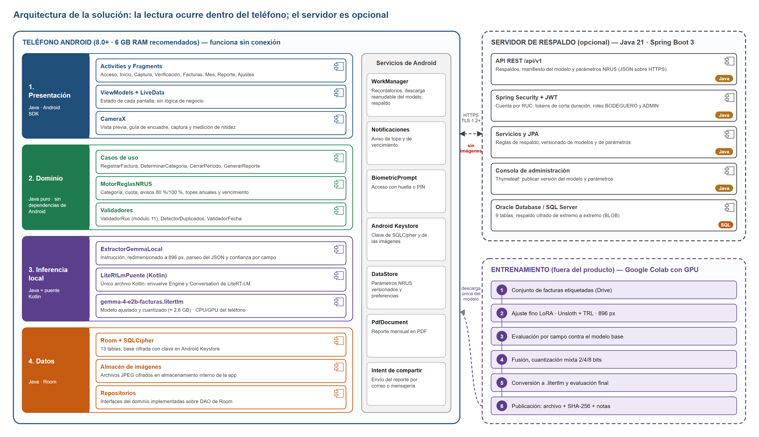
Nota. Elaboración propia.
Tabla 29. Responsabilidades de cada capa
Capa | Responsabilidad | No debe
Presentación | Mostrar el estado y capturar las acciones del usuario; cámara y navegación. | Calcular montos ni acceder a la base de datos.
Dominio | Casos de uso, reglas del NRUS, validaciones del RUC, de la fecha y de duplicados. | Depender de clases de Android o de bibliotecas externas.
Inferencia local | Preparar la imagen, invocar a Gemma 4 en el teléfono y convertir la respuesta en campos con confianza. | Enviar la imagen fuera del teléfono.
Datos | Persistir de forma transaccional y cifrada; exponer repositorios al dominio. | Contener reglas de negocio.
Servidor (opcional) | Guardar respaldos cifrados, publicar modelos y parámetros, consola de administración. | Recibir imágenes para leerlas.

La vista dinámica de la arquitectura para el caso de uso principal se muestra en el diagrama de secuencia de la Figura 3: todos los mensajes ocurren dentro del teléfono y ningún paso requiere conexión.
Figura 3. Diagrama de secuencia de CU-01 y CU-02: registrar y verificar una factura
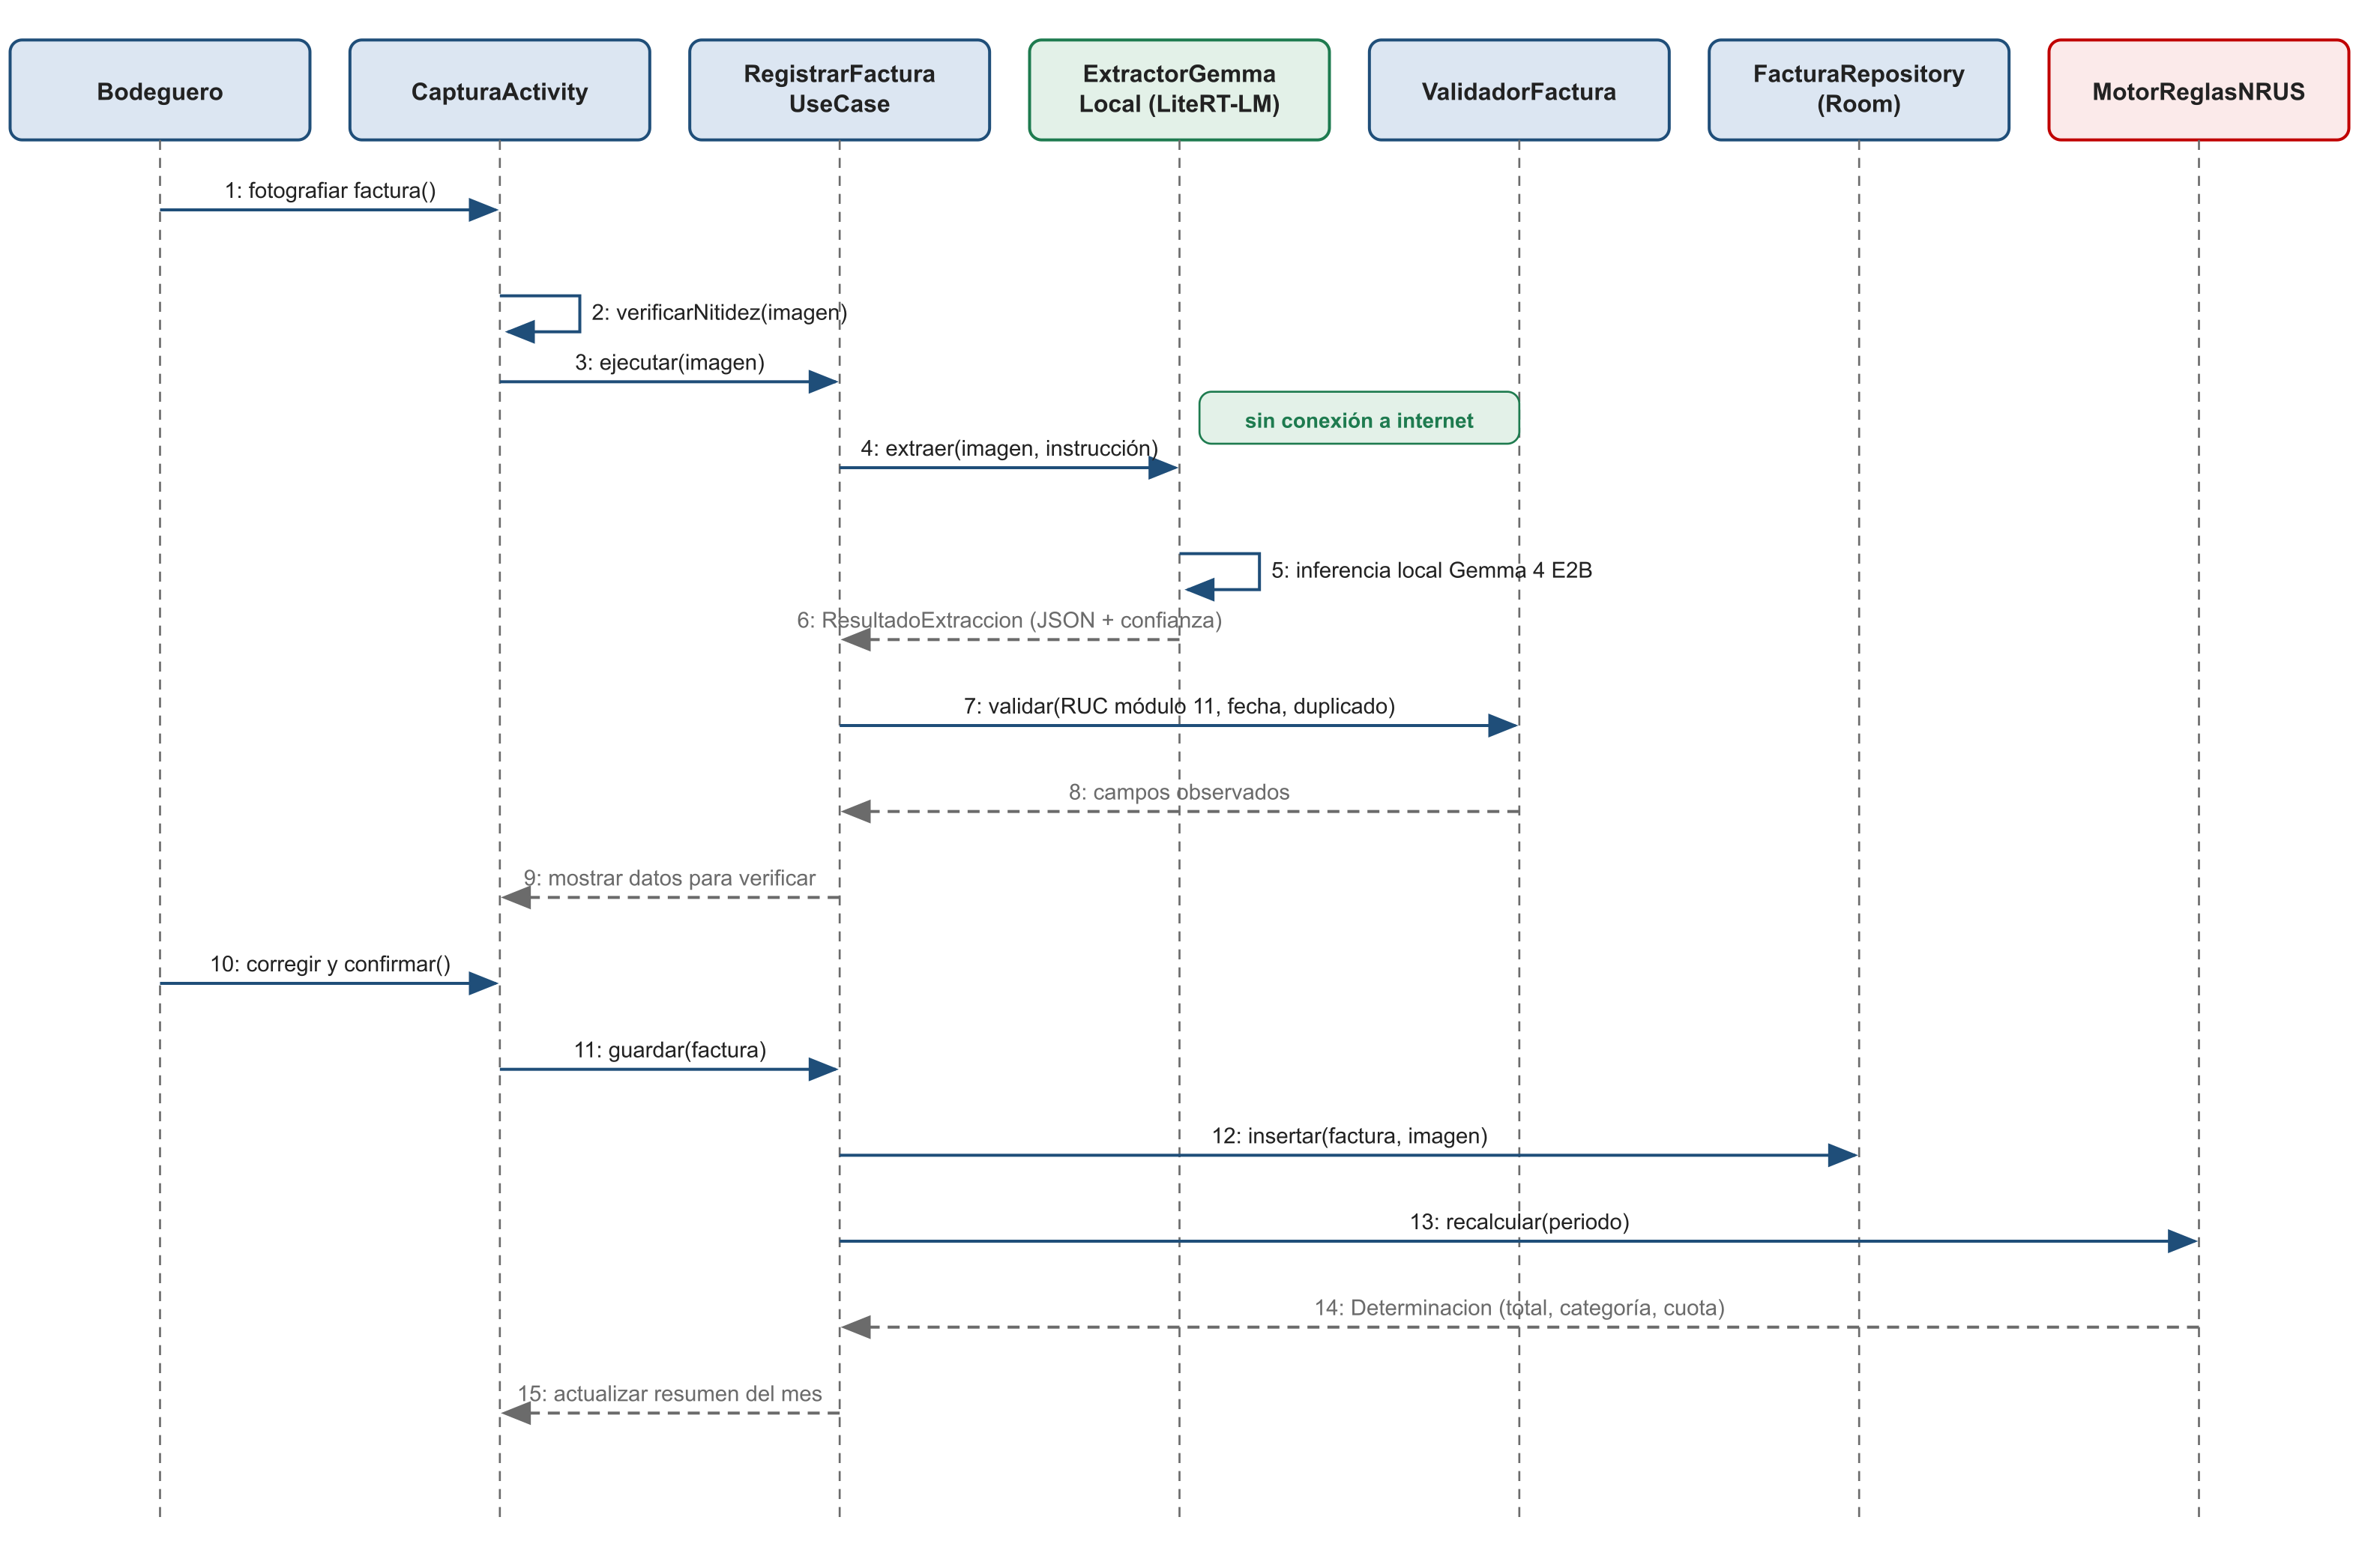
Nota. Elaboración propia.

3.5.2. Diseño de procesos
Los procesos se modelaron con BPMN 2.0. La Figura 4 resume los elementos de la notación que se usan en todos los diagramas, con un ejemplo tomado del propio proyecto para cada uno. Se modelaron cinco procesos: el proceso actual (AS-IS), el proceso propuesto (TO-BE) y tres subprocesos del proceso propuesto que la aplicación automatiza: el registro de una factura, el cierre mensual y la publicación y actualización del modelo.
Figura 4. Elementos de la notación BPMN 2.0 utilizados, con ejemplos del proyecto
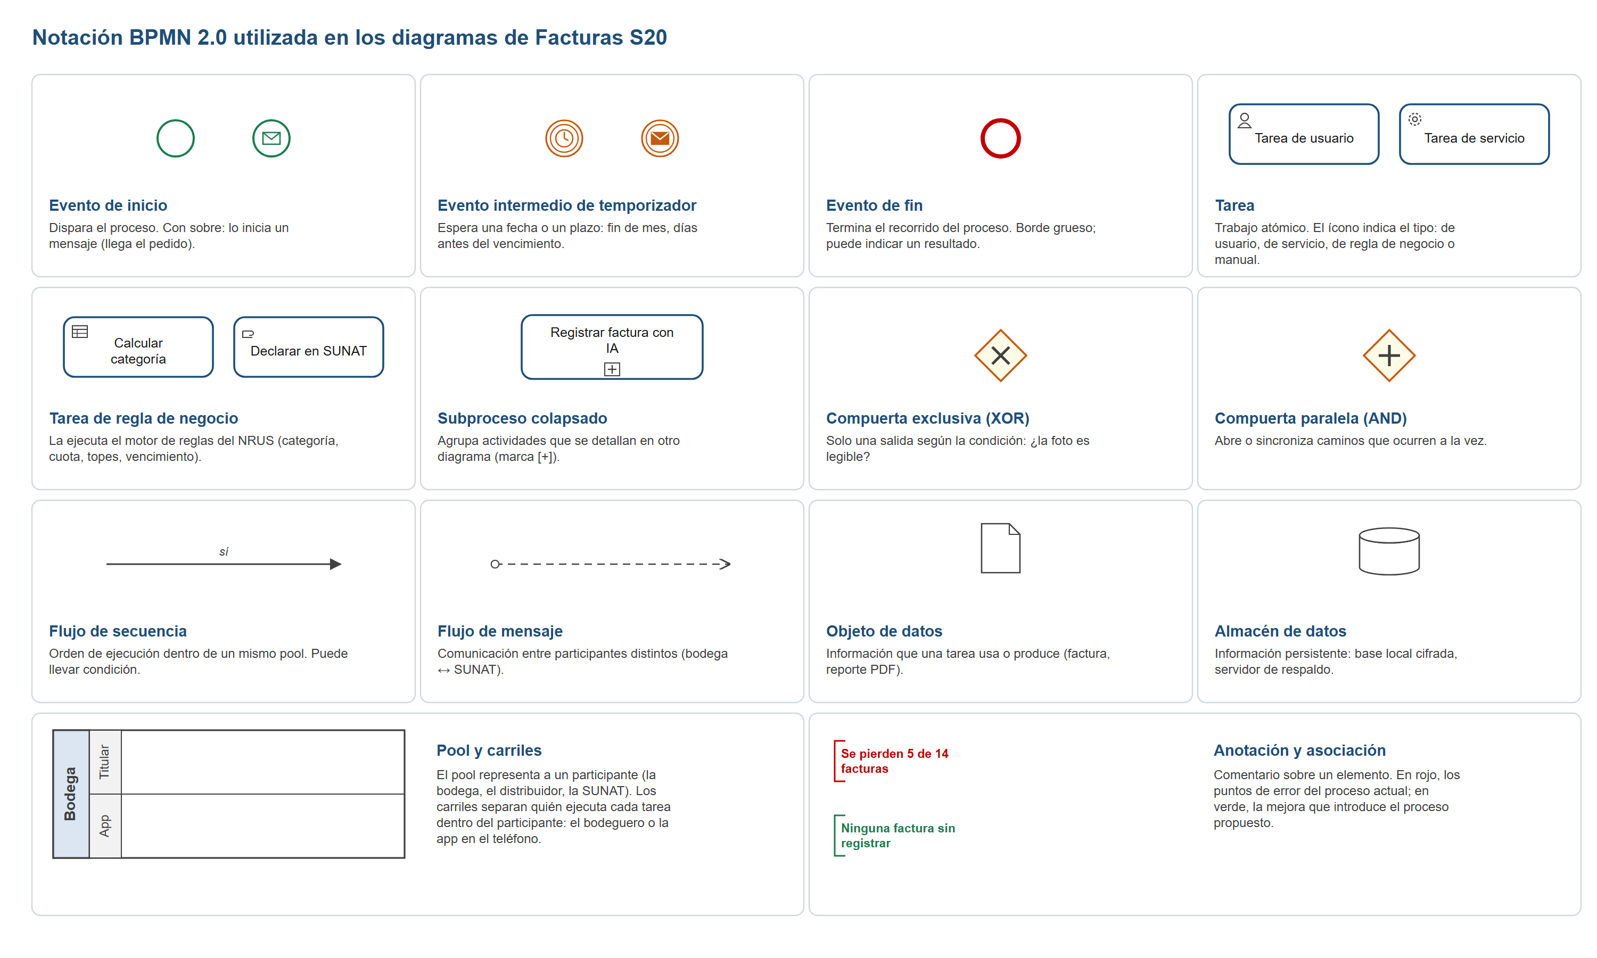
Nota. Elaboración propia.
Tabla 30. Procesos de negocio modelados
Proceso | Tipo | Participantes (pools) | Figura | Casos de uso
Recepción de facturas y declaración mensual | AS-IS | Distribuidor, bodega, SUNAT | 5 | —
Registro al recibir y cierre asistido | TO-BE | Distribuidor, bodega (bodeguero y app), SUNAT | 6 | CU-01 a CU-08
Registrar factura con IA | Subproceso | App (bodeguero, captura, motor de extracción, reglas) | 7 | CU-01, CU-02
Cierre mensual y declaración | Subproceso | Bodega, contador externo | 29 | CU-03, CU-05 a CU-08, CU-11
Publicar y actualizar el modelo | Subproceso | Equipo, servidor, app | 30 | CU-09

3.5.3. Diagramas de procesos
a) Proceso actual (AS-IS)
El proceso actual tiene tres participantes. El distribuidor entrega la mercadería con la factura; el bodeguero la recibe y la guarda en una caja; y recién al fin de mes —un evento de temporizador— reúne las facturas, estima las que faltan, suma a mano y decide la categoría. La compuerta «¿Seguro de la categoría?» es donde se origina el pago en exceso: cuando la respuesta es no, el titular declara la categoría superior. Las anotaciones en rojo marcan los tres puntos de error que el diagnóstico cuantificó.
Figura 5. Proceso actual (AS-IS) de recepción de facturas y declaración del NRUS
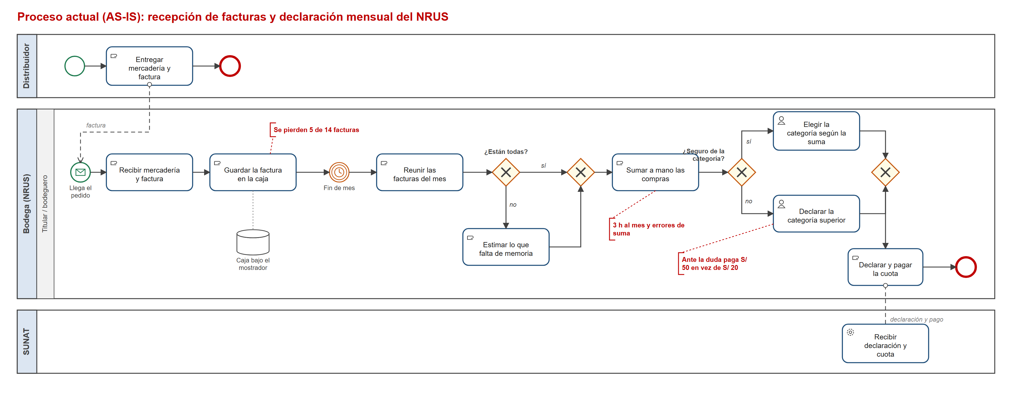
Nota. Elaboración propia.
b) Proceso propuesto (TO-BE)
En el proceso propuesto la bodega se divide en dos carriles: el bodeguero y la aplicación en su teléfono. La factura se fotografía en el momento en que llega, la lectura la hace Gemma 4 dentro del teléfono y el bodeguero solo verifica. El acumulado y la categoría se recalculan con cada factura, y la compuerta «¿≥ 80 % del límite?» dispara un aviso antes de que el problema ocurra. El cierre mensual deja de ser una tarea manual: un temporizador recuerda el vencimiento y pide solo el total de ventas. Desaparecen la caja, la suma a mano y la estimación ante la duda.
Figura 6. Proceso propuesto (TO-BE) con Facturas S20
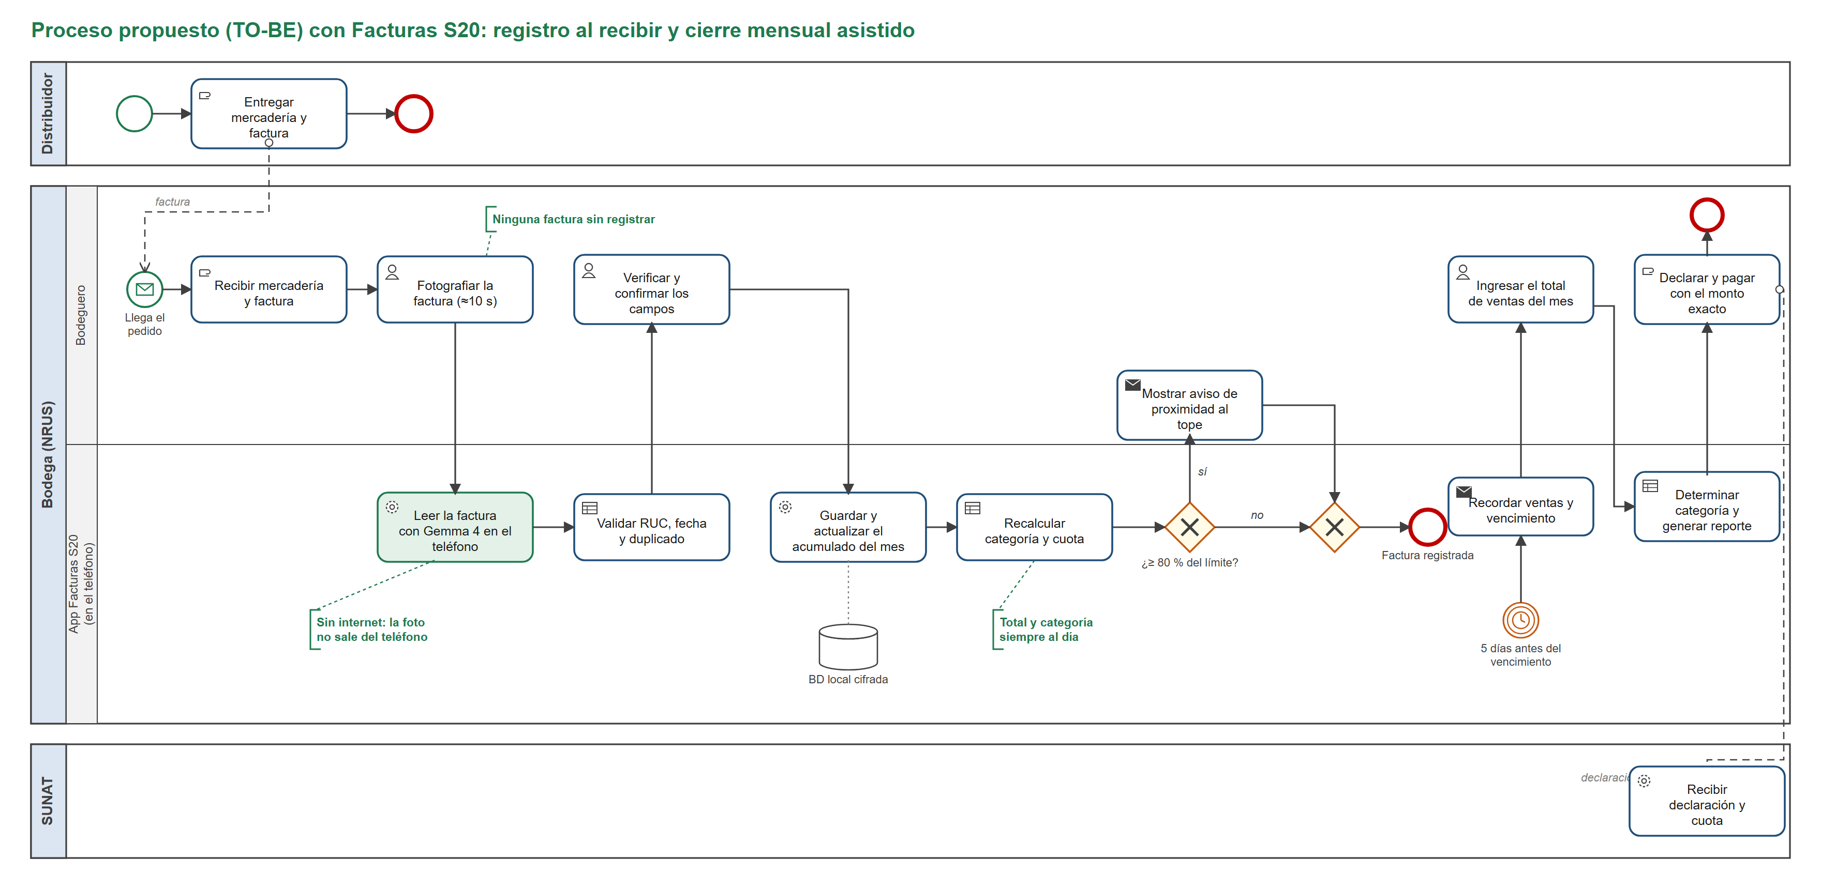
Nota. Elaboración propia.
Tabla 31. Comparación del proceso actual y el propuesto
Aspecto | Proceso actual (AS-IS) | Proceso propuesto (TO-BE)
Momento del registro | Fin de mes, si se registra | Al recibir la factura
Tareas manuales del titular | Guardar, reunir, estimar, sumar, decidir, declarar | Fotografiar, verificar, ingresar ventas, declarar
Punto de decisión de la categoría | Juicio del titular ante la duda | Motor de reglas con el monto real
Tiempo mensual dedicado | ≈ 3 horas al cierre | ≈ 10 s por factura y un campo al cierre
Sustento documental | Facturas en papel, 64 % conservadas | Imagen de cada factura y reporte PDF
Avisos preventivos | Ninguno | 80 % y 100 % del límite, topes anuales y vencimiento

c) Subproceso «Registrar factura con IA»
El subproceso detalla el caso de uso principal con sus excepciones. Tiene cuatro carriles dentro de la aplicación. Tres compuertas exclusivas cubren los flujos alternos: si la foto no es legible se pide otra toma; si el modelo no está instalado o la memoria no alcanza se ofrece el registro manual; y si la factura ya existe se muestra el aviso de duplicado y el proceso termina sin registrar. Solo después de la revisión del bodeguero se guarda la factura, en una transacción que incluye la imagen y los campos leídos, y se recalcula la determinación del mes.
Figura 7. Subproceso «Registrar factura con IA» (CU-01 y CU-02)
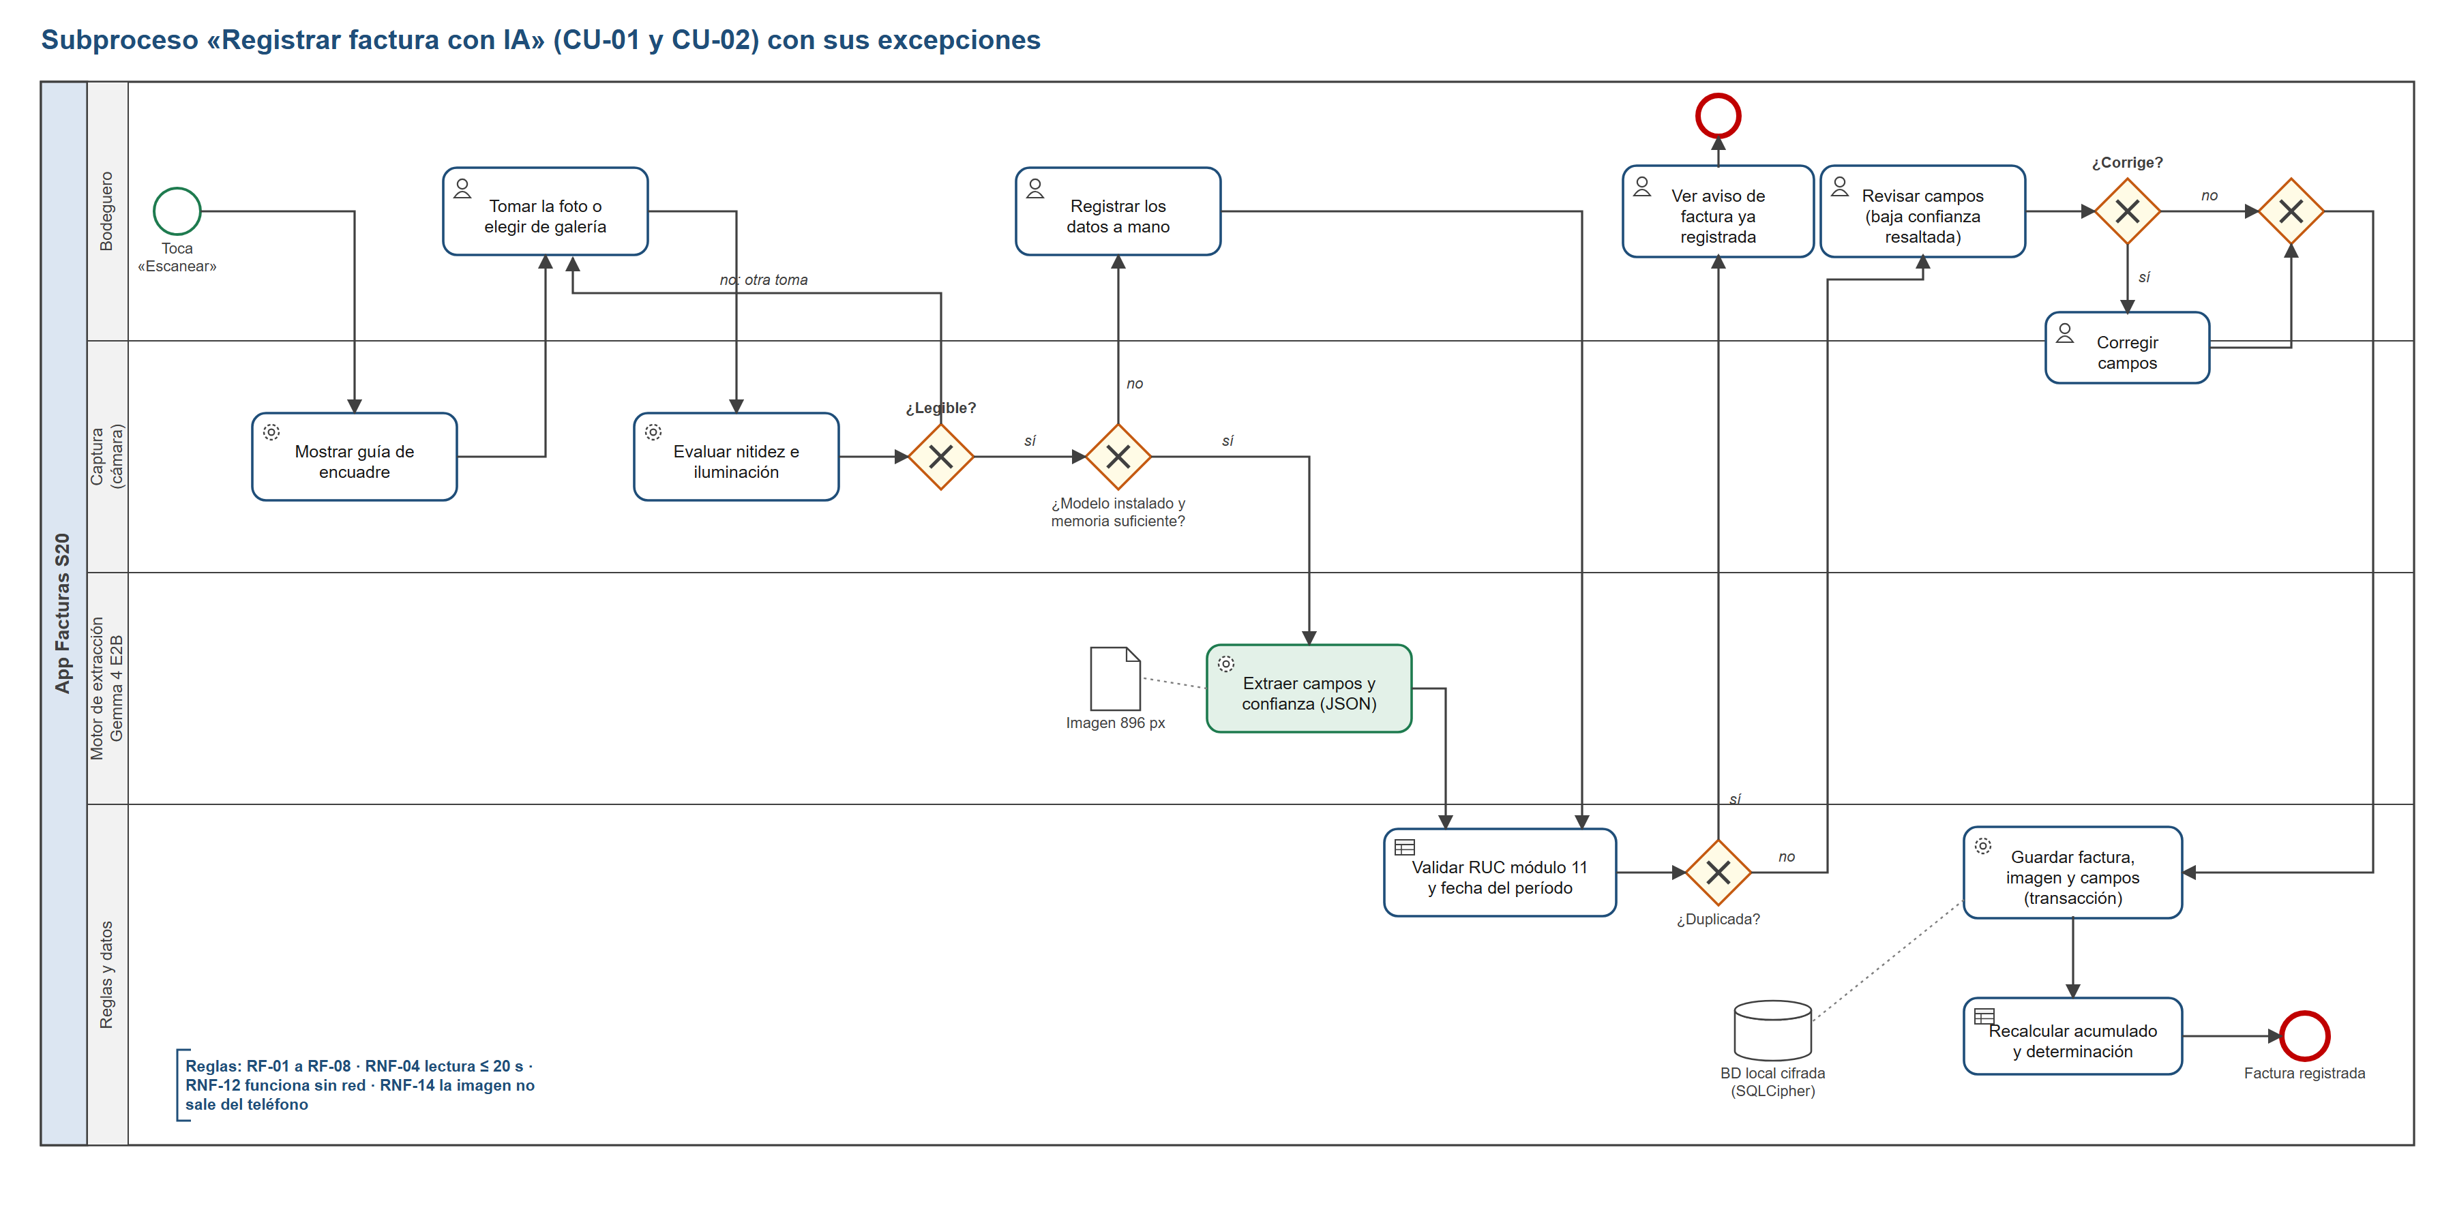
Nota. Elaboración propia.
Los subprocesos de cierre mensual y de publicación del modelo se presentan en el Anexo K (Figuras 29 y 30).

3.5.4. Diagrama de clases
El diseño de clases tiene dos vistas. El modelo del dominio (Figura 8) contiene 14 clases y las enumeraciones que fijan los estados válidos. Respecto del primer avance se agregaron ParametrosNrus, que agrupa en una versión las categorías y el cronograma para que puedan actualizarse sin recompilar, y Aviso, que representa los recordatorios programados; FacturaCompra incorpora su origen (IA o manual) y el motivo de anulación, y CampoExtraido distingue el valor leído del valor final para medir la exactitud en uso.
Figura 8. Diagrama de clases del dominio
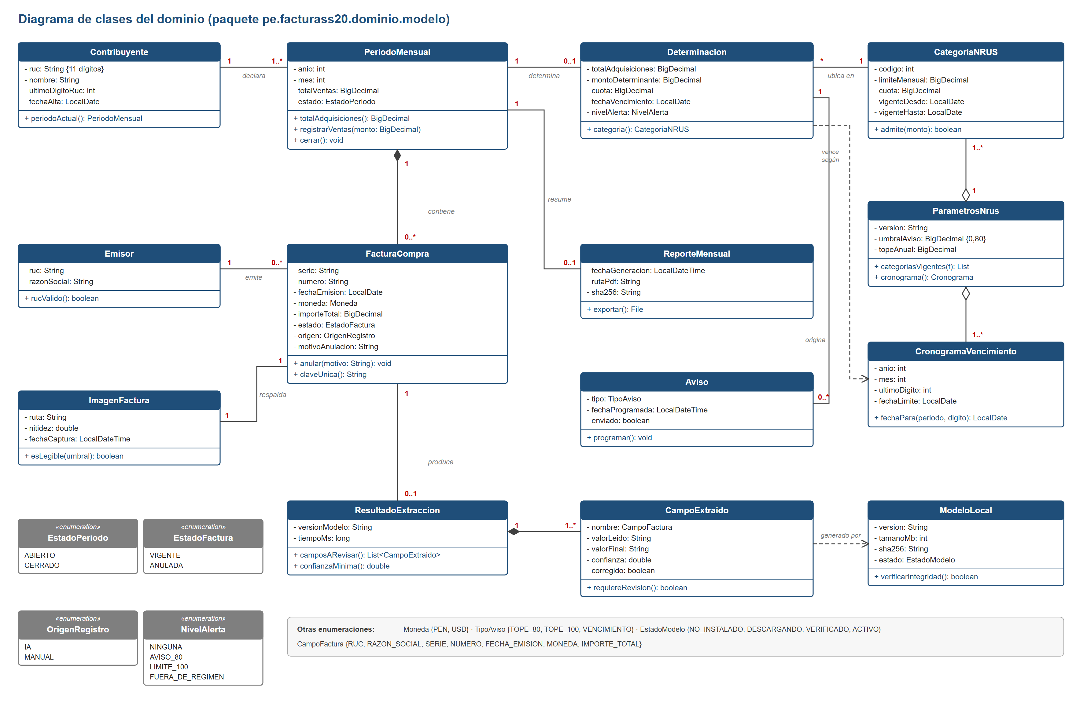
Nota. Elaboración propia.
La segunda vista (Figura 9) muestra las clases de diseño que implementan el flujo CU-01 en las cuatro capas. Se aplican tres buenas prácticas: inversión de dependencias (RegistrarFacturaUseCase depende de las interfaces ExtractorFacturas y FacturaRepositorio, no de sus implementaciones), responsabilidad única (el ViewModel solo gestiona estado; el caso de uso solo orquesta) y encapsulamiento (atributos privados, montos con BigDecimal y enumeraciones en lugar de cadenas).
Figura 9. Diagrama de clases de diseño del flujo de registro
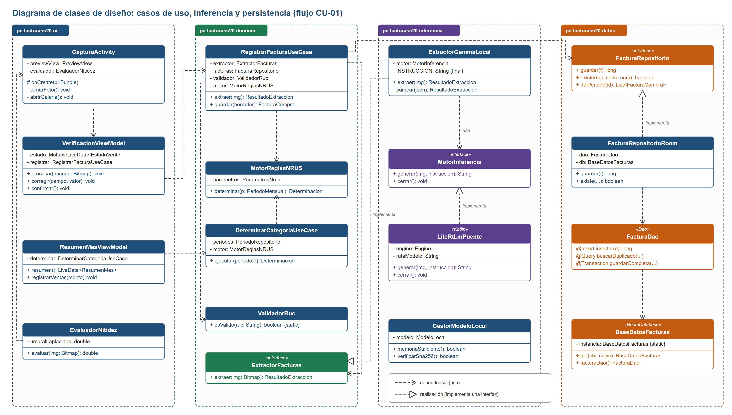
Nota. Elaboración propia.
El diccionario de clases, con la responsabilidad de cada una, está en el Anexo L.

3.5.5. Diagrama entidad-relación
La solución tiene dos bases de datos con propósitos distintos. La base local vive en el teléfono y es la fuente de verdad: contiene las facturas, sus imágenes, los campos leídos, los períodos y su determinación. Tiene 13 tablas normalizadas hasta la tercera forma normal (Figura 10). Las categorías y el cronograma dependen de una versión de parámetros, de modo que el histórico conserva la norma con la que se calculó cada mes.
Figura 10. Diagrama entidad-relación de la base local
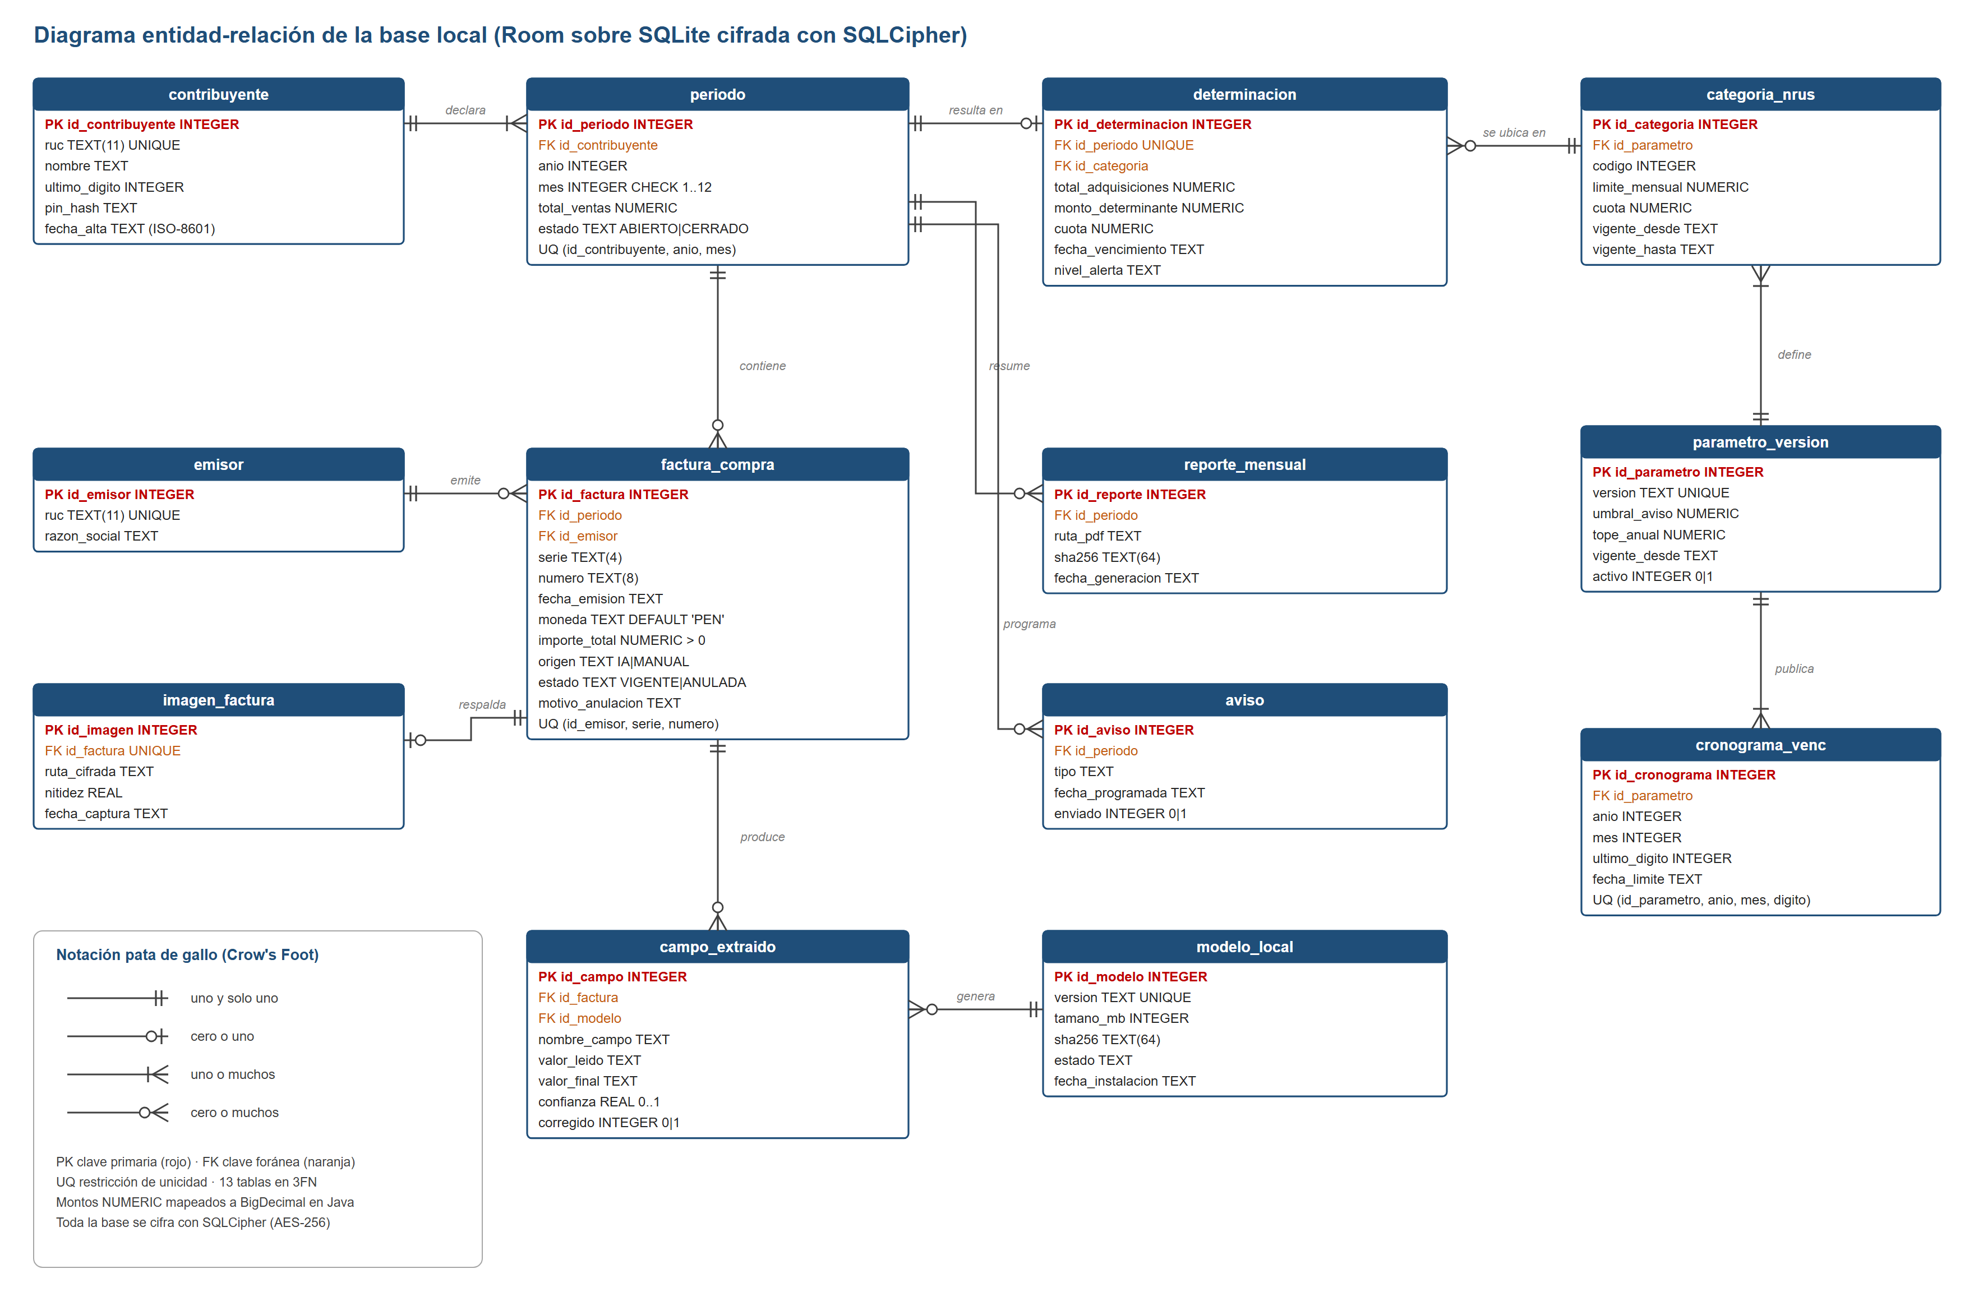
Nota. Elaboración propia.
La base del servidor no replica las facturas. Guarda las cuentas, los dispositivos, los respaldos —como un bloque cifrado en el teléfono que el servidor no puede leer—, las versiones publicadas del modelo y de los parámetros y la auditoría (Figura 11). Este cambio respecto del primer avance refuerza RNF-14: aun con el respaldo activado, el servidor nunca ve el contenido de las facturas.
Figura 11. Diagrama entidad-relación del servidor de respaldo
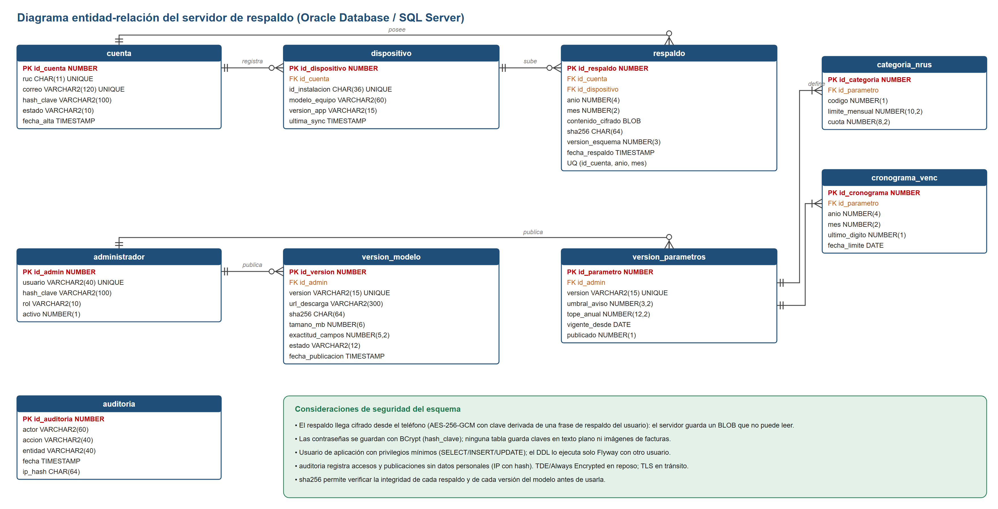
Nota. Elaboración propia.

3.5.6. Diseño de base de datos
a) Diseño lógico
El diseño lógico parte de las entidades del dominio y aplica la normalización. En primera forma normal todos los atributos son atómicos: la serie y el número se separan, y los campos leídos por el modelo se guardan como filas de campo_extraido en lugar de columnas repetidas. En segunda forma normal los datos del emisor salen de la factura a su propia tabla, porque dependen solo del RUC del emisor. En tercera forma normal la cuota no se repite en la determinación como dato derivado de la categoría sin más: se conserva porque es el valor histórico efectivamente calculado, y la categoría vigente se referencia por clave. La Tabla 32 resume las reglas de integridad.
Tabla 32. Reglas de integridad del modelo lógico
Regla | Implementación | Requerimiento
Un período por contribuyente y mes | UNIQUE (id_contribuyente, anio, mes) | RF-08
Una factura no se registra dos veces | UNIQUE (id_emisor, serie, numero) | RF-07
Importe positivo y moneda válida | CHECK (importe_total > 0), moneda IN ('PEN','USD') | RF-06
RUC de 11 dígitos | CHECK (length(ruc) = 11) + validación módulo 11 en el dominio | RF-06, RF-19
Una sola determinación por período | id_periodo UNIQUE en determinacion | RF-10
La factura anulada no se borra | estado VIGENTE | ANULADA con motivo_anulacion | RF-18
Cada campo leído conserva la versión del modelo | FK id_modelo en campo_extraido | RNF-01, RNF-19

b) Diseño físico
En el teléfono el esquema se implementa con Room sobre SQLite cifrado con SQLCipher; los montos se guardan como NUMERIC y se leen como BigDecimal, y las fechas en formato ISO-8601. En el servidor se implementa en Oracle Database; para SQL Server se reemplazan NUMBER por INT o DECIMAL, VARCHAR2 por NVARCHAR, BLOB por VARBINARY(MAX) y las columnas de identidad por IDENTITY(1,1). Las migraciones se versionan con Flyway. A continuación se muestran la entidad Room principal y dos tablas del servidor; los scripts completos están en el Anexo M.
FacturaCompraEntity.java — entidad Room de la base local
@Entity(tableName = "factura_compra",
foreignKeys = {
@ForeignKey(entity = PeriodoEntity.class, parentColumns = "id_periodo", childColumns = "id_periodo"),
@ForeignKey(entity = EmisorEntity.class, parentColumns = "id_emisor", childColumns = "id_emisor")},
indices = {
@Index(value = {"id_emisor", "serie", "numero"}, unique = true),
@Index(value = {"id_periodo", "estado"})})
public class FacturaCompraEntity {
@PrimaryKey(autoGenerate = true) @ColumnInfo(name = "id_factura") public long id;
@ColumnInfo(name = "id_periodo") public long idPeriodo;
@ColumnInfo(name = "id_emisor") public long idEmisor;
@NonNull public String serie;
@NonNull public String numero;
@ColumnInfo(name = "fecha_emision") @NonNull public String fechaEmision; // ISO-8601
@NonNull public String moneda = "PEN";
@ColumnInfo(name = "importe_total") @NonNull public BigDecimal importeTotal; // TypeConverter a NUMERIC
@NonNull public String origen; // IA | MANUAL
@NonNull public String estado = "VIGENTE";
@ColumnInfo(name = "motivo_anulacion") public String motivoAnulacion;
}

Extracto del DDL del servidor (Oracle Database)
CREATE TABLE respaldo (
id_respaldo NUMBER GENERATED ALWAYS AS IDENTITY PRIMARY KEY,
id_cuenta NUMBER NOT NULL REFERENCES cuenta,
id_dispositivo NUMBER NOT NULL REFERENCES dispositivo,
anio NUMBER(4) NOT NULL,
mes NUMBER(2) NOT NULL CHECK (mes BETWEEN 1 AND 12),
contenido_cifrado BLOB NOT NULL, -- AES-256-GCM, cifrado en el teléfono
sha256 CHAR(64) NOT NULL,
version_esquema NUMBER(3) NOT NULL,
fecha_respaldo TIMESTAMP DEFAULT SYSTIMESTAMP NOT NULL,
CONSTRAINT uq_respaldo UNIQUE (id_cuenta, anio, mes)
);
CREATE TABLE version_modelo (
id_version NUMBER GENERATED ALWAYS AS IDENTITY PRIMARY KEY,
id_admin NUMBER NOT NULL REFERENCES administrador,
version VARCHAR2(15) NOT NULL UNIQUE,
url_descarga VARCHAR2(300) NOT NULL,
sha256 CHAR(64) NOT NULL,
tamano_mb NUMBER(6) NOT NULL,
exactitud_campos NUMBER(5,2),
estado VARCHAR2(12) DEFAULT 'BORRADOR'
CHECK (estado IN ('BORRADOR','ACTIVA','ANTERIOR','RETIRADA')),
fecha_publicacion TIMESTAMP
);
CREATE INDEX ix_respaldo_cuenta ON respaldo (id_cuenta, anio DESC, mes DESC);

c) Consideraciones de seguridad
Tabla 33. Medidas de seguridad del diseño de datos
Amenaza | Medida | Dónde | RNF
Robo o pérdida del teléfono | Base cifrada con SQLCipher (AES-256); clave protegida por Android Keystore; acceso con PIN o huella | Teléfono | RNF-15
Lectura de imágenes desde otras apps | Imágenes cifradas en el almacenamiento interno de la app, no en la galería | Teléfono | RNF-14
Exposición de datos en el servidor | Respaldo cifrado de extremo a extremo; el servidor guarda un BLOB que no puede descifrar | Servidor | RNF-16
Robo de credenciales | Contraseñas con BCrypt; JWT de corta duración; bloqueo tras intentos fallidos | Servidor | RNF-16
Inyección SQL | Consultas parametrizadas con Room y Spring Data JPA; validación de DTO | Ambos | RNF-16
Abuso de privilegios | Usuario de aplicación con permisos mínimos; DDL solo con el usuario de migraciones | Servidor | RNF-16
Manipulación del modelo o del respaldo | Verificación de SHA-256 antes de usar el archivo | Ambos | RNF-19
Falta de trazabilidad | Tabla de auditoría sin datos personales (IP con hash) | Servidor | RNF-16
Pérdida de datos por cierre inesperado | Escritura transaccional (@Transaction) de factura, imagen y campos | Teléfono | RNF-13

d) Índices y volumen esperado
Con 14 a 22 facturas al mes por bodega, la base local crece en menos de 300 filas de facturas al año y alrededor de 2 000 filas de campos leídos; el mayor volumen son las imágenes, de 200 a 400 kB cada una. Los índices se definen para las consultas frecuentes: facturas del período por estado (lista del mes y acumulado), búsqueda de duplicado por emisor, serie y número, y cronograma por año, mes y dígito. En el servidor, el respaldo se consulta por cuenta y período.

3.5.7. Diseño de interfaces
Las interfaces se diseñaron a partir del proceso mejorado (TO-BE): cada tarea del carril del bodeguero tiene una pantalla y cada tarea automática de la aplicación tiene una respuesta visible en la interfaz. La Tabla 34 muestra esa correspondencia. El sistema de diseño (colores, tipografía, componentes y reglas de UX) se presenta en la Figura 12 y se detalla en el Anexo O.
Tabla 34. Correspondencia entre las tareas del proceso TO-BE y las pantallas
Tarea del proceso propuesto | Carril | Pantalla
Fotografiar la factura | Bodeguero | P05 Guía de captura, P06 Cámara con encuadre
Leer la factura con Gemma 4 en el teléfono | App | P07 Lectura en el teléfono
Validar RUC, fecha y duplicado | App | P08 Verificación (campos validados), P09 Aviso de duplicado
Verificar y confirmar los campos | Bodeguero | P08 Verificación de datos
Guardar y actualizar el acumulado | App | P10 Factura guardada, P04 Inicio
Mostrar aviso de proximidad al tope | App | P04 Inicio, P10, P14 Categoría y cuota
Recordar ventas y vencimiento | App | Notificación local, P15 Vencimiento
Ingresar el total de ventas del mes | Bodeguero | P13 Ventas del mes
Determinar categoría y generar reporte | App | P14 Categoría y cuota, P16 Reporte mensual
Cerrar el mes | Bodeguero | P17 Historial y cierre de mes

Figura 12. Sistema de diseño de Facturas S20
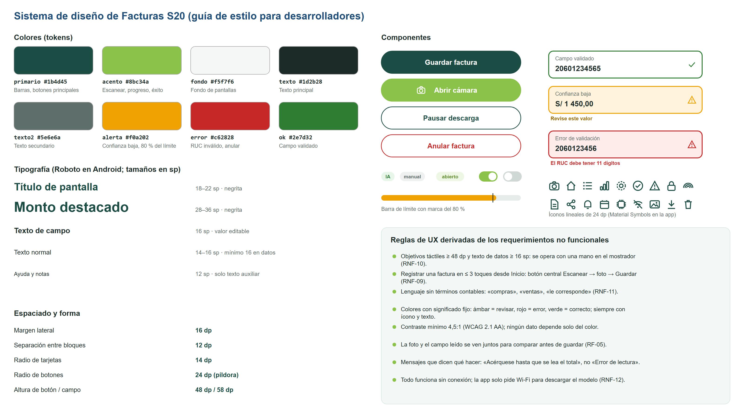
Nota. Elaboración propia.

3.5.8. Tecnologías utilizadas
Tabla 35. Tecnologías de la solución
Capa o función | Tecnología | Uso en el proyecto
Lenguaje de la app | Java 17 (Android); Kotlin solo en un archivo | Todo el código de la app; puente con LiteRT-LM
Plataforma móvil | Android SDK, minSdk 26 (Android 8.0) | Aplicación nativa para teléfonos Android
Interfaz | Material Components 3, Navigation, ViewBinding | Pantallas P01–P19 y navegación
Cámara | CameraX | Vista previa, captura y medición de nitidez
IA en el teléfono | LiteRT-LM (litertlm-android) y Gemma 4 E2B ajustado (.litertlm) | Lectura de la factura sin conexión
Persistencia local | Room con SQLCipher | Base local cifrada de 13 tablas
Tareas en segundo plano | WorkManager y notificaciones locales | Recordatorios, descarga del modelo, respaldo
Seguridad local | BiometricPrompt, Android Keystore | Acceso con huella o PIN, claves de cifrado
Reportes | android.graphics.pdf.PdfDocument | Reporte mensual en PDF
Servidor | Java 21, Spring Boot 3, Spring Security, Spring Data JPA, Thymeleaf, Flyway | API REST, consola de administración y migraciones
Base del servidor | Oracle Database 21c XE o SQL Server 2022 Express | Respaldos, versiones del modelo y parámetros
Entrenamiento | Python, Unsloth, TRL, Google Colab con GPU | Ajuste fino y conversión del modelo (fuera del producto)
Diseño y documentación | Figma o Penpot (mockups), SVG, Markdown, Git | Prototipo, diagramas y documentación técnica
Pruebas | JUnit, Espresso, MockMvc | Pruebas unitarias, de interfaz y de la API

3.5.9. Arquitectura tecnológica
El diagrama de despliegue (Figura 13) muestra dónde se ejecuta cada artefacto. El teléfono aloja la APK, el motor LiteRT-LM, el archivo del modelo, la base cifrada y las imágenes. El servidor de aplicaciones ejecuta el servicio Spring Boot, conectado por JDBC con TLS a la base del servidor. El archivo del modelo se descarga una sola vez desde un almacén de objetos con URL firmada, y Google Colab solo interviene para entrenar y publicar nuevas versiones. Todos los enlaces viajan por HTTPS y ninguno transporta imágenes de facturas.
Figura 13. Diagrama de despliegue de la arquitectura tecnológica
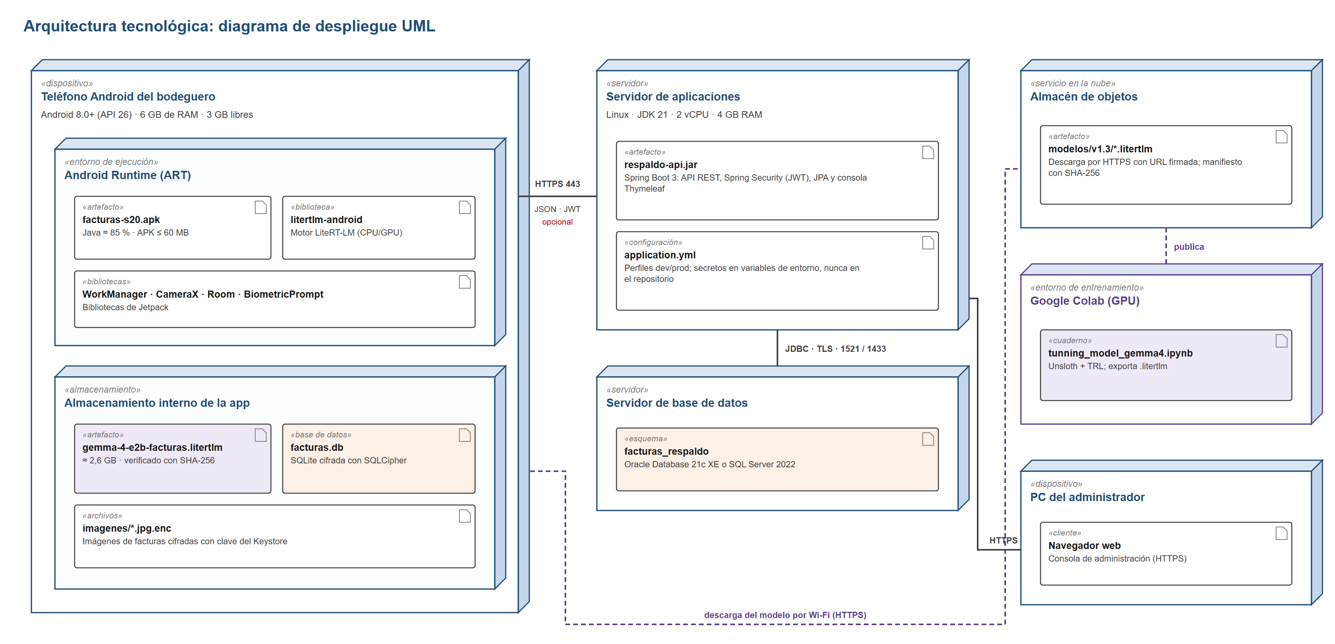
Nota. Elaboración propia.

3.5.10. Componentes desarrollados en Java
La Figura 14 muestra los componentes del producto y su lenguaje. Solo el puente con LiteRT-LM está en Kotlin, porque la API del motor es Kotlin; el resto de la app y todo el servidor están en Java. La participación estimada de Java es de alrededor de 85 %, por encima del 50 % exigido (Tabla 36).
Figura 14. Componentes desarrollados en Java y participación por lenguaje
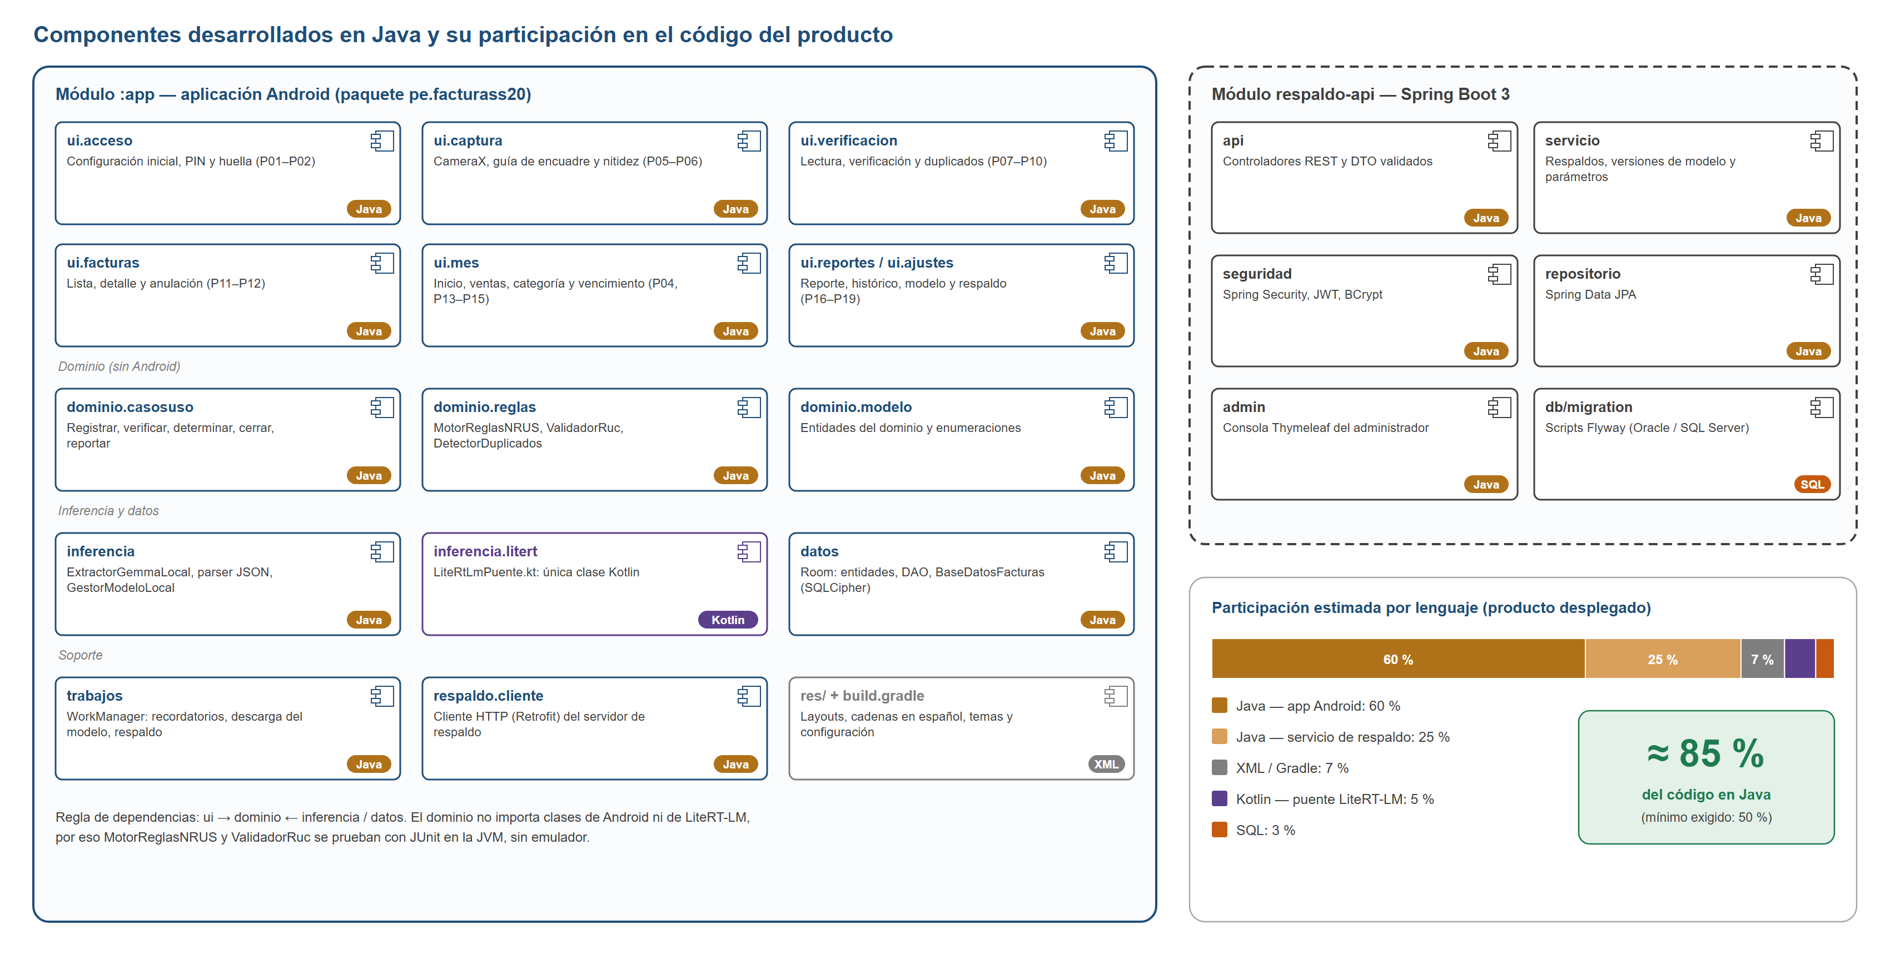
Nota. Elaboración propia.
Tabla 36. Composición estimada del código del producto
Componente | Lenguaje | Participación estimada
App Android: presentación, dominio, datos | Java | ≈ 60 %
Servicio de respaldo (Spring Boot) | Java | ≈ 25 %
Puente de inferencia con LiteRT-LM | Kotlin | ≈ 5 %
Layouts, recursos y configuración | XML / Gradle | ≈ 7 %
Scripts SQL | SQL | ≈ 3 %
Total Java |  | ≈ 85 %
Nota. El cuaderno de entrenamiento en Python (Google Colab) no forma parte del producto desplegado y no se incluye en el cálculo.
Estructura de paquetes de la aplicación
pe.facturass20
├── ui/ Activities, Fragments y ViewModels (Java)
│ ├── acceso/ P01 ConfiguracionFragment, P02 AccesoFragment
│ ├── inicio/ P04 InicioFragment, InicioViewModel
│ ├── captura/ P05 GuiaFragment, P06 CapturaActivity, EvaluadorNitidez
│ ├── verificacion/ P07 LecturaFragment, P08 VerificacionFragment, P09, P10
│ ├── facturas/ P11 ListaFacturasFragment, P12 DetalleFacturaFragment
│ ├── mes/ P13 VentasFragment, P14 CategoriaFragment, P15 VencimientoFragment
│ ├── reportes/ P16 ReporteFragment, P17 HistorialFragment
│ └── ajustes/ P18 AjustesFragment, P03 PreparacionModeloFragment, P19 RegistroManualFragment
├── dominio/ Java puro, sin dependencias de Android
│ ├── modelo/ Contribuyente, PeriodoMensual, FacturaCompra, Determinacion, ...
│ ├── casosuso/ RegistrarFactura, DeterminarCategoria, CerrarPeriodo, GenerarReporte, ...
│ ├── reglas/ MotorReglasNRUS, ValidadorRuc, DetectorDuplicados
│ └── puertos/ ExtractorFacturas, FacturaRepositorio, PeriodoRepositorio (interfaces)
├── inferencia/ ExtractorGemmaLocal, ParserRespuesta, GestorModeloLocal
│ └── litert/ LiteRtLmPuente.kt ← único archivo Kotlin
├── datos/ Room: entidades, DAO, BaseDatosFacturas (SQLCipher), repositorios
├── trabajos/ Workers de recordatorio, descarga del modelo y respaldo
└── respaldo/ Cliente HTTP del servidor (Retrofit)

MotorReglasNRUS.java — determinación de categoría, cuota y vencimiento
public final class MotorReglasNRUS {

private final ParametrosNrus parametros; // límites, cuotas y cronograma versionados

public MotorReglasNRUS(ParametrosNrus parametros) {
this.parametros = parametros;
}

public Determinacion determinar(PeriodoMensual periodo) {
BigDecimal adquisiciones = periodo.totalAdquisiciones();
BigDecimal ingresos = periodo.getTotalVentas();
// La categoría se define por el mayor de los dos montos del mes
BigDecimal determinante = adquisiciones.max(ingresos);

CategoriaNRUS categoria = parametros.categoriasVigentes(periodo.fechaInicio())
.stream()
.filter(c -> c.admite(determinante))
.findFirst()
.orElseThrow(() -> new FueraDeRegimenException(determinante));

BigDecimal umbral = categoria.getLimiteMensual().multiply(parametros.umbralAviso()); // 0,80
boolean alertaTope = determinante.compareTo(umbral) >= 0;

int digito = periodo.getContribuyente().getUltimoDigitoRuc();
LocalDate vencimiento = parametros.cronograma().fechaPara(periodo, digito);

return new Determinacion(periodo, categoria, adquisiciones, determinante,
categoria.getCuota(), vencimiento, alertaTope);
}
}

ValidadorRuc.java — validación del RUC con dígito verificador módulo 11
public final class ValidadorRuc {

private static final int[] PESOS = {5, 4, 3, 2, 7, 6, 5, 4, 3, 2};

public static boolean esValido(String ruc) {
if (ruc == null || !ruc.matches("(10|15|17|20)\\d{9}")) return false;
int suma = 0;
for (int i = 0; i < 10; i++) {
suma += (ruc.charAt(i) - '0') * PESOS[i];
}
int digito = 11 - (suma % 11);
if (digito == 10) digito = 0;
else if (digito == 11) digito = 1;
return digito == ruc.charAt(10) - '0';
}
}

MotorInferencia.java y ExtractorGemmaLocal.java — extracción en el teléfono
/** Contrato del motor de inferencia: el dominio no conoce LiteRT-LM. */
public interface MotorInferencia {
String generar(Bitmap imagen, String instruccion) throws InferenciaException;
}

public final class ExtractorGemmaLocal {

static final String INSTRUCCION =
"Extrae de esta factura peruana: ruc, razon_social, serie, numero, "
+ "fecha_emision (YYYY-MM-DD), moneda e importe_total. "
+ "Responde solo JSON con 'valor' y 'confianza' por campo.";

private final MotorInferencia motor; // implementado por LiteRtLmPuente (Kotlin)

public ExtractorGemmaLocal(MotorInferencia motor) { this.motor = motor; }

public ResultadoExtraccion extraer(Bitmap imagen) throws InferenciaException {
long inicio = SystemClock.elapsedRealtime();
String json = motor.generar(Imagenes.redimensionar(imagen, 896), INSTRUCCION);
long tiempoMs = SystemClock.elapsedRealtime() - inicio;
return ResultadoExtraccion.desdeJson(json, ModeloLocal.versionInstalada(), tiempoMs);
}
}
RespaldoController.java — servicio de respaldo en Spring Boot
@RestController
@RequestMapping("/api/v1/respaldos")
public class RespaldoController {

private final RespaldoService servicio;

public RespaldoController(RespaldoService servicio) { this.servicio = servicio; }

/** Guarda el respaldo cifrado de un mes. El RUC sale del token, no de la URL. */
@PutMapping("/{anio}/{mes}")
public ResponseEntity<Void> respaldar(@AuthenticationPrincipal CuentaAutenticada cuenta,
@PathVariable int anio, @PathVariable int mes,
@Valid @RequestBody RespaldoCifradoDto respaldo) {
servicio.guardar(cuenta.id(), anio, mes, respaldo); // verifica sha256 y guarda el BLOB
return ResponseEntity.noContent().build();
}

@GetMapping
public List<ResumenRespaldoDto> listar(@AuthenticationPrincipal CuentaAutenticada cuenta) {
return servicio.listar(cuenta.id());
}
}

3.6. Diseño del prototipo

3.6.1. Herramienta utilizada para el prototipo
El prototipo se elaboró como mockups de alta fidelidad en formato vectorial SVG, con un sistema de componentes propio (botones, campos con estados, tarjetas, insignias, barra de navegación) que reproduce la línea gráfica de la iteración final de diseño del equipo. Los archivos SVG se abren y editan en Figma o Penpot, herramientas de prototipado equivalentes a Balsamiq, donde se enlazan las pantallas para la navegación interactiva. Cada pantalla se exporta también como imagen PNG para este informe (Anexo Q).

3.6.2. Diseño general del prototipo
El prototipo tiene 19 pantallas móviles agrupadas en seis módulos, una consola web para el administrador y el reporte mensual en PDF. La navegación principal usa una barra inferior con cuatro destinos (Inicio, Facturas, Mes y Ajustes) y un botón central de Escanear, de modo que el registro de una factura está siempre a un toque. La Figura 15 muestra el mapa de navegación completo.
Figura 15. Mapa de navegación del prototipo
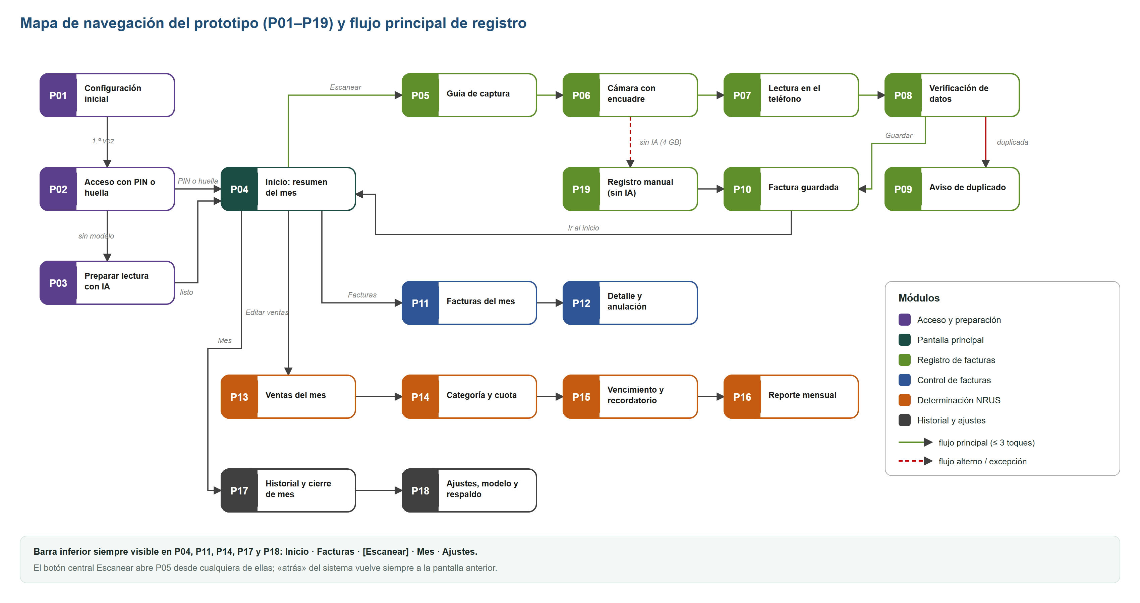
Nota. Elaboración propia.

3.6.3. Prototipo de la solución
Tabla 37. Pantallas del prototipo y requerimientos que cubren
N.º | Pantalla | Módulo | Función | Requerimientos
P01 | Configuración inicial | Acceso | RUC validado, nombre del negocio y del titular | RF-06, RF-19
P02 | Acceso con PIN o huella | Acceso | Ingreso protegido | RF-19
P03 | Preparar lectura con IA | Acceso | Comprobación del equipo y descarga verificada del modelo | RF-20
P04 | Inicio: resumen del mes | Principal | Compras, ventas, categoría, cuota, barra al límite, vencimiento | RF-08, RF-10 a RF-13
P05 | Guía de captura | Registro | Consejos de foto; acceso a cámara o galería | RF-01, RF-03
P06 | Cámara con encuadre | Registro | Marco de encuadre, nitidez y luz en vivo | RF-01 a RF-03
P07 | Lectura en el teléfono | Registro | Progreso por campo de Gemma 4 sin conexión | RF-04
P08 | Verificación de datos | Registro | Imagen y campos; baja confianza resaltada | RF-05, RF-06
P09 | Aviso de duplicado | Registro | Detecta la factura ya registrada | RF-07
P10 | Factura guardada | Registro | Confirmación y acumulado actualizado | RF-08, RF-12
P11 | Facturas del mes | Control | Lista por semana, filtros y total | RF-08
P12 | Detalle y anulación | Control | Datos leídos y anulación con motivo | RF-18
P13 | Ventas del mes | NRUS | Un solo campo para el total de ventas | RF-09
P14 | Categoría y cuota | NRUS | Monto determinante, tabla vigente y avisos | RF-10 a RF-12, RF-22
P15 | Vencimiento y recordatorio | NRUS | Fecha según el RUC y recordatorios | RF-13, RF-14
P16 | Reporte mensual | Reportes | Vista previa del PDF y compartir | RF-15, RF-16
P17 | Historial y cierre de mes | Reportes | Cierre del mes, meses cerrados, tope anual | RF-12, RF-17
P18 | Ajustes, modelo y respaldo | Ajustes | Negocio, seguridad, modelo, parámetros, respaldo | RF-19 a RF-22
P19 | Registro manual (sin IA) | Registro | Registro validado cuando el equipo no alcanza | RF-01, RF-06
P20 | Consola de administración | Administración | Publicar versiones del modelo y parámetros | RF-20, RF-22

3.6.4. Diseño de la pantalla principal
La pantalla de inicio (P04) responde en un vistazo las tres preguntas del bodeguero: cuánto compró en el mes, qué categoría y cuota le corresponden, y hasta cuándo tiene para declarar. La tarjeta superior muestra el total de compras en tamaño grande y una barra de progreso hacia el límite de la categoría con una marca en el 80 %; cuando se supera esa marca la barra y el texto cambian a ámbar. Debajo están las ventas del mes (editables), la categoría y la cuota, el vencimiento con los días que faltan y las últimas facturas. El botón central Escanear inicia el registro.
Figura 16. Pantalla principal (P04): resumen del mes
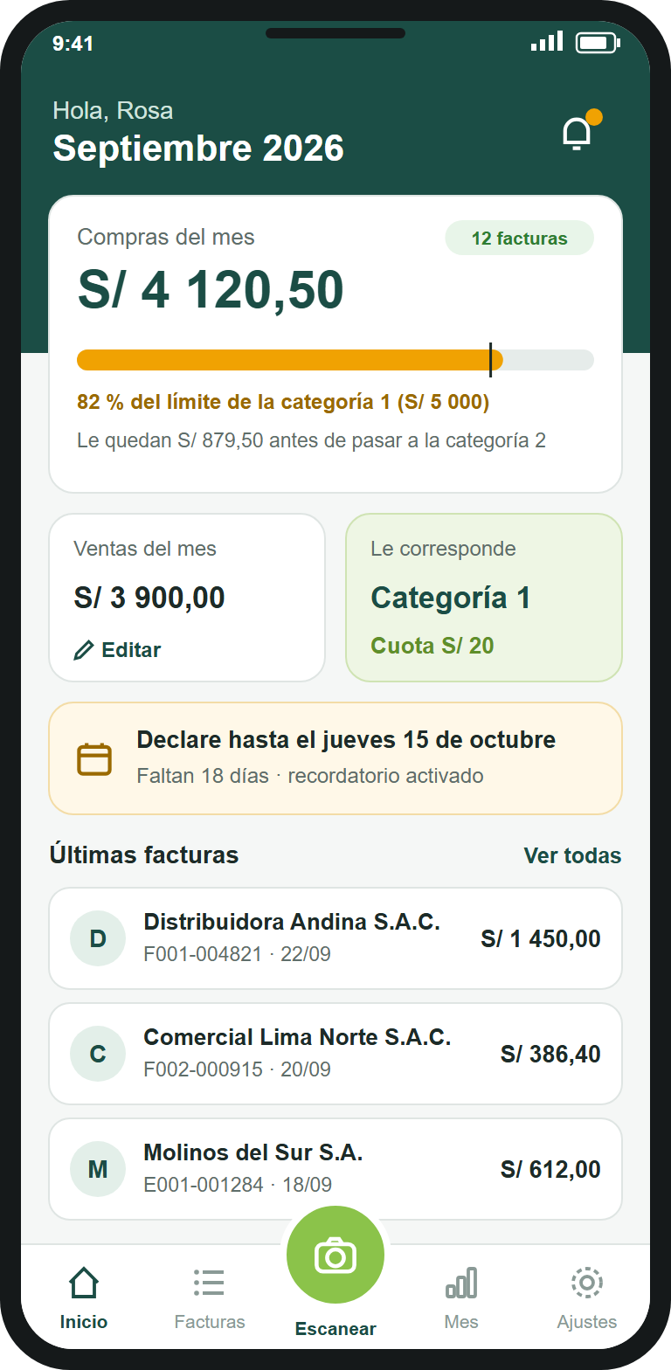
Nota. Elaboración propia.

3.6.5. Diseño de módulos
Las Figuras 17 a 21 presentan las pantallas agrupadas por módulo.
Figura 17. Módulo de acceso y configuración (P01–P04)
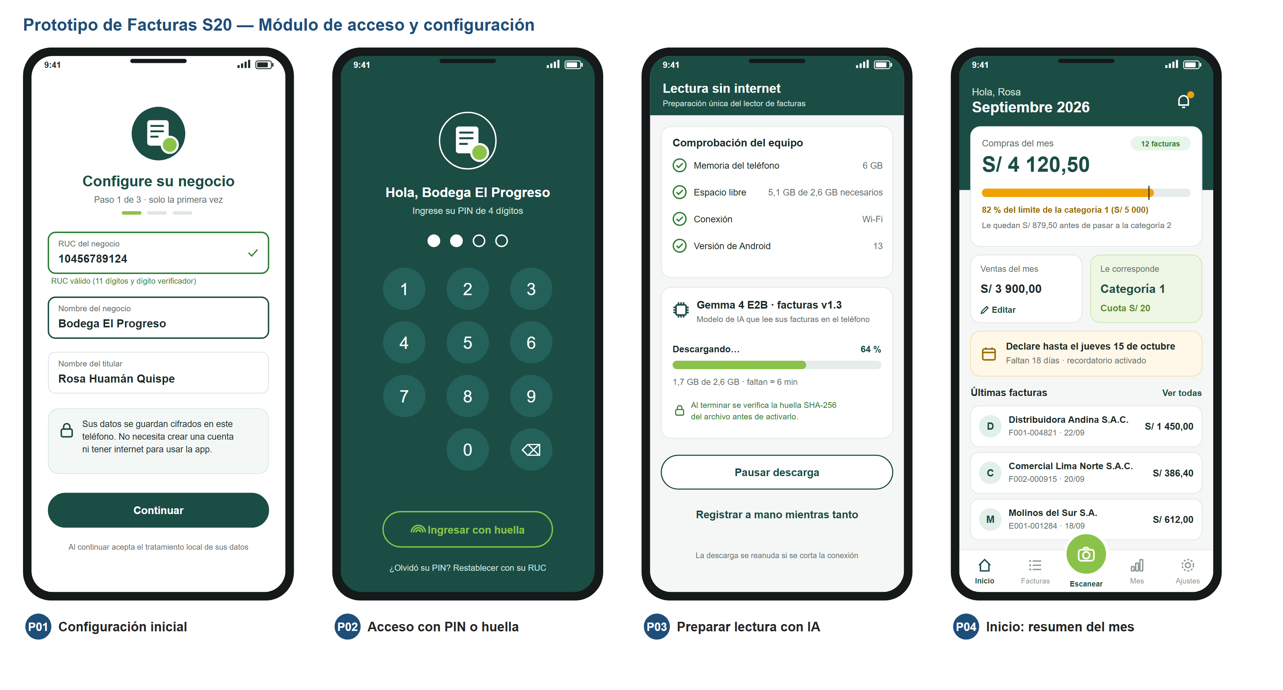
Nota. Elaboración propia.
Figura 18. Módulo de registro de facturas (P05–P08)
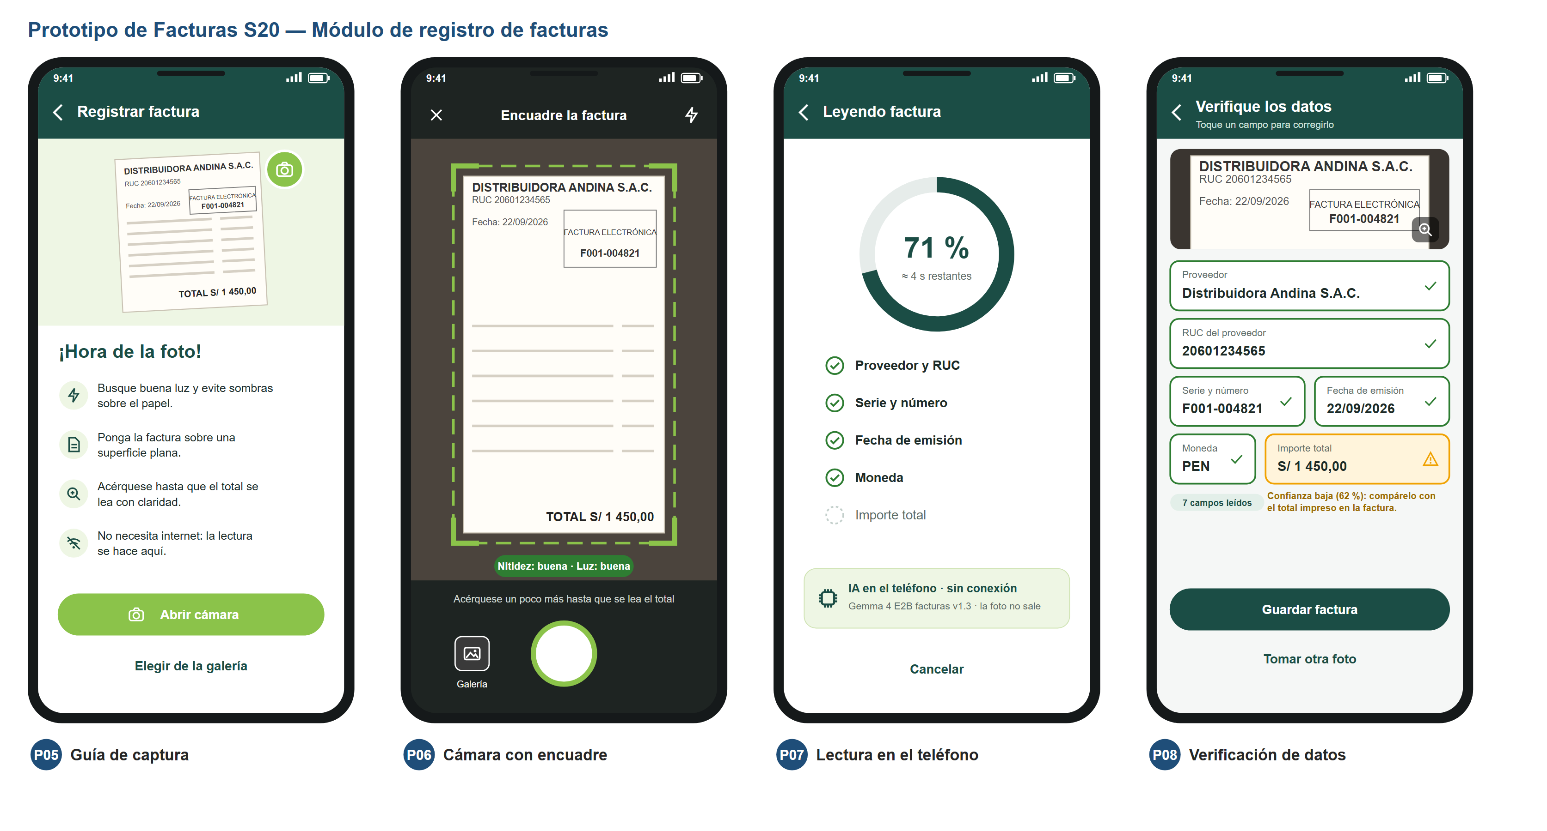
Nota. Elaboración propia.
Figura 19. Módulo de control de facturas (P09–P12)
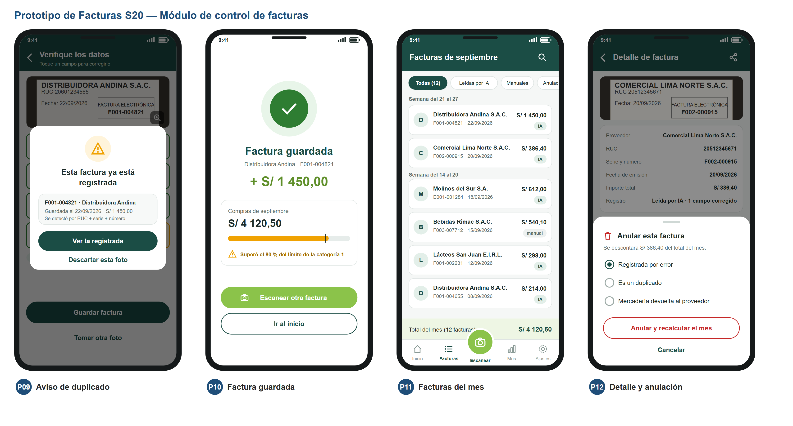
Nota. Elaboración propia.
Figura 20. Módulo de determinación del NRUS (P13–P16)
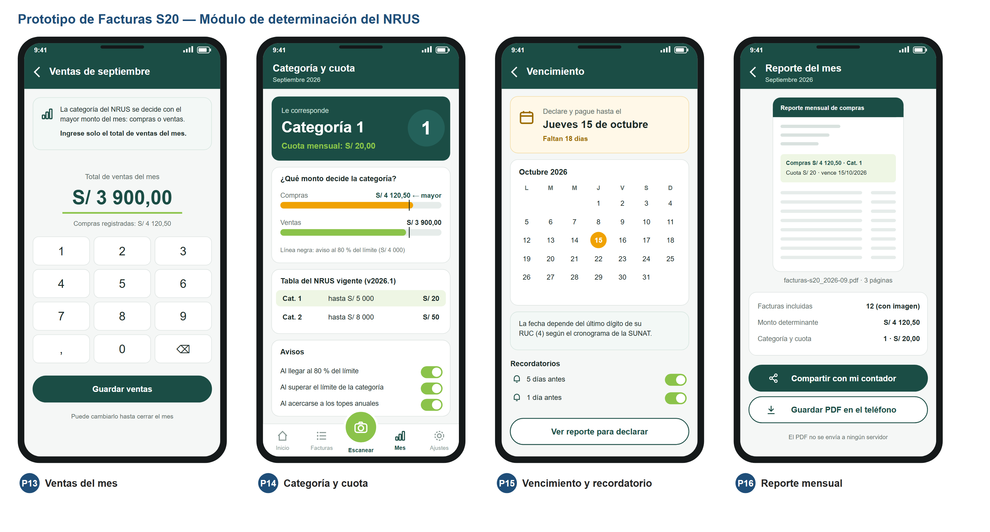
Nota. Elaboración propia.
Figura 21. Módulos de historial, ajustes y registro manual (P17–P19)
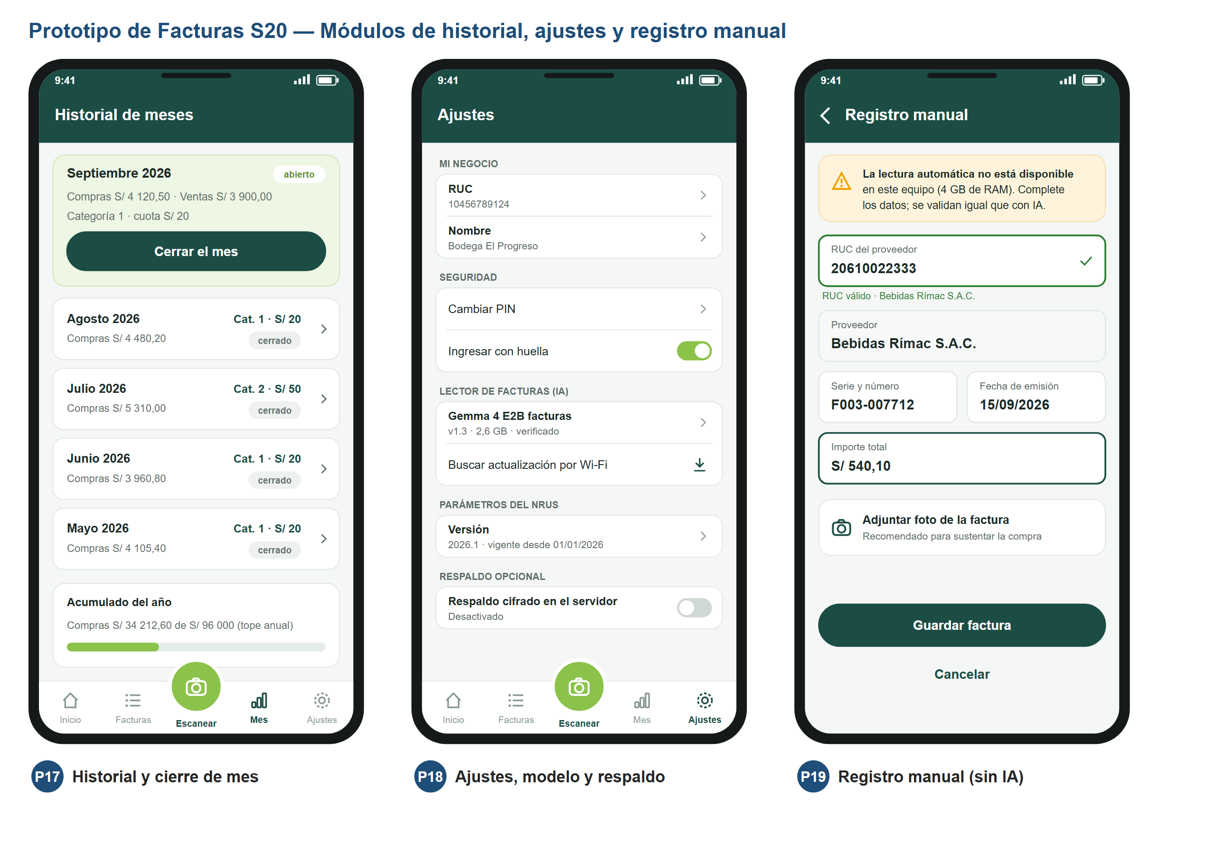
Nota. Elaboración propia.

3.6.6. Diseño de los procesos principales
Tabla 38. Procesos principales recorridos en el prototipo
Proceso | Recorrido de pantallas | Toques | Excepciones diseñadas
Registrar una factura | P04 → P06 → P07 → P08 → P10 | 3 (Escanear, disparar, Guardar) | Foto ilegible (P06), duplicado (P09), sin IA (P19)
Corregir un campo leído | P08 → editar campo → Guardar | 2 | RUC inválido: el campo se marca en rojo
Anular una factura | P11 → P12 → motivo → Anular | 3 | Confirmación con el monto que se descuenta
Cerrar el mes y declarar | Notificación → P13 → P14 → P16 → P17 | 5 | Supera topes: alerta de cambio de régimen
Preparar la lectura con IA | P01 → P03 → P04 | 2 | Memoria insuficiente: registro manual
Publicar un modelo | P20: Publicar versión → formulario → Publicar como ACTIVA | 3 | La versión anterior se conserva

3.6.7. Navegación e interacción
Tabla 39. Especificación de interacción
Elemento | Comportamiento
Barra inferior | Visible en P04, P11, P14, P17 y P18; el destino activo en negrita y color primario.
Botón Escanear | Abre P05 la primera vez y directamente P06 cuando el usuario marcó «no volver a mostrar».
Cámara | Evalúa nitidez y luz en cada fotograma; el disparador se habilita cuando ambas son «buenas».
Lectura con IA | Muestra el progreso por campo; se puede cancelar sin perder la foto.
Campos de verificación | Borde verde con visto si se validó, ámbar con triángulo si la confianza es menor al 80 %, rojo si no pasa la validación.
Diálogos | Se usan solo para acciones que no se pueden deshacer (duplicado, anulación).
Mensajes | En lenguaje cotidiano y con la acción a seguir; nunca códigos de error.
Retroalimentación | Vibración corta al capturar; confirmación visual al guardar (P10).
Atrás del sistema | Vuelve a la pantalla anterior; en P08 pide confirmación para descartar la foto.

3.6.8. Diseño de interfaces y reportes
Además de las pantallas móviles se diseñaron los dos reportes e interfaces clave para otros usuarios. El reporte mensual en PDF (Figura 22) es el documento que el bodeguero usa para declarar o comparte con su contador: resume el monto determinante, la categoría, la cuota y el vencimiento, lista todas las facturas y adjunta sus imágenes. La consola de administración (Figura 23) permite al equipo publicar versiones del modelo con su huella SHA-256 y la exactitud medida después de la conversión, y publicar los parámetros del NRUS.
Figura 22. Reporte mensual de compras en PDF (página 1)
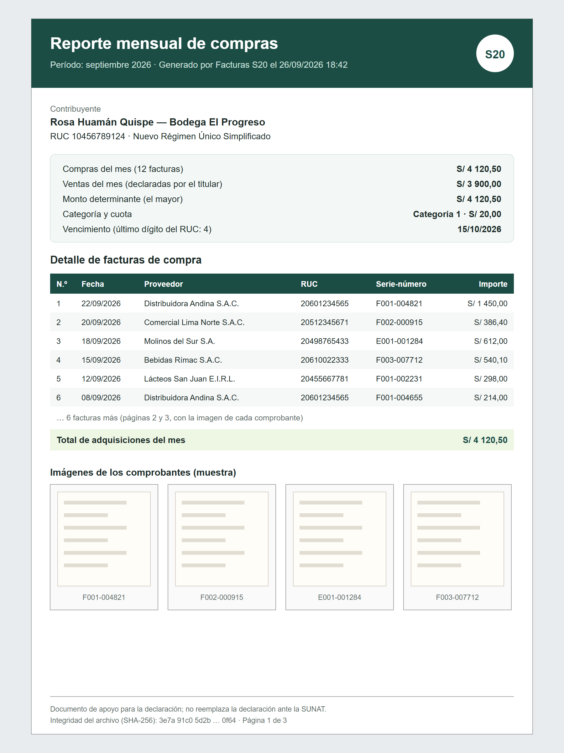
Nota. Elaboración propia.
Figura 23. Consola web de administración (P20)
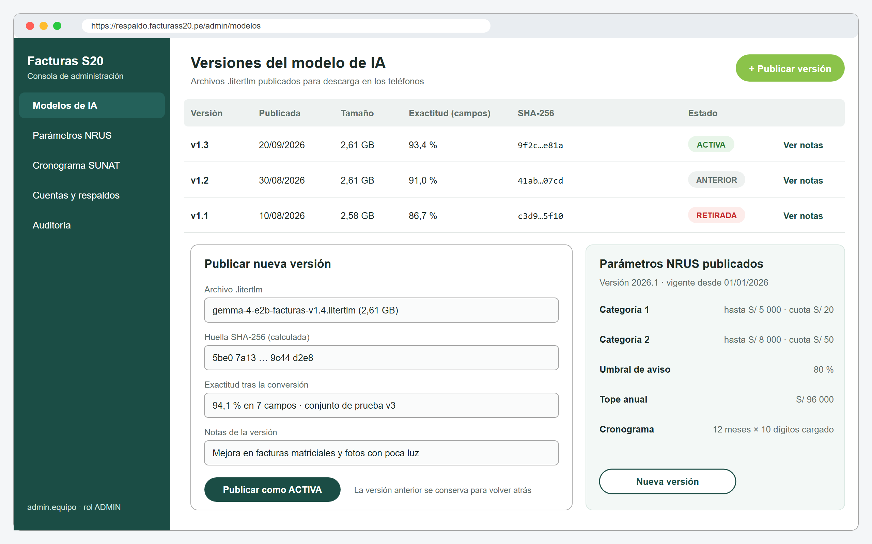
Nota. Elaboración propia.

3.6.9. Validación del prototipo
El prototipo se validó en dos niveles. Primero, el equipo realizó una evaluación heurística con las diez heurísticas de Nielsen y un recorrido cognitivo de las seis tareas de la Tabla 38, verificando que cada paso tenga una pantalla, una acción visible y una respuesta del sistema. El resultado y las mejoras que introdujo en el diseño están en el Anexo S. Segundo, se definió el protocolo de prueba de usabilidad con tres titulares de bodega sin formación contable, que se aplicará sobre el prototipo navegable en la iteración I3 con las metas de la Tabla 40.
Tabla 40. Metas de la prueba de usabilidad del prototipo
Métrica | Meta | Requerimiento
Tareas completadas sin ayuda | ≥ 5 de 6 tareas por participante | RNF-11
Toques para registrar una factura | ≤ 3 desde Inicio | RNF-09
Tiempo para registrar una factura (sin lectura) | ≤ 30 s | RNF-09
Errores de interpretación de la categoría | 0 | RF-10, RNF-11
Satisfacción (escala SUS) | ≥ 70 puntos | RNF-11

3.6.10. Cobertura del 100 % del alcance funcional
La Tabla 41 verifica que cada requerimiento funcional tiene al menos una pantalla que lo implementa. Los 22 requerimientos están cubiertos, lo que representa el 100 % del alcance funcional comprometido.
Tabla 41. Cobertura del alcance funcional en el prototipo
RF | Requerimiento | Pantallas | Cubierto
RF-01 | Capturar con guía de encuadre | P05, P06, P19 | Sí
RF-02 | Evaluar nitidez e iluminación | P06 | Sí
RF-03 | Importar desde la galería | P05, P06 | Sí
RF-04 | Extraer campos en el teléfono | P07 (P03 prepara el modelo) | Sí
RF-05 | Mostrar campos y resaltar baja confianza | P08 | Sí
RF-06 | Validar RUC y fecha | P01, P08, P19 | Sí
RF-07 | Detectar duplicados | P09 | Sí
RF-08 | Acumular el total mensual | P04, P10, P11 | Sí
RF-09 | Registrar ventas del mes | P13 | Sí
RF-10 | Determinar la categoría | P04, P14 | Sí
RF-11 | Calcular la cuota | P04, P14 | Sí
RF-12 | Avisos al 80 % y 100 % y topes | P04, P10, P14, P17 | Sí
RF-13 | Calcular el vencimiento | P04, P15 | Sí
RF-14 | Notificar el vencimiento | P15 y notificación local | Sí
RF-15 | Generar el reporte PDF | P16 y reporte PDF | Sí
RF-16 | Compartir el reporte | P16 | Sí
RF-17 | Cerrar el mes y consultar el histórico | P17 | Sí
RF-18 | Anular una factura | P12 | Sí
RF-19 | Configurar contribuyente y acceso | P01, P02, P18 | Sí
RF-20 | Instalar y actualizar el modelo | P03, P18, P20 | Sí
RF-21 | Respaldar y restaurar | P18 | Sí
RF-22 | Actualizar parámetros del NRUS | P14, P18, P20 | Sí
Total | 22 requerimientos funcionales |  | 22 / 22 (100 %)

3.6.11. Cobertura del alcance no funcional
Tabla 42. Cobertura del alcance no funcional en el diseño
RNF | Cualidad | Cómo la cubre el diseño
RNF-01 a RNF-03 | Exactitud de extracción y del total | P08 obliga a revisar; campo_extraido guarda leído y final para medir la exactitud en uso
RNF-04 | Lectura ≤ 20 s | P07 muestra progreso y tiempo restante; imagen a 896 px
RNF-05 a RNF-07 | Memoria, tamaño de la app y compatibilidad | P03 comprueba RAM y espacio; modelo descargado aparte; P19 si no alcanza
RNF-08 | Reporte legible en cualquier equipo | Reporte en PDF/A (P16)
RNF-09 | ≤ 3 toques para registrar | Botón central Escanear → disparar → Guardar
RNF-10 | Uso con una mano | Objetivos ≥ 48 dp, texto de datos ≥ 16 sp, acciones en la mitad inferior
RNF-11 | Lenguaje sencillo | «Compras», «ventas», «le corresponde»; sin términos contables
RNF-12 | Funciona sin conexión | Todo el flujo principal es local; la red solo para modelo y respaldo
RNF-13 | Ningún registro se pierde | Guardado transaccional al pulsar Guardar (P08)
RNF-14 y RNF-15 | Privacidad y base cifrada | Mensajes en P01, P07 y P16; SQLCipher y PIN o huella (P02)
RNF-16 | Respaldo cifrado | Opción desactivada por defecto en P18; cifrado en el teléfono
RNF-17 a RNF-19 | Mantenibilidad y portabilidad | Versión de parámetros visible (P14, P18); versiones del modelo (P18, P20)

3.7. Validación de la solución
La validación comprueba, antes de construir, que el diseño resuelve el problema planteado y cubre el alcance comprometido. Se realiza con matrices de relación que encadenan el problema, los objetivos, los requerimientos y los elementos del diseño.

3.7.1. Relación problema - objetivos - solución
Tabla 43. Relación entre causas del problema, objetivos y solución
Causa o efecto del problema | Objetivo | Elemento de la solución
Las facturas no se registran al recibirlas | OE1, OE5 | Registro por foto (P05–P10) y proceso TO-BE
Cada emisor imprime un formato distinto | OE2, OE3 | Gemma 4 E2B con ajuste fino sobre facturas peruanas
No hay señal estable en el mostrador | OE3, OE5 | Inferencia local con LiteRT-LM
El total se suma a mano y con errores | OE4 | Acumulado automático y motor de reglas
Ante la duda se declara la categoría superior | OE4 | Determinación con el monto real y avisos
Las facturas se pierden | OE5, OE6 | Imagen cifrada, reporte PDF y respaldo opcional
No se sabe si la solución funciona | OE7 | Métricas de exactitud, tiempo y total mensual

3.7.2. Relación objetivos - funcionalidades
Tabla 44. Relación entre objetivos específicos y funcionalidades diseñadas
Objetivo | Funcionalidades | Evidencia de diseño
OE1 | Proceso actual y propuesto | Figuras 5 a 7
OE2 | Conjunto etiquetado con los 7 campos | Esquema de campo_extraido y enumeración CampoFactura
OE3 | Modelo ajustado, convertido y publicado | Subproceso de publicación (Figura 30), P03, P20
OE4 | Acumulado, categoría, cuota, avisos y vencimiento | MotorReglasNRUS, P04, P13–P15
OE5 | App Android en Java sin conexión | Arquitectura (Figura 2), prototipo P01–P19
OE6 | Respaldo cifrado y publicación de parámetros | DER del servidor (Figura 11), API del Anexo N
OE7 | Medición de exactitud, tiempo y total | Metas de la Tabla 48

3.7.3. Relación requerimientos - funcionalidades
Tabla 45. Relación entre grupos de requerimientos y componentes del diseño
Requerimientos | Caso de uso | Pantallas | Clases principales | Tablas
RF-01 a RF-04 | CU-01 | P05–P07 | CapturaActivity, ExtractorGemmaLocal | imagen_factura, campo_extraido
RF-05 a RF-07 | CU-02 | P08, P09 | VerificacionViewModel, ValidadorRuc, DetectorDuplicados | factura_compra, emisor
RF-08 a RF-11 | CU-03 a CU-05 | P04, P13, P14 | MotorReglasNRUS, DeterminarCategoriaUseCase | periodo, determinacion
RF-12 a RF-14 | CU-06, CU-07 | P14, P15 | MotorReglasNRUS, RecordatorioWorker | aviso, cronograma_venc
RF-15 a RF-17 | CU-08, CU-11 | P16, P17 | GenerarReporteUseCase, CerrarPeriodoUseCase | reporte_mensual, periodo
RF-18 | CU-12 | P12 | FacturaCompra.anular() | factura_compra
RF-19 | CU-10 | P01, P02, P18 | Contribuyente, GestorAcceso | contribuyente
RF-20 a RF-22 | CU-05, CU-09, CU-11 | P03, P18, P20 | GestorModeloLocal, RespaldoController | modelo_local, parametro_version, respaldo

3.7.4. Matriz de cobertura del alcance
Tabla 46. Matriz de cobertura del alcance funcional comprometido
Ítem del alcance (1.2.3) | RF | Proceso | Pantallas | Datos | Estado
Captura con guía y nitidez | RF-01 a RF-03 | Registro | P05, P06 | imagen_factura | Diseñado
Extracción en el teléfono sin conexión | RF-04 | Registro | P07 | campo_extraido | Diseñado
Revisión y corrección de campos | RF-05 a RF-07 | Registro | P08, P09 | factura_compra | Diseñado
Acumulado mensual | RF-08 | Registro | P04, P10, P11 | periodo | Diseñado
Registro del total de ventas | RF-09 | Cierre | P13 | periodo | Diseñado
Categoría, cuota, avisos y vencimiento | RF-10 a RF-14 | Cierre | P14, P15 | determinacion, aviso | Diseñado
Reporte, cierre e histórico | RF-15 a RF-18 | Cierre | P12, P16, P17 | reporte_mensual | Diseñado
Modelo en el teléfono y respaldo opcional | RF-19 a RF-22 | Modelo | P01–P03, P18, P20 | modelo_local, respaldo | Diseñado

El detalle por requerimiento, con su caso de uso, proceso BPMN, pantalla, clase y tabla, está en el Anexo R.

3.7.5. Verificación de funcionalidades del prototipo
Cada funcionalidad se verificó recorriendo el prototipo con un escenario del caso simulado. La verificación confirma que el diseño contiene todas las pantallas, datos y respuestas necesarias; la prueba con usuarios y la prueba de la aplicación construida se realizarán en las iteraciones siguientes.
Tabla 47. Verificación de funcionalidades sobre el prototipo
Escenario | Datos de prueba | Resultado esperado | Pantallas | Verificado
Registrar factura legible | F001-004821 · S/ 1 450,00 | Campos leídos; total del mes S/ 4 120,50 | P06–P10 | Sí
Importe con baja confianza | Confianza 62 % en importe_total | Campo en ámbar con indicación de revisar | P08 | Sí
Factura duplicada | Misma serie y número | Aviso y no se registra | P09 | Sí
Equipo sin memoria suficiente | Teléfono de 4 GB | Se ofrece registro manual validado | P03, P19 | Sí
Superar el 80 % del límite | Compras S/ 4 120,50 > S/ 4 000 | Barra y aviso en ámbar | P04, P10, P14 | Sí
Categoría por el mayor monto | Compras 4 120,50; ventas 3 900,00 | Categoría 1, cuota S/ 20 | P14 | Sí
Vencimiento según el RUC | Último dígito 4 | Fecha límite y recordatorios | P15 | Sí
Anular factura | F002-000915 registrada por error | Se descuenta S/ 386,40 y se recalcula | P12 | Sí
Cerrar el mes | Septiembre 2026 | Mes cerrado en el historial | P17 | Sí
Publicar modelo | v1.4 con SHA-256 | Versión activa; anterior conservada | P20 | Sí

3.7.6. Verificación de requerimientos no funcionales
Tabla 48. Verificación de los requerimientos no funcionales en el diseño y medición prevista
RNF | Verificación en el diseño | Medición prevista | Cuándo
RNF-01, RNF-02 | Conjunto de prueba separado; evaluación contra el modelo base | Exactitud ≥ 90 % por campo | APF3
RNF-03 | Motor de reglas con BigDecimal | Diferencia < 2 % en el mes simulado | Final
RNF-04, RNF-05 | Imagen a 896 px; motor LiteRT-LM en GPU si existe | ≤ 20 s y ≤ 2 GB en el equipo de referencia | APF3
RNF-06, RNF-07 | Modelo como descarga separada; minSdk 26 | APK ≤ 60 MB; prueba en Android 8 y 13 | APF3
RNF-09 a RNF-11 | Recorrido cognitivo y heurísticas (Anexo S) | Prueba con 3 titulares (Tabla 40) | I3
RNF-12, RNF-14 | Arquitectura sin llamadas de red en el flujo principal | Prueba en modo avión; inspección de tráfico | APF3
RNF-13 | Guardado en una transacción | Prueba de cierre forzado durante el guardado | APF3
RNF-15, RNF-16 | SQLCipher, Keystore, TLS, BCrypt, respaldo cifrado | Revisión con la lista OWASP MASVS | Final
RNF-17 a RNF-19 | Parámetros y modelo versionados; dominio aislado | Cobertura de pruebas del motor ≥ 80 % | APF3

CAPÍTULO 4: CRONOGRAMA Y PRESUPUESTO

4.1. Cronograma actualizado
La Figura 24 presenta el cronograma actualizado al corte de la semana 8. Las actividades de análisis y diseño están completas; la recopilación de facturas y la construcción del front-end están en curso, y el ajuste fino con conversión del modelo inicia en la semana 9. No hay desviaciones respecto de la línea base del Anexo D: la construcción de la app se adelantó una semana para iniciar el front-end en paralelo al cierre del diseño.
Figura 24. Cronograma actualizado del proyecto al corte de la semana 8
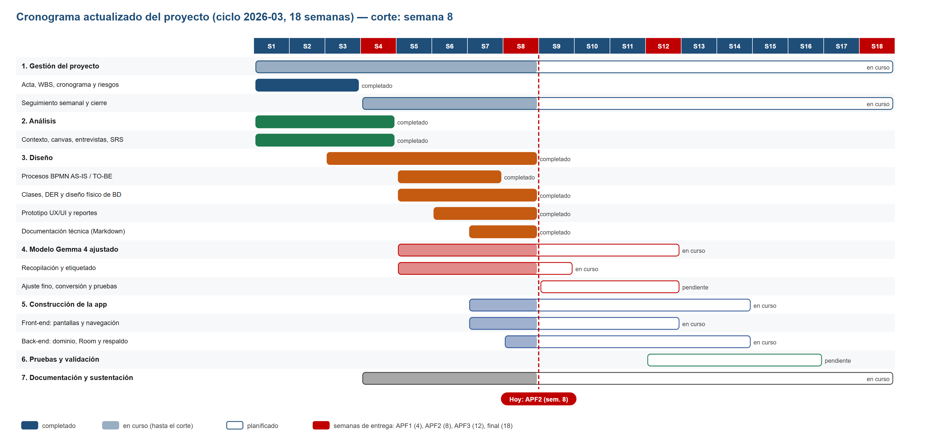
Nota. Elaboración propia.
Tabla 49. Actividades de las semanas 9 a 18
Semanas | Actividad | Responsable | Entregable
9–10 | Front-end navegable (P01–P19) y dominio con pruebas unitarias del motor NRUS | Coronel Obregón | Incremento 1
9–12 | Ajuste fino, evaluación, conversión a .litertlm y pruebas en el teléfono | Damián Valdivia | Modelo v1 convertido
11–12 | Room con SQLCipher, repositorios e integración del puente LiteRT-LM | Coronel Obregón | APF3
11–12 | Prueba de usabilidad del prototipo con tres titulares | Gonzales Maco | Informe de usabilidad
13–14 | Reporte PDF, servidor de respaldo y consola de administración | Coronel Obregón, Mateo Velásquez | Incremento 3
12–16 | Pruebas de integración y validación en mes simulado | Gonzales Maco | Resultados de validación
17–18 | Informe final y sustentación | Mateo Velásquez | Informe final

4.2. Presupuesto del proyecto
El presupuesto distingue el desembolso real del proyecto del valor de los recursos que aporta el equipo. Los montos en dólares se convierten con un tipo de cambio referencial de S/ 3,75 por dólar; los precios de servicios en la nube son estimaciones para la escala del proyecto y se ajustarán a la cotización vigente al contratarlos.
Tabla 50. Presupuesto estimado del proyecto (18 semanas)
Rubro | Detalle | Cantidad | Costo unitario (S/) | Total (S/) | Tipo
Recursos humanos | 4 integrantes × 10 h por semana × 18 semanas | 720 h | 25,00 | 18 000,00 | Aporte del equipo
Hardware | Teléfono Android de gama media (6 GB) para pruebas | 1 | 1 100,00 | 1 100,00 | Aporte (equipo existente)
Hardware | Computadoras de desarrollo | 4 | 0,00 | 0,00 | Aporte (existentes)
Software | Android Studio, JDK, Spring Boot, Oracle XE, Git, Figma o Penpot (plan gratuito) | — | 0,00 | 0,00 | Libre o gratuito
Cómputo | Google Colab Pro para el ajuste fino (opcional) | 2 meses | 38,00 | 76,00 | Desembolso
Servidor | Servidor virtual de 2 vCPU y 4 GB para el respaldo | 3 meses | 45,00 | 135,00 | Desembolso
Almacenamiento | Almacén de objetos para las versiones del modelo | 3 meses | 19,00 | 57,00 | Desembolso
Dominio | Dominio .pe para el servidor (certificado TLS gratuito) | 1 año | 90,00 | 90,00 | Desembolso
Distribución | Cuenta de desarrollador de Google Play (USD 25, pago único) | 1 | 94,00 | 94,00 | Desembolso
Materiales | Impresión de formatos de prueba y movilidad a bodegas | — | 50,00 | 50,00 | Desembolso
Contingencia | 10 % del desembolso | — | — | 50,20 | Desembolso
Total desembolso |  |  |  | 552,20
Total con aportes |  |  |  | 19 652,20

4.3. Recursos requeridos
Tabla 51. Recursos requeridos por tipo
Tipo | Recurso | Uso
Humanos | Líder y responsable del modelo (Damián Valdivia) | Gestión, datos de entrenamiento, ajuste fino y conversión
Humanos | Desarrollador de la app y del servidor (Coronel Obregón) | Construcción en Java de la app y del respaldo
Humanos | Diseño y documentación (Mateo Velásquez) | Prototipo, diagramas e informes
Humanos | Análisis y pruebas (Gonzales Maco) | SRS, trazabilidad, pruebas y validación
Hardware | Teléfono de gama media con 6 GB de RAM; computadoras con 16 GB | Pruebas de rendimiento; desarrollo
Software | Android Studio, IntelliJ IDEA, JDK 17/21, Oracle XE o SQL Server Express | Desarrollo y base de datos
Servicios | Google Colab con GPU, servidor virtual, almacén de objetos | Entrenamiento, respaldo y distribución del modelo
Datos | Facturas de compra reales anonimizadas de las bodegas de referencia | Ajuste fino y conjunto de prueba

4.4. Costos de implementación
La decisión de ejecutar el modelo en el teléfono define la estructura de costos de implementación. Para el bodeguero, la aplicación no tiene costo: usa el teléfono que ya tiene y no paga por factura procesada. Para el proyecto, el costo recurrente se limita al servidor de respaldo y al almacenamiento del modelo, alrededor de S/ 64 al mes, independiente del número de facturas. En la alternativa 2, en cambio, el costo crecería con el uso porque cada lectura consume tiempo de una GPU en la nube, y en la alternativa 3 se pagaría por cada documento.
Tabla 52. Costos de implementación y operación
Concepto | Costo único (S/) | Costo mensual (S/) | Observación
Publicación en Google Play | 94,00 | 0,00 | Pago único
Servidor de respaldo y dominio | 90,00 | 45,00 | Opcional para el usuario
Almacenamiento y descarga del modelo | 0,00 | 19,00 | Descarga única de ≈ 2,6 GB por teléfono
Inferencia por factura | 0,00 | 0,00 | Se ejecuta en el teléfono
Costo para la bodega | 0,00 | 0,00 | App gratuita; requiere teléfono de gama media
Total | 184,00 | 64,00 | No depende del número de facturas

CAPÍTULO 5: RESULTADOS

5.1. Resultados
Por tratarse del segundo avance, los resultados de esta etapa son los entregables de diseño que la consigna solicita, verificados contra el alcance comprometido. Los resultados cuantitativos del modelo y de la aplicación se reportarán en APF3 y en el informe final; no se adelantan cifras que aún no se han medido.
Tabla 53. Entregables del APF2 y su ubicación en el informe
Criterio de la consigna | Entregable | Ubicación | Estado
Análisis del contexto | Contexto, visión, misión, entorno, estrategias, planes, canvas e impacto en los procesos | Cap. 1 y Anexo A | Completo
Alternativas de solución | 3 alternativas profundizadas, cada una con ≥ 5 pantallas y ≥ 50 % Java | 3.2, Anexos E y F | Completo
Análisis de la solución | Actores, 12 casos de uso, 22 RF y 19 RNF según SRS | 3.4, Anexos G a J | Completo
Diseño de la solución | Charter, WBS, Gantt, 5 diagramas BPMN, 2 diagramas de clases, 2 DER | 3.3, 3.5, Anexos B a D y K a N | Completo
Base de datos | Diseño lógico y físico con consideraciones de seguridad | 3.5.5, 3.5.6 y Anexo M | Completo
Diseño del prototipo | 19 pantallas, consola web y reporte PDF con cobertura del 100 % de los RF | 3.6, Anexos O a Q | Completo
Validación | Matrices de cobertura y verificación del prototipo | 3.7, Anexos R y S | Completo
Cronograma y presupuesto | Gantt actualizado, presupuesto, recursos y costos | Cap. 4 | Completo
Documentación técnica | Documento Markdown para desarrolladores | Anexo T | Completo

Tabla 54. Indicadores de validación: línea base y meta
Indicador | Línea base (caso simulado) | Meta | Medición
Tiempo de registro por factura | 1 a 2 minutos (digitación) | ≤ 20 s en el teléfono | APF3
Tiempo de cálculo mensual | 3 horas | Inmediato (acumulado) | Final
Facturas conservadas al cierre | 64 % (9 de 14) | 100 % con imagen | Final
Exactitud por campo clave | No medida | ≥ 90 % y mejor que el modelo base | APF3
Exactitud tras convertir a .litertlm | No medida | Sin pérdida de la mejora del ajuste | APF3
Diferencia del total mensual | Desconocida | < 2 % | Final
Categoría correctamente determinada | No (declaró cat. 2 correspondiendo cat. 1) | Sí, en el mes simulado | Final

El prototipo previo presentado en la competencia Build with Gemma confirmó dos premisas del proyecto: que Gemma 4 E2B con ajuste fino LoRA puede extraer los campos clave de una foto de factura peruana en formato JSON, y que el flujo de captura, verificación y resumen es comprensible para el usuario. Lo que esta etapa debe demostrar, y que se medirá en APF3, es que ese mismo modelo conserva su exactitud una vez cuantizado y ejecutado en un teléfono de gama media.

CONCLUSIONES
Primera. El modelado BPMN confirmó que el problema de la bodega del NRUS es operativo: los tres puntos de error del proceso actual —guardar la factura sin registrarla, sumar a mano al cierre y estimar la categoría ante la duda— ocurren en tareas que el proceso propuesto elimina o automatiza.
Segunda. El diseño cubre el 100 % del alcance funcional: los 22 requerimientos funcionales tienen al menos una pantalla del prototipo, un caso de uso, una clase y una tabla que los implementan, y los 19 no funcionales se traducen en decisiones verificables de arquitectura, datos o interfaz.
Tercera. La base de datos se separó en una base local cifrada, que es la fuente de verdad, y una base del servidor que solo guarda respaldos cifrados de extremo a extremo. Con ello, ni siquiera el respaldo opcional expone el contenido de las facturas, lo que refuerza la privacidad respecto del primer avance.
Cuarta. El prototipo reduce el registro de una factura a tres toques desde la pantalla de inicio y presenta la categoría y la cuota en lenguaje cotidiano; su validación con usuarios reales se realizará en la iteración I3 con metas definidas.
Quinta. La solución mantiene alrededor de 85 % de código Java y un costo de operación de unos S/ 64 al mes que no depende del número de facturas, porque la lectura se hace en el teléfono.
Sexta. Los siguientes pasos, hacia APF3, son construir el front-end y el dominio a partir de la documentación técnica del Anexo T, ejecutar el ajuste fino con conversión a .litertlm y medir su exactitud y tiempo de lectura en el equipo de referencia.

ANEXOS
Los anexos A a J reúnen las evidencias del primer avance, actualizadas donde corresponde. Los anexos K a T contienen las evidencias del segundo avance. Las imágenes originales y sus fuentes editables están en la carpeta entregable2_imagenes que acompaña al informe.

Anexo A: Business Model Canvas
La consigna del avance solicita un anexo de modelo de negocio y enumera los bloques de segmentos de cliente, propuesta de valor, canales, relación con el cliente, fuentes de ingresos, recursos clave, actividades clave, asociaciones clave y estructura de costos, que corresponden al Business Model Canvas de Osterwalder. El material del curso, en cambio, presenta el Lean Canvas de Maurya. Por eso se incluyen los dos lienzos.

A.1. Lean Canvas
Tabla 55. Lean Canvas de Facturas S20
1. PROBLEMA  - Clasificar y sumar a mano las facturas del mes toma horas y produce errores.  - Si el monto queda por debajo del real, subdeclara; si queda por encima, paga de más.  - Las facturas se pierden y queda sin sustento.  - Alternativas actuales: sumar a mano, cuaderno u hoja de cálculo, contador externo, declarar la categoría superior. | 4. SOLUCIÓN  - Foto de la factura cuando llega el pedido.  - Gemma 4 E2B ajustado lee emisor, RUC, serie y número, fecha e importe dentro del teléfono.  - Acumulado mensual y cálculo de categoría y cuota.  - Recordatorio del vencimiento y reporte mensual. | 3. PROPUESTA DE VALOR ÚNICA  - Fotografía la factura cuando te llega el pedido y Facturas S20 te dice cuánto compraste en el mes y qué cuota del NRUS te toca pagar, incluso sin internet.  - Concepto: el cálculo del NRUS resuelto con la cámara del teléfono. | 9. VENTAJA COMPETITIVA  - Modelo Gemma 4 ajustado con facturas peruanas, convertido para correr en el teléfono.  - Conjunto propio de facturas etiquetadas en condiciones reales.  - Motor de reglas del NRUS.  - Sin costo por documento y sin enviar datos a terceros. | 2. SEGMENTO DE CLIENTES  - Titulares de bodegas del NRUS con un solo establecimiento y teléfono Android de gama media.  - Early adopters: bodegueros de 25 a 45 años que usan billetera móvil y ya intentaron llevar un control.
 | 8. MÉTRICAS CLAVE  - Bodegas activas en 30 días.  - Facturas por bodega y mes.  - Exactitud por campo y mejora frente al modelo base.  - Tiempo de lectura en el teléfono.  - Campos corregidos a mano.  - Retención al tercer mes. |  | 5. CANALES  - Google Play gratuito.  - Demostración presencial en bodegas.  - Distribuidores mayoristas y asociaciones de bodegueros.  - Grupos vecinales por mensajería.
7. ESTRUCTURA DE COSTOS  - Desarrollo y mantenimiento de la app Android y del servicio de respaldo.  - Construcción y etiquetado del conjunto de facturas.  - Cómputo para el ajuste fino y la conversión del modelo.  - Almacenamiento y distribución del modelo (sin servidor de inferencia).  - Actualización del motor de reglas; soporte al usuario. |  | 6. FLUJO DE INGRESOS  - App gratuita en su versión base: la gratuidad es condición de adopción.  - Plan voluntario de respaldo en la nube e histórico ampliado.  - Licencia del módulo de consolidación para estudios contables.  - Reportes agregados y anonimizados con consentimiento explícito.
Nota. Numeración según el orden de llenado propuesto por Maurya (2012).

A.2. Business Model Canvas
Tabla 56. Business Model Canvas de Facturas S20
Bloque | Contenido
Segmentos de clientes | Titulares de bodegas de barrio acogidas al NRUS con un teléfono Android de gama media. Segmento secundario: estudios contables que atienden carteras de contribuyentes del NRUS.
Propuesta de valor | Registrar una factura con una foto, sin internet y sin que los datos salgan del teléfono, y saber en todo momento cuánto se compró en el mes y qué cuota corresponde.
Canales | Google Play; demostraciones presenciales en bodegas del distrito; distribuidores mayoristas y asociaciones de bodegueros; grupos vecinales de mensajería.
Relación con el cliente | Autoservicio con guía en la propia app; recordatorios de vencimiento; soporte por mensajería en la etapa de adopción.
Fuentes de ingresos | App gratuita en su versión base; plan voluntario de respaldo en la nube; licencia del módulo de consolidación para estudios contables; reportes agregados y anonimizados con consentimiento explícito.
Recursos clave | Modelo Gemma 4 E2B ajustado con facturas peruanas; conjunto propio de facturas etiquetadas; motor de reglas del NRUS; equipo de desarrollo Java.
Actividades clave | Recolección y etiquetado de facturas; ajuste fino y conversión del modelo; desarrollo y mantenimiento de la app; actualización de parámetros normativos.
Asociaciones clave | Google (Gemma, LiteRT-LM, Google Play); distribuidores mayoristas; asociaciones de bodegueros; estudios contables.
Estructura de costos | Desarrollo y mantenimiento de la app Android y del servicio de respaldo; cómputo en la nube para el ajuste fino; almacenamiento y distribución del modelo; captación en campo y soporte. No hay costo de inferencia por documento.

Anexo B: Project Charter
Tabla 57. Acta de constitución del proyecto
Nombre del proyecto | Facturas S20: aplicación móvil con Gemma 4 embebido para la declaración del NRUS
Patrocinador | Ing. Carlos Alberto Effio Gonzáles (docente del curso)
Líder del proyecto | Diego Aarón Damián Valdivia
Equipo | Paulo Coronel Obregón · Morán Mateo Velásquez · Fabrizzio Jhoel Gonzales Maco
Propósito | Reducir el costo de registrar las facturas de compra de la bodega del NRUS para que la categoría y la cuota se determinen con el monto real.
Objetivo | Desarrollar una app Android en Java que lea facturas con Gemma 4 ajustado ejecutado en el teléfono y calcule el total mensual y la categoría del NRUS.
Alcance de alto nivel | Captura, extracción local, verificación, acumulado mensual, determinación, vencimiento, reporte, instalación del modelo y respaldo opcional.
Fuera del alcance | Presentación ante la SUNAT, emisión de comprobantes, contabilidad completa, iOS y teléfonos de gama de entrada para la lectura automática.
Entregables | APF1 (sem. 4), APF2 (sem. 8), APF3 (sem. 12), informe final y sustentación (sem. 18), app y modelo convertido.
Criterio de éxito | El total y la categoría que calcula la app coinciden con el cálculo manual de control; exactitud ≥ 90 % en campos clave; lectura ≤ 20 s en el equipo de referencia.
Interesados | Titulares de bodegas del NRUS, contadores externos, docente del curso, equipo del proyecto.
Supuestos | Acceso a GPU de Google Colab para el ajuste; disponibilidad de facturas reales para etiquetar; un teléfono de gama media para pruebas.
Restricciones | Dieciocho semanas; presupuesto cero en licencias; al menos 50 % de Java; caso simulado autorizado por el docente.
Riesgos principales | R1 ajuste fino sin mejora en fotos malas; R4 pérdida de exactitud al convertir; R5 rendimiento insuficiente en el teléfono (detalle en el Anexo D).
Presupuesto estimado | S/ 0 en licencias (herramientas abiertas y gratuitas). Costos opcionales: cuenta de Google Play (USD 25, pago único) y horas de GPU adicionales si la cuota gratuita no alcanza.

Anexo C: Estructura de Descomposición del Trabajo (WBS)
La WBS descompone el proyecto en 7 entregables de primer nivel y 34 paquetes de trabajo.
Figura 25. Estructura de desglose del trabajo (WBS)
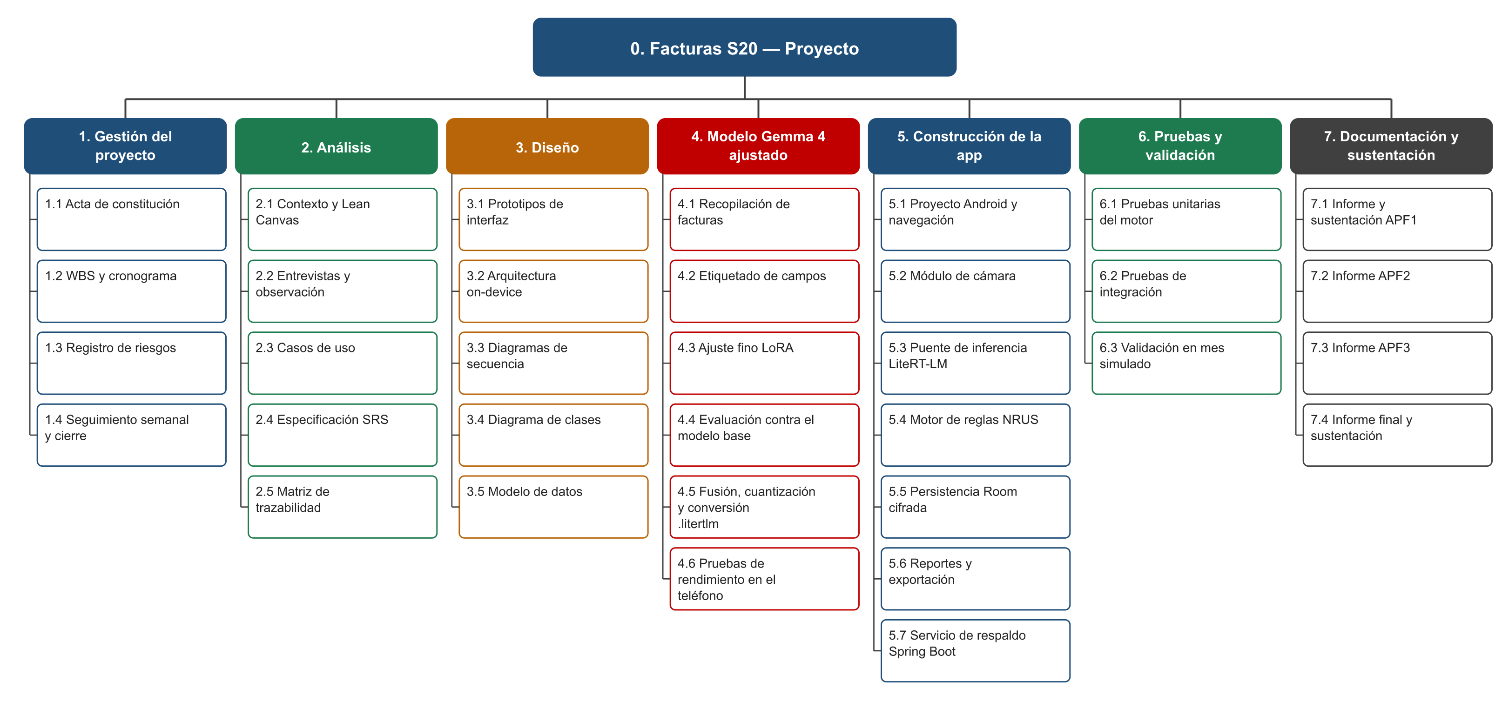
Nota. Elaboración propia.
Tabla 58. Diccionario de la WBS: paquetes y responsables
Código | Paquete de trabajo | Responsable
1 | Gestión del proyecto | Damián Valdivia
1.1 | Acta de constitución | Damián Valdivia
1.2 | WBS y cronograma | Damián Valdivia
1.3 | Registro de riesgos | Damián Valdivia
1.4 | Seguimiento semanal y cierre | Damián Valdivia
2 | Análisis | Gonzales Maco
2.1 | Contexto y Lean Canvas | Gonzales Maco
2.2 | Entrevistas y observación | Gonzales Maco
2.3 | Casos de uso | Gonzales Maco
2.4 | Especificación SRS | Gonzales Maco
2.5 | Matriz de trazabilidad | Gonzales Maco
3 | Diseño | Mateo Velásquez
3.1 | Prototipos de interfaz | Mateo Velásquez
3.2 | Arquitectura on-device | Mateo Velásquez
3.3 | Diagramas de secuencia | Mateo Velásquez
3.4 | Diagrama de clases | Mateo Velásquez
3.5 | Modelo de datos | Mateo Velásquez
4 | Modelo Gemma 4 ajustado | Damián Valdivia
4.1 | Recopilación de facturas | Damián Valdivia
4.2 | Etiquetado de campos | Damián Valdivia
4.3 | Ajuste fino LoRA | Damián Valdivia
4.4 | Evaluación contra el modelo base | Damián Valdivia
4.5 | Fusión, cuantización y conversión .litertlm | Damián Valdivia
4.6 | Pruebas de rendimiento en el teléfono | Damián Valdivia
5 | Construcción de la app | Coronel Obregón
5.1 | Proyecto Android y navegación | Coronel Obregón
5.2 | Módulo de cámara | Coronel Obregón
5.3 | Puente de inferencia LiteRT-LM | Coronel Obregón
5.4 | Motor de reglas NRUS | Coronel Obregón
5.5 | Persistencia Room cifrada | Coronel Obregón
5.6 | Reportes y exportación | Coronel Obregón
5.7 | Servicio de respaldo Spring Boot | Coronel Obregón
6 | Pruebas y validación | Gonzales Maco
6.1 | Pruebas unitarias del motor | Gonzales Maco
6.2 | Pruebas de integración | Gonzales Maco
6.3 | Validación en mes simulado | Gonzales Maco
7 | Documentación y sustentación | Mateo Velásquez
7.1 | Informe y sustentación APF1 | Mateo Velásquez
7.2 | Informe APF2 | Mateo Velásquez
7.3 | Informe APF3 | Mateo Velásquez
7.4 | Informe final y sustentación | Mateo Velásquez

Anexo D: Diagrama de Gantt (línea base) y registro de riesgos

D.1. Diagrama de Gantt de línea base
El cronograma abarca las 18 semanas del ciclo 2026-03 (agosto a diciembre de 2026) y está alineado con las cuatro entregas del curso.
Tabla 59. Diagrama de Gantt del proyecto (semanas 1 a 18)
Entregable | 1 | 2 | 3 | 4 | 5 | 6 | 7 | 8 | 9 | 10 | 11 | 12 | 13 | 14 | 15 | 16 | 17 | 18
1. Gestión del proyecto
2. Análisis
3. Diseño
4. Modelo Gemma 4 ajustado
5. Construcción de la app
6. Pruebas y validación
7. Documentación y sustentación
Nota. Las celdas sombreadas indican las semanas de ejecución de cada entregable; las columnas resaltadas en rojo marcan los hitos de entrega.

D.2. Registro de riesgos
Tabla 60. Registro de riesgos y respuesta
Cód. | Riesgo | Prob. | Impacto | Respuesta
R1 | El ajuste fino no mejora la lectura de fotos de mala calidad. | Media | Alto | Incluir fotos desenfocadas, inclinadas y con poca luz en el conjunto; aumentar datos con transformaciones.
R2 | Volumen insuficiente de facturas etiquetadas. | Media | Alto | Recolectar desde la semana 5 con las tres bodegas de referencia; fijar un mínimo por emisor.
R3 | Cómputo insuficiente para el ajuste fino. | Media | Medio | LoRA en 4 bits sobre GPU de Google Colab; sesiones programadas.
R4 | La cuantización y conversión a .litertlm reduce la exactitud. | Media | Alto | Medir la exactitud después de convertir, no solo antes; probar variantes de cuantización.
R5 | El equipo de gama media no alcanza el tiempo o la memoria objetivo. | Media | Alto | Reducir la resolución de imagen enviada al modelo; usar GPU del teléfono si está disponible; modo manual de respaldo.
R6 | Cambian los montos o el cronograma del NRUS. | Baja | Medio | Parámetros externos versionados y actualizables sin recompilar.
R7 | Baja disponibilidad de integrantes en semanas de evaluación. | Media | Medio | Paquetes con responsable y suplente; seguimiento semanal.

Anexo E: Alternativas de solución (fichas técnicas)
Fichas técnicas de las tres alternativas elaboradas en el primer avance. Su descripción profundizada está en el apartado 3.2.

E.1. Alternativa 1 (seleccionada)
Tabla 61. Ficha de la alternativa 1
Tecnologías | Java con Android SDK · Kotlin solo en el puente de LiteRT-LM · Room sobre SQLite cifrada · Gemma 4 E2B ajustado y cuantizado (.litertlm) · respaldo opcional en Java con Spring Boot y Oracle o SQL Server
Pantallas | 8
Participación de Java | ≈ 85 %
A favor | • Lee la factura sin internet: la IA corre dentro del teléfono.  • Las imágenes y los datos tributarios no salen del equipo.  • Sin costo por documento ni servidor de inferencia.  • Conserva el ajuste fino sobre facturas peruanas, que es el aporte técnico.
En contra | • Requiere un teléfono de gama media (6 GB de RAM recomendados).  • Descarga única del modelo de ≈ 2,6 GB por Wi-Fi.

E.2. Alternativa 2
Tabla 62. Ficha de la alternativa 2
Tecnologías | Java con Android SDK · Java con Spring Boot · Room sobre SQLite · Oracle o SQL Server · Gemma 4 ajustado en un servidor con GPU
Pantallas | 7
Participación de Java | ≈ 85 %
A favor | • Funciona en teléfonos de gama de entrada.  • Permite modelos más grandes en el servidor.
En contra | • Sin conexión no lee facturas: solo las encola.  • Las fotos viajan al servidor; hay que proteger datos tributarios.  • Costo mensual de un servidor con GPU.

E.3. Alternativa 3
Tabla 63. Ficha de la alternativa 3
Tecnologías | Java con Spring Boot y Thymeleaf · HTML y CSS · Oracle o SQL Server · servicio comercial de extracción documental
Pantallas | 6
Participación de Java | ≈ 80 %
A favor | • Menor esfuerzo de construcción: no se entrena ni despliega un modelo.  • No requiere instalar nada en el teléfono.
En contra | • No admite ajuste fino: el modelo del proveedor es cerrado.  • Cobra por documento procesado.  • Requiere conexión permanente.

Anexo F: Pantallas de las alternativas
Las 19 pantallas de la alternativa 1 se presentan en el apartado 3.6. A continuación se incluyen las pantallas de las alternativas 2 (siete pantallas) y 3 (seis pantallas).
Figura 26. Alternativa 2: pantallas 1 a 4
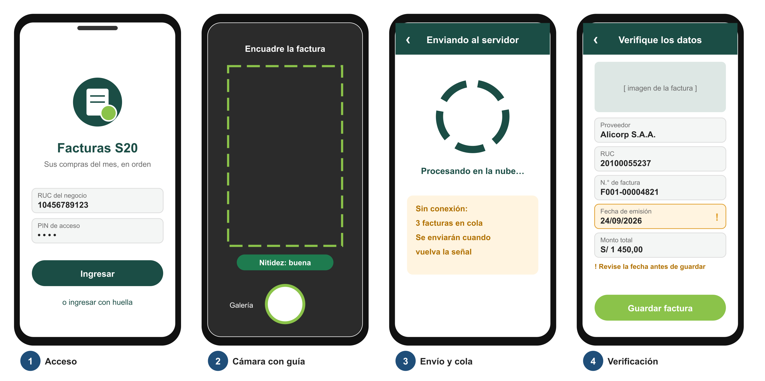
Nota. Elaboración propia.
Figura 27. Alternativa 2: pantallas 5 a 7
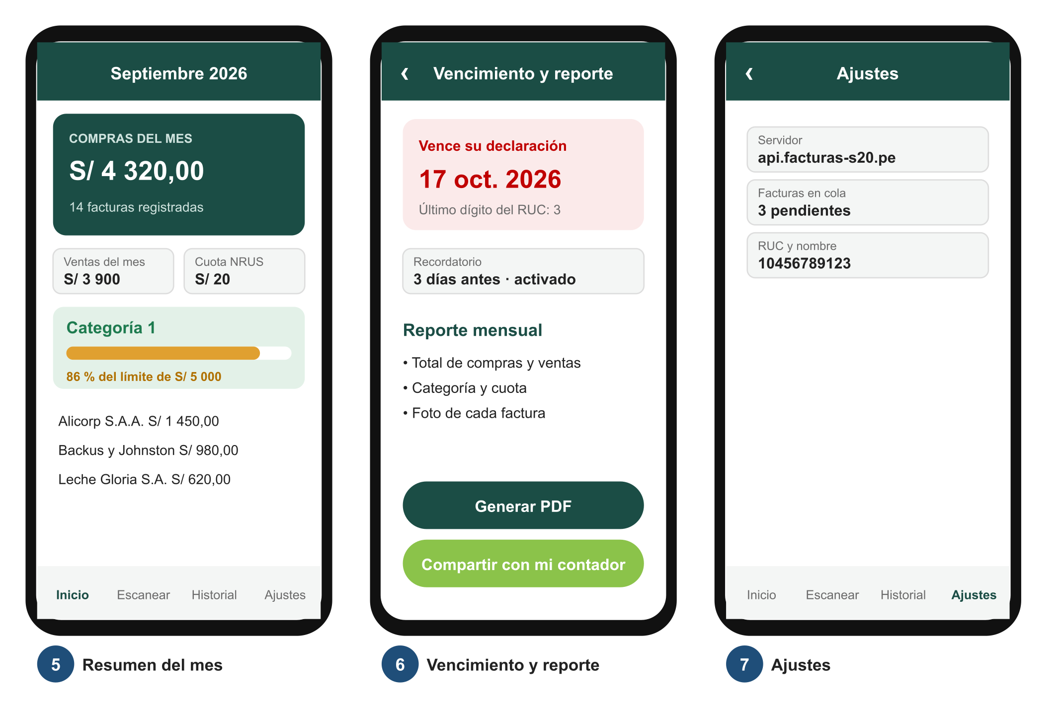
Nota. Elaboración propia.
Figura 28. Alternativa 3: seis pantallas de la aplicación web
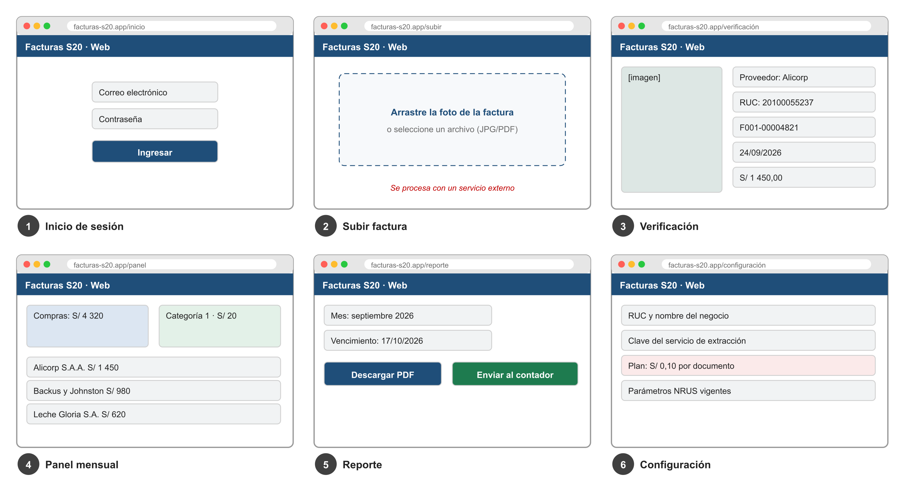
Nota. Elaboración propia.

Anexo G: Casos de uso
Especificación de los casos de uso que complementan a CU-01 y CU-09 (apartado 3.4.4).
Tabla 64. Especificación del caso de uso CU-02 Verificar y corregir los datos extraídos
Actores | Bodeguero (principal)
Precondición | CU-01 devolvió los campos con su confianza y la imagen de la factura.
Flujo básico | 1. El sistema muestra la imagen y los siete campos. 2. Marca en ámbar los de confianza menor al 80 % y en verde los validados. 3. El bodeguero compara y corrige los que no coinciden. 4. El sistema revalida RUC y fecha. 5. El bodeguero pulsa Guardar.
Flujos alternos | 3a. El RUC corregido no pasa el módulo 11: el campo se marca en rojo y no se permite guardar. 5a. El bodeguero descarta: se vuelve a la cámara.
Postcondición | Los valores finales quedan listos para guardar; se conserva el valor leído y el corregido.
Requerimientos | RF-05, RF-06; RNF-01, RNF-10, RNF-11

Tabla 65. Especificación del caso de uso CU-03 Ingresar el total de ventas del mes
Actores | Bodeguero (principal)
Precondición | Existe un período abierto.
Flujo básico | 1. El bodeguero abre Ventas del mes. 2. El sistema explica que la categoría usa el mayor monto. 3. El bodeguero ingresa el total. 4. El sistema guarda y ejecuta CU-05.
Flujos alternos | 3a. Monto negativo o vacío: se pide corregir. 4a. El mes está cerrado: el campo es de solo lectura.
Postcondición | El período tiene total de ventas y la determinación está actualizada.
Requerimientos | RF-09, RF-10; RNF-11

Tabla 66. Especificación del caso de uso CU-05 Calcular categoría y cuota del NRUS
Actores | Motor de reglas NRUS (sistema)
Precondición | Hay parámetros NRUS vigentes para la fecha del período.
Flujo básico | 1. Obtiene el total de adquisiciones y de ventas. 2. Toma el mayor como monto determinante. 3. Busca la categoría vigente que lo admite. 4. Asigna la cuota. 5. Calcula el nivel de alerta (80 % y 100 %). 6. Calcula el vencimiento con el último dígito del RUC. 7. Guarda la determinación.
Flujos alternos | 3a. El monto supera la última categoría o los topes anuales: nivel FUERA_DE_REGIMEN y alerta de cambio de régimen.
Postcondición | El período tiene una determinación con categoría, cuota, alerta y vencimiento.
Requerimientos | RF-10 a RF-13, RF-22; RNF-03, RNF-17, RNF-18

Tabla 67. Especificación del caso de uso CU-08 Generar y exportar el reporte mensual
Actores | Bodeguero (principal); Contador externo (receptor)
Precondición | El período tiene al menos una factura y una determinación.
Flujo básico | 1. El bodeguero abre Reporte del mes. 2. El sistema genera el PDF con el resumen, el detalle y las imágenes. 3. Calcula su SHA-256. 4. El bodeguero elige compartir o guardar.
Flujos alternos | 2a. Faltan las ventas del mes: se advierte y se permite generar un reporte preliminar.
Postcondición | Queda un reporte registrado y, si se eligió, compartido por los medios del teléfono.
Requerimientos | RF-15, RF-16; RNF-08, RNF-14

Tabla 68. Especificación del caso de uso CU-12 Anular una factura registrada por error
Actores | Bodeguero (principal)
Precondición | La factura está vigente y su período está abierto.
Flujo básico | 1. El bodeguero abre el detalle y elige Anular. 2. El sistema muestra el monto que se descontará. 3. El bodeguero elige el motivo. 4. El sistema marca la factura como ANULADA y ejecuta CU-05.
Flujos alternos | 1a. El período está cerrado: la anulación no está disponible.
Postcondición | La factura sigue registrada como anulada y el acumulado se recalculó.
Requerimientos | RF-18, RF-08; RNF-13

Anexo H: Requerimientos funcionales
Tabla 69. Requerimientos funcionales
Código | Descripción | Prioridad | CU
RF-01 | Capturar la factura con la cámara del teléfono mostrando una guía de encuadre. | Alta | CU-01
RF-02 | Evaluar la nitidez y la iluminación de la foto antes de procesarla y pedir otra toma si no es legible. | Alta | CU-01
RF-03 | Permitir importar la imagen de una factura desde la galería del teléfono. | Media | CU-01
RF-04 | Extraer en el propio teléfono, con Gemma 4 ajustado, el RUC y la razón social del emisor, la serie y el número, la fecha de emisión, la moneda y el importe total. | Alta | CU-01
RF-05 | Mostrar los campos extraídos junto a la imagen y resaltar los de baja confianza para su revisión. | Alta | CU-02
RF-06 | Validar el RUC (11 dígitos, prefijo y dígito verificador módulo 11) y que la fecha pertenezca al período abierto. | Alta | CU-02
RF-07 | Detectar facturas duplicadas por RUC del emisor, serie y número. | Media | CU-02
RF-08 | Acumular el total mensual de adquisiciones con cada factura guardada o anulada. | Alta | CU-04
RF-09 | Registrar el total de ventas del mes en un solo campo. | Alta | CU-03
RF-10 | Determinar la categoría del NRUS con el mayor monto entre ingresos y adquisiciones del mes. | Alta | CU-05
RF-11 | Calcular la cuota mensual que corresponde a la categoría determinada. | Alta | CU-05
RF-12 | Avisar al alcanzar el 80 % y el 100 % del límite de la categoría y de los topes anuales del régimen. | Media | CU-06
RF-13 | Calcular la fecha de vencimiento según el último dígito del RUC y el cronograma vigente. | Alta | CU-07
RF-14 | Enviar una notificación local de recordatorio antes del vencimiento. | Media | CU-07
RF-15 | Generar el reporte mensual en PDF con el detalle de facturas, los totales y la imagen de cada comprobante. | Media | CU-08
RF-16 | Compartir el reporte mensual por los medios del teléfono (correo, mensajería). | Baja | CU-08
RF-17 | Cerrar el mes y consultar el histórico de meses cerrados con su determinación. | Media | CU-11
RF-18 | Anular una factura registrada por error, con motivo, y recalcular el acumulado. | Media | CU-12
RF-19 | Configurar el RUC y el nombre del contribuyente y proteger el acceso con PIN o huella. | Alta | CU-10
RF-20 | Descargar, verificar (SHA-256) e instalar el modelo Gemma 4 ajustado en el teléfono, y actualizarlo por Wi-Fi cuando exista una versión nueva. | Alta | CU-09
RF-21 | Respaldar de forma opcional y cifrada los registros en el servidor y restaurarlos en otro teléfono. | Baja | CU-11
RF-22 | Actualizar los parámetros del NRUS (límites, cuotas, cronograma) desde la configuración publicada. | Media | CU-05

Anexo I: Requerimientos no funcionales
Tabla 70. Requerimientos no funcionales
Código | Característica | Descripción | Métrica de aceptación
RNF-01 | Adecuación funcional | Exactitud de extracción en los campos clave. | ≥ 90 % por campo en el conjunto de prueba
RNF-02 | Adecuación funcional | Mejora del modelo ajustado frente al modelo base. | Mejora medible en todos los campos clave
RNF-03 | Adecuación funcional | Exactitud del total mensual de adquisiciones. | Diferencia < 2 % frente al cálculo de control
RNF-04 | Eficiencia de desempeño | Tiempo de lectura de una factura en el teléfono. | ≤ 20 s en el equipo de gama media de referencia
RNF-05 | Eficiencia de desempeño | Memoria usada por el motor de inferencia. | ≤ 2 GB de RAM durante la extracción
RNF-06 | Eficiencia de desempeño | Tamaño de la app sin el modelo; el modelo se descarga aparte. | APK ≤ 60 MB; modelo ≈ 2,6 GB
RNF-07 | Compatibilidad | Versión mínima de Android y memoria del equipo. | Android 8.0 (API 26) o superior; 6 GB de RAM recomendados
RNF-08 | Compatibilidad | Formato del reporte legible en cualquier equipo. | PDF/A
RNF-09 | Usabilidad | Registrar una factura requiere pocos pasos. | ≤ 3 toques desde la pantalla de inicio
RNF-10 | Usabilidad | Operable con una sola mano en el mostrador. | Botones ≥ 48 dp; texto ≥ 16 sp
RNF-11 | Usabilidad | Lenguaje sencillo, sin términos contables. | Prueba con 3 titulares sin formación contable
RNF-12 | Fiabilidad | Funciona sin conexión, incluida la extracción. | 100 % de las funciones principales sin red
RNF-13 | Fiabilidad | Ningún registro se pierde ante un cierre inesperado. | Escrituras transaccionales en Room
RNF-14 | Seguridad | Las imágenes y los datos tributarios no salen del teléfono salvo respaldo explícito. | Cero envíos de imágenes para inferencia
RNF-15 | Seguridad | Base local cifrada y acceso protegido. | SQLCipher; PIN o biometría
RNF-16 | Seguridad | Respaldo cifrado en tránsito y en reposo. | TLS 1.2+; AES-256 en el servidor
RNF-17 | Mantenibilidad | Parámetros del NRUS fuera del código. | Configuración versionada, sin recompilar
RNF-18 | Mantenibilidad | Motor de reglas aislado y probado. | Cobertura de pruebas unitarias ≥ 80 %
RNF-19 | Portabilidad | El modelo se reemplaza sin reinstalar la app. | Cambio de versión del archivo .litertlm

Anexo J: Especificación de Requerimientos de Software (SRS) e instrumentos

J.1. Levantamiento de información
La información se levantó con dos técnicas aplicadas a los titulares de las tres bodegas de referencia del caso simulado: una entrevista estructurada sobre la recepción de facturas, el cálculo mensual y el uso del teléfono, y la observación directa del proceso de recepción de mercadería y de cierre del mes. Los instrumentos están en los apartados J.3 a J.5. De ese levantamiento salen los casos de uso y los requerimientos siguientes, organizados según ISO/IEC/IEEE 29148.

J.2. Matriz de trazabilidad
Tabla 71. Matriz de trazabilidad: objetivo, caso de uso y requerimiento
Objetivo | Casos de uso | Requerimientos funcionales | No funcionales
OE1 | Diagramas BPMN (3.5.3) | — | RNF-03
OE2 | Conjunto etiquetado | — | RNF-01, RNF-02
OE3 | CU-01, CU-09 | RF-04, RF-20 | RNF-01, RNF-02, RNF-05, RNF-19
OE4 | CU-02, CU-04, CU-03, CU-05, CU-06, CU-07, CU-12 | RF-06, RF-07, RF-08, RF-09, RF-10, RF-11, RF-12, RF-13, RF-18 | RNF-03, RNF-17, RNF-18
OE5 | CU-01, CU-02, CU-07, CU-08, CU-11, CU-10 | RF-01, RF-02, RF-03, RF-05, RF-14, RF-15, RF-16, RF-17, RF-19 | RNF-04, RNF-06 a RNF-15
OE6 | CU-11, CU-05 | RF-21, RF-22 | RNF-16, RNF-17
OE7 | Validación en mes simulado | — | RNF-01, RNF-03, RNF-04, RNF-05

Conforme a lo autorizado por el docente, el caso de la empresa cliente es simulado sobre las facturas reales que el equipo recopiló para el ajuste fino. Este anexo documenta los instrumentos aplicados y el registro de evidencias que se adjunta al informe.

J.3. Guía de entrevista estructurada al titular
- ¿Cuántas facturas de compra recibe en un mes normal y de cuántos distribuidores?
- ¿Dónde guarda las facturas cuando llegan?
- ¿Cómo calcula el total de compras del mes y cuánto tiempo le toma?
- ¿En cuántos meses del último año dudó sobre la categoría que le correspondía? ¿Qué hizo?
- ¿Qué teléfono usa en el negocio y para qué lo usa hoy?
- ¿Tiene señal de internet estable en el mostrador?
- ¿Usaría una aplicación que lea la factura con una foto? ¿Qué le preocuparía?

J.4. Ficha de observación del proceso
Tabla 72. Ficha de observación del proceso de recepción y cierre
Aspecto observado | Registro
Momento de entrega de la factura | Al descargar la mercadería, con el cliente esperando en el mostrador
Tiempo disponible para registrar | Menos de un minuto antes de volver a atender
Lugar de almacenamiento | Caja de cartón bajo el mostrador
Estado de las facturas al cierre | Arrugadas, algunas con manchas; 5 de 14 no localizadas
Condiciones de luz para una foto | Fluorescente cenital, sombras sobre el mostrador
Conectividad | Datos móviles intermitentes dentro del local

La observación de la conectividad intermitente y de las condiciones de luz respalda dos decisiones del diseño: ejecutar el modelo en el teléfono y entrenarlo con fotos de calidad variable.

J.5. Registro de evidencias adjuntas
Tabla 73. Evidencias que se adjuntan al informe
N.º | Evidencia | Formato
1 | Muestra anonimizada de facturas del conjunto de entrenamiento (distintos emisores y calidades de foto) | Imágenes JPG
2 | Cuaderno de ajuste fino de Gemma 4 E2B del prototipo previo | Notebook de Google Colab
3 | Iteraciones de diseño de la interfaz (1 a 8) | PDF
4 | Publicación del prototipo en la competencia Build with Gemma | Enlace en la bibliografía
5 | Fotografías de las sesiones de trabajo del equipo | Imágenes JPG (por adjuntar)

Anexo K: Diagramas de procesos
Además de los diagramas del apartado 3.5.3, se modelaron los subprocesos de cierre mensual y de publicación y actualización del modelo. En el cierre mensual, un evento de temporizador cinco días antes del vencimiento inicia el recordatorio; la compuerta «¿Supera los topes del régimen?» dispara la alerta de cambio de régimen y la compuerta «¿Compartir con el contador?» envía el reporte como flujo de mensaje al contador externo. En la publicación del modelo, la compuerta «¿Mejora y ≥ 90 %?» impide publicar un modelo que no supere al base, y en el teléfono la verificación de SHA-256 y la prueba con una factura de control protegen la versión instalada.
Figura 29. Subproceso «Cierre mensual y declaración»
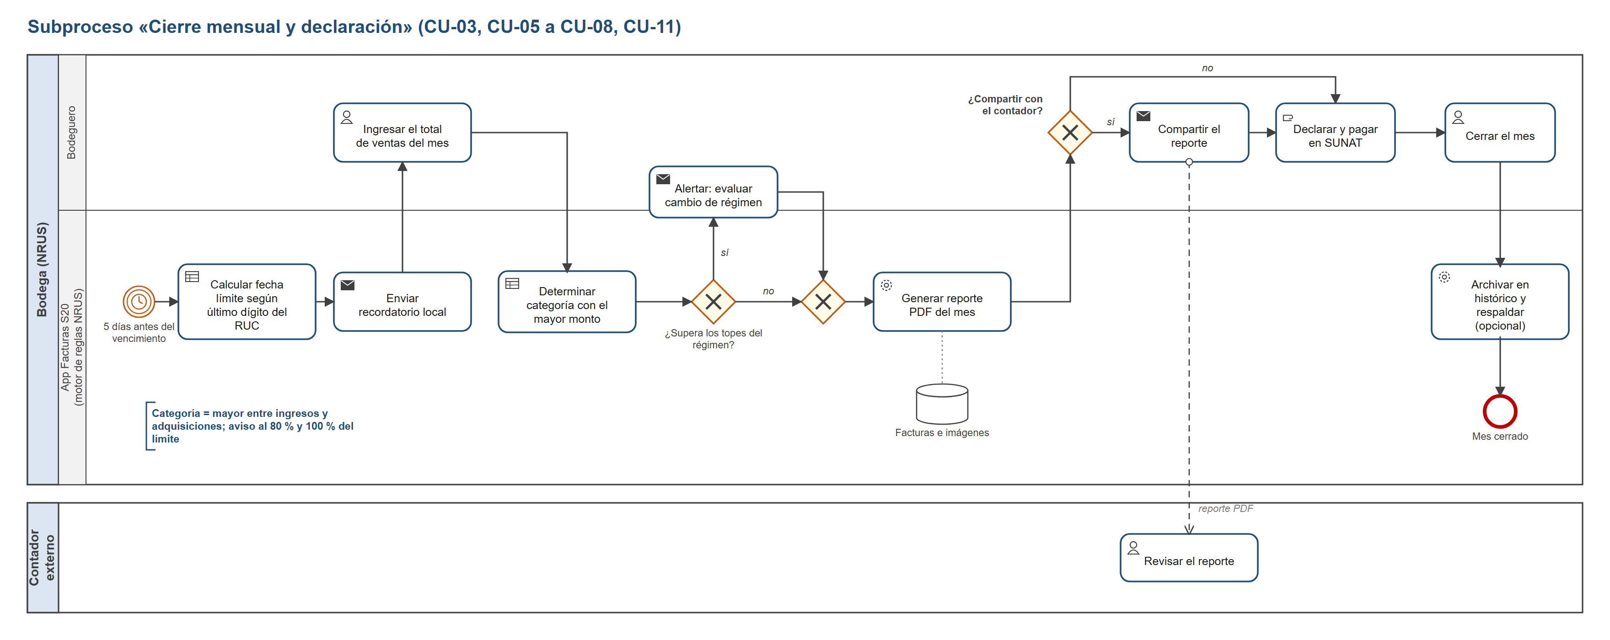
Nota. Elaboración propia.
Figura 30. Subproceso «Publicar y actualizar el modelo de IA»
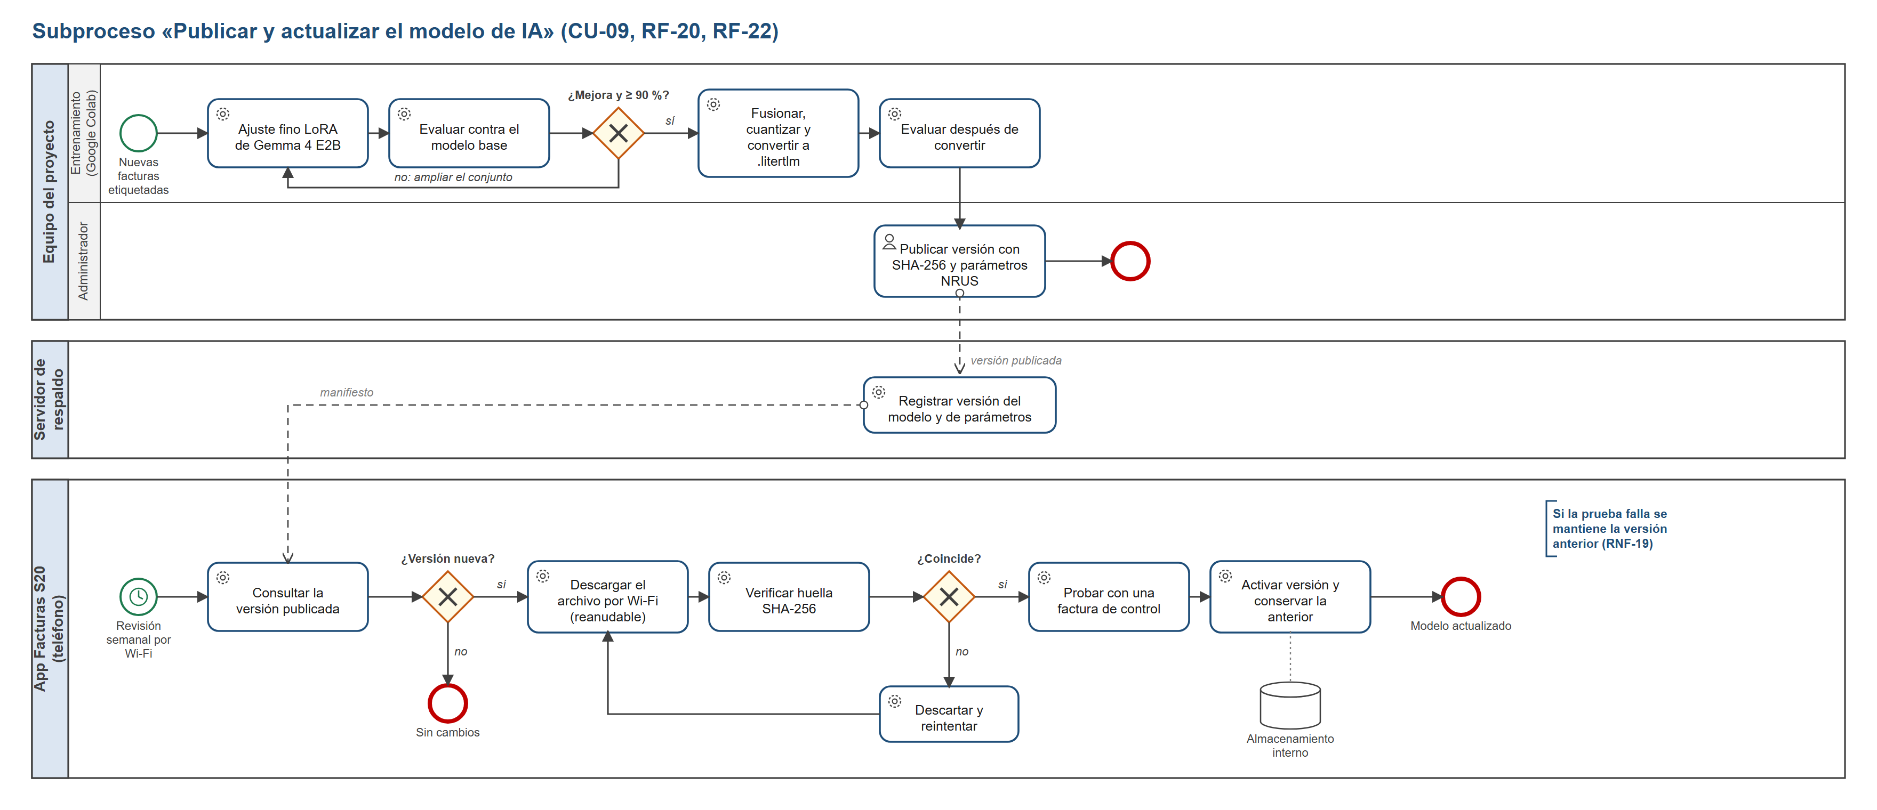
Nota. Elaboración propia.
Tabla 74. Elementos BPMN utilizados en cada diagrama
Diagrama | Eventos | Compuertas | Otros elementos
AS-IS | Inicio, mensaje, temporizador (fin de mes), fin | 2 exclusivas y sus uniones | 3 pools, almacén de datos, anotaciones de error
TO-BE | Mensaje, temporizador (5 días antes), fin | 1 exclusiva y su unión | 2 carriles en la bodega, almacén, anotaciones de mejora
Registrar factura | Inicio, 2 fines | 4 exclusivas | 4 carriles, objeto de datos, almacén
Cierre mensual | Temporizador, fin | 2 exclusivas | Flujo de mensaje al contador, almacén
Publicar modelo | Inicio, temporizador, 3 fines | 3 exclusivas | 3 pools, flujos de mensaje, almacén

Anexo L: Diagrama de clases (diccionario de clases)
Tabla 75. Diccionario de clases
Clase | Paquete | Responsabilidad
Contribuyente | dominio.modelo | Titular del RUC; conoce su último dígito para el vencimiento.
PeriodoMensual | dominio.modelo | Mes de declaración; calcula el total de adquisiciones y se cierra.
FacturaCompra | dominio.modelo | Comprobante de compra; se anula con motivo y tiene clave única.
Emisor | dominio.modelo | Proveedor que emite la factura; valida su RUC.
ImagenFactura | dominio.modelo | Foto cifrada de la factura con su nitidez.
ResultadoExtraccion / CampoExtraido | dominio.modelo | Lo que leyó el modelo y lo que confirmó el usuario, por campo.
Determinacion | dominio.modelo | Resultado de aplicar la norma: categoría, cuota, alerta y vencimiento.
CategoriaNRUS / CronogramaVencimiento | dominio.modelo | Tabla de categorías y fechas límite de una versión de parámetros.
ParametrosNrus | dominio.modelo | Versión de la norma vigente con umbral de aviso y tope anual.
ModeloLocal | dominio.modelo | Versión del modelo instalada con su SHA-256 y estado.
Aviso / ReporteMensual | dominio.modelo | Recordatorios programados y reportes generados.
RegistrarFacturaUseCase | dominio.casosuso | Orquesta extracción, validación, duplicado, guardado y recálculo.
DeterminarCategoriaUseCase | dominio.casosuso | Obtiene el período y aplica el motor de reglas.
MotorReglasNRUS | dominio.reglas | Aplica la norma: mayor monto, categoría, cuota, avisos y vencimiento.
ValidadorRuc / DetectorDuplicados | dominio.reglas | Validación módulo 11 y búsqueda por emisor, serie y número.
ExtractorFacturas / FacturaRepositorio | dominio.puertos | Interfaces que el dominio exige a inferencia y datos.
ExtractorGemmaLocal | inferencia | Prepara la imagen, arma la instrucción y parsea el JSON del modelo.
LiteRtLmPuente (Kotlin) | inferencia.litert | Envuelve Engine y Conversation de LiteRT-LM tras la interfaz MotorInferencia.
GestorModeloLocal | inferencia | Comprueba memoria, descarga, verifica SHA-256 y activa versiones.
FacturaRepositorioRoom / FacturaDao | datos | Implementación Room del repositorio y consultas parametrizadas.
BaseDatosFacturas | datos | RoomDatabase abierta con la clave de SQLCipher del Keystore.
CapturaActivity / VerificacionViewModel | ui | Cámara con guía; estado de la verificación y acciones del usuario.
RespaldoController / RespaldoService | servidor.api / servicio | API de respaldos cifrados; verifica integridad y guarda el BLOB.

Anexo M: Diagrama entidad-relación, diccionario de datos y scripts

M.1. Diccionario de datos de las tablas principales
Tabla 76. Diccionario de datos de la tabla factura_compra
Columna | Tipo | Restricción | Descripción
id_factura | INTEGER | PK | Identificador
id_periodo | INTEGER | FK | Período del mes
id_emisor | INTEGER | FK | Proveedor
serie | TEXT(4) | UQ* | Serie del comprobante
numero | TEXT(8) | UQ* | Número correlativo
fecha_emision | TEXT |  | Fecha ISO-8601 dentro del período
moneda | TEXT(3) |  | PEN o USD
importe_total | NUMERIC | CHECK > 0 | Importe total
origen | TEXT |  | IA o MANUAL
estado | TEXT |  | VIGENTE o ANULADA
motivo_anulacion | TEXT |  | Obligatorio si está anulada

Tabla 77. Diccionario de datos de la tabla campo_extraido
Columna | Tipo | Restricción | Descripción
id_campo | INTEGER | PK | Identificador
id_factura | INTEGER | FK | Factura
id_modelo | INTEGER | FK | Versión del modelo que leyó
nombre_campo | TEXT |  | Uno de los 7 campos
valor_leido | TEXT |  | Salida del modelo
valor_final | TEXT |  | Valor confirmado
confianza | REAL | 0..1 | Confianza del modelo
corregido | INTEGER | 0|1 | El usuario lo cambió

Tabla 78. Diccionario de datos de la tabla determinacion
Columna | Tipo | Restricción | Descripción
id_determinacion | INTEGER | PK | Identificador
id_periodo | INTEGER | FK, UQ | Período
id_categoria | INTEGER | FK | Categoría aplicada
total_adquisiciones | NUMERIC |  | Suma de facturas vigentes
monto_determinante | NUMERIC |  | Mayor entre compras y ventas
cuota | NUMERIC |  | Cuota calculada
fecha_vencimiento | TEXT |  | Según cronograma y RUC
nivel_alerta | TEXT |  | NINGUNA, AVISO_80, LIMITE_100, FUERA_DE_REGIMEN

Tabla 79. Diccionario de datos de la tabla respaldo (servidor)
Columna | Tipo | Restricción | Descripción
id_respaldo | NUMBER | PK | Identificador
id_cuenta | NUMBER | FK | Cuenta dueña
id_dispositivo | NUMBER | FK | Teléfono que lo subió
anio, mes | NUMBER | UQ* | Período respaldado
contenido_cifrado | BLOB |  | Período cifrado con AES-256-GCM en el teléfono
sha256 | CHAR(64) |  | Integridad del contenido
version_esquema | NUMBER(3) |  | Versión del formato

UQ compuesta: la combinación de columnas marcadas es única

M.2. Script DDL del servidor (Oracle Database)
CREATE TABLE cuenta (
id_cuenta NUMBER GENERATED ALWAYS AS IDENTITY PRIMARY KEY,
ruc CHAR(11) NOT NULL UNIQUE,
correo VARCHAR2(120) NOT NULL UNIQUE,
hash_clave VARCHAR2(100) NOT NULL, -- BCrypt
estado VARCHAR2(10) DEFAULT 'ACTIVA' CHECK (estado IN ('ACTIVA','BLOQUEADA')),
fecha_alta TIMESTAMP DEFAULT SYSTIMESTAMP NOT NULL
);
CREATE TABLE dispositivo (
id_dispositivo NUMBER GENERATED ALWAYS AS IDENTITY PRIMARY KEY,
id_cuenta NUMBER NOT NULL REFERENCES cuenta,
id_instalacion CHAR(36) NOT NULL UNIQUE,
modelo_equipo VARCHAR2(60),
version_app VARCHAR2(15),
ultima_sync TIMESTAMP
);
-- respaldo y version_modelo: ver apartado 3.5.6
CREATE TABLE administrador (
id_admin NUMBER GENERATED ALWAYS AS IDENTITY PRIMARY KEY,
usuario VARCHAR2(40) NOT NULL UNIQUE,
hash_clave VARCHAR2(100) NOT NULL,
rol VARCHAR2(10) DEFAULT 'ADMIN' NOT NULL,
activo NUMBER(1) DEFAULT 1 CHECK (activo IN (0,1))
);
CREATE TABLE version_parametros (
id_parametro NUMBER GENERATED ALWAYS AS IDENTITY PRIMARY KEY,
id_admin NUMBER NOT NULL REFERENCES administrador,
version VARCHAR2(15) NOT NULL UNIQUE,
umbral_aviso NUMBER(3,2) DEFAULT 0.80 NOT NULL,
tope_anual NUMBER(12,2) NOT NULL,
vigente_desde DATE NOT NULL,
publicado NUMBER(1) DEFAULT 0 CHECK (publicado IN (0,1))
);
CREATE TABLE categoria_nrus (
id_categoria NUMBER GENERATED ALWAYS AS IDENTITY PRIMARY KEY,
id_parametro NUMBER NOT NULL REFERENCES version_parametros,
codigo NUMBER(1) NOT NULL,
limite_mensual NUMBER(10,2) NOT NULL,
cuota NUMBER(8,2) NOT NULL,
CONSTRAINT uq_categoria UNIQUE (id_parametro, codigo)
);
CREATE TABLE cronograma_venc (
id_cronograma NUMBER GENERATED ALWAYS AS IDENTITY PRIMARY KEY,
id_parametro NUMBER NOT NULL REFERENCES version_parametros,
anio NUMBER(4) NOT NULL, mes NUMBER(2) NOT NULL, ultimo_digito NUMBER(1) NOT NULL,
fecha_limite DATE NOT NULL,
CONSTRAINT uq_cronograma UNIQUE (id_parametro, anio, mes, ultimo_digito)
);
CREATE TABLE auditoria (
id_auditoria NUMBER GENERATED ALWAYS AS IDENTITY PRIMARY KEY,
actor VARCHAR2(60) NOT NULL,
accion VARCHAR2(40) NOT NULL,
entidad VARCHAR2(40) NOT NULL,
fecha TIMESTAMP DEFAULT SYSTIMESTAMP NOT NULL,
ip_hash CHAR(64)
);
-- Usuario de la aplicación con privilegios mínimos
CREATE USER app_respaldo IDENTIFIED BY "<desde variable de entorno>";
GRANT CREATE SESSION TO app_respaldo;
GRANT SELECT, INSERT, UPDATE ON respaldo TO app_respaldo;
GRANT SELECT ON version_modelo TO app_respaldo;
GRANT INSERT ON auditoria TO app_respaldo;

M.3. Esquema de la base local (SQLite generado por Room)
CREATE TABLE periodo (
id_periodo INTEGER PRIMARY KEY AUTOINCREMENT,
id_contribuyente INTEGER NOT NULL REFERENCES contribuyente(id_contribuyente),
anio INTEGER NOT NULL, mes INTEGER NOT NULL CHECK (mes BETWEEN 1 AND 12),
total_ventas NUMERIC NOT NULL DEFAULT 0,
estado TEXT NOT NULL DEFAULT 'ABIERTO' CHECK (estado IN ('ABIERTO','CERRADO')),
UNIQUE (id_contribuyente, anio, mes));
CREATE TABLE factura_compra (
id_factura INTEGER PRIMARY KEY AUTOINCREMENT,
id_periodo INTEGER NOT NULL REFERENCES periodo(id_periodo),
id_emisor INTEGER NOT NULL REFERENCES emisor(id_emisor),
serie TEXT NOT NULL, numero TEXT NOT NULL, fecha_emision TEXT NOT NULL,
moneda TEXT NOT NULL DEFAULT 'PEN', importe_total NUMERIC NOT NULL CHECK (importe_total > 0),
origen TEXT NOT NULL CHECK (origen IN ('IA','MANUAL')),
estado TEXT NOT NULL DEFAULT 'VIGENTE' CHECK (estado IN ('VIGENTE','ANULADA')),
motivo_anulacion TEXT,
UNIQUE (id_emisor, serie, numero));
CREATE INDEX ix_factura_periodo ON factura_compra (id_periodo, estado);
-- El esquema completo de las 13 tablas está en la documentación técnica (Anexo T).

Anexo N: Arquitectura tecnológica (API y configuración)
El servidor expone una API REST versionada en /api/v1. Todas las rutas usan HTTPS y, salvo el registro y la obtención del token, requieren un JWT. Ninguna ruta recibe imágenes de facturas.
Tabla 80. Rutas de la API REST del servidor de respaldo
Método | Ruta | Rol | Descripción | RF
POST | /api/v1/auth/registro | Público | Crea la cuenta asociada al RUC | RF-21
POST | /api/v1/auth/token | Público | Obtiene un JWT de corta duración | RF-21
PUT | /api/v1/respaldos/{anio}/{mes} | BODEGUERO | Guarda el respaldo cifrado del mes | RF-21
GET | /api/v1/respaldos | BODEGUERO | Lista los meses respaldados | RF-21
GET | /api/v1/respaldos/{anio}/{mes} | BODEGUERO | Descarga un respaldo para restaurarlo | RF-21
GET | /api/v1/modelos/manifiesto | Público | Versión activa, URL firmada, SHA-256 y tamaño | RF-20
GET | /api/v1/parametros/vigente | Público | Categorías, umbral, tope anual y cronograma vigentes | RF-22
POST | /api/v1/admin/modelos | ADMIN | Registra una nueva versión del modelo | RF-20
PATCH | /api/v1/admin/modelos/{version}/estado | ADMIN | Activa o retira una versión | RF-20
POST | /api/v1/admin/parametros | ADMIN | Publica una nueva versión de parámetros | RF-22

Tabla 81. Entornos y configuración
Entorno | Teléfono | Servidor | Base de datos
Desarrollo | Emulador y teléfono de referencia, compilación debug | Spring Boot perfil dev en local | Oracle XE en contenedor
Pruebas | Teléfono de referencia, compilación release firmada | Perfil test con datos de prueba | Esquema de pruebas con Flyway
Producción | Google Play | Servidor virtual Linux con JDK 21 | Oracle XE o SQL Server Express con TLS

Anexo O: Diseño de interfaces (guía de estilo)
Tokens del sistema de diseño que la app implementa como recursos de Android (colors.xml, dimens.xml y themes.xml).
Tabla 82. Tokens de diseño
Token | Valor | Uso
color/primario | #1B4D45 | Barras, botones principales, títulos
color/acento | #8BC34A | Botón Escanear, progreso y éxito
color/fondo | #F5F7F6 | Fondo de pantallas
color/texto y texto2 | #1D2B28 / #5E6E6A | Texto principal y secundario
color/alerta | #F0A202 | Confianza baja; 80 % del límite
color/error y ok | #C62828 / #2E7D32 | Validación fallida y correcta
dimen/margen | 16 dp | Margen lateral
dimen/boton_alto | 48 dp | Altura mínima de botones y objetivos táctiles
dimen/radio_tarjeta | 14 dp | Tarjetas
texto/dato | 16 sp negrita | Valores de campos
texto/monto | 28–36 sp negrita | Montos destacados

Anexo P: Prototipo completo (especificación por pantalla)
Tabla 83. Especificación de datos, acciones y validaciones por pantalla
N.º | Datos que muestra o captura | Acciones | Validaciones y estados
P01 | RUC, nombre del negocio, titular | Continuar | RUC módulo 11; campos obligatorios
P02 | PIN de 4 dígitos | Ingresar, huella, restablecer | 3 intentos fallidos: espera de 30 s
P03 | RAM, espacio, red, progreso de descarga | Pausar, registrar a mano | SHA-256 al terminar
P04 | Compras, ventas, categoría, cuota, vencimiento, últimas facturas | Escanear, editar ventas, ver todas | Barra ámbar al 80 %
P05 | Consejos de captura | Abrir cámara, galería | —
P06 | Vista previa, nitidez y luz | Disparar, galería, flash | Disparador activo con nitidez y luz buenas
P07 | Progreso por campo | Cancelar | Tiempo máximo de 20 s antes de ofrecer reintento
P08 | Imagen y 7 campos con estado | Editar campo, guardar, otra foto | RUC, fecha del período, importe > 0
P09 | Factura existente | Ver registrada, descartar | Clave emisor + serie + número
P10 | Importe agregado y acumulado | Escanear otra, inicio | —
P11 | Facturas por semana y total | Filtrar, buscar, abrir | —
P12 | Datos de la factura | Anular con motivo, compartir | Solo en período abierto
P13 | Total de ventas | Guardar ventas | Monto ≥ 0
P14 | Determinación y tabla vigente | Activar o desactivar avisos | —
P15 | Fecha límite y calendario | Recordatorios, ver reporte | —
P16 | Vista previa del PDF | Compartir, guardar | Advierte si faltan las ventas
P17 | Meses y acumulado anual | Cerrar el mes, abrir mes | No se cierra sin ventas registradas
P18 | Negocio, seguridad, modelo, parámetros, respaldo | Cambiar PIN, huella, actualizar modelo, respaldo | Respaldo desactivado por defecto
P19 | RUC, proveedor, serie, fecha, importe, foto | Guardar, cancelar | Mismas validaciones que P08
P20 | Versiones y parámetros publicados | Publicar versión, nueva versión de parámetros | Solo rol ADMIN; SHA-256 obligatorio

Anexo Q: Evidencias de las pantallas
Cada pantalla se entrega como imagen PNG y como archivo SVG editable en la carpeta entregable2_imagenes (las fuentes SVG en su subcarpeta fuentes). Los datos que aparecen son ilustrativos del caso simulado.
Tabla 84. Archivos de evidencia del prototipo
Elemento | Archivo | Contenido
P01–P19 | pantalla_01_… a pantalla_19_….png | Una imagen por pantalla móvil
P20 | pantalla_20_consola_admin.png | Consola web de administración
Hojas por módulo | prototipo_hoja_1_acceso.png … prototipo_hoja_5_historial.png | Figuras del apartado 3.6.5
Reporte | reporte_mensual_pdf.png | Página 1 del reporte mensual
Navegación | ui_mapa_navegacion.png | Mapa de navegación
Guía de estilo | ui_sistema_diseno.png | Sistema de diseño
Fuentes editables | fuentes/*.svg | Vectores editables en Figma, Penpot o Inkscape

Anexo R: Matriz de cobertura del alcance
Tabla 85. Matriz de cobertura por requerimiento funcional
RF | Caso de uso | Proceso BPMN | Pantallas | Clase | Tablas
RF-01 | CU-01 | Registro | P05, P06, P19 | CapturaActivity | imagen_factura
RF-02 | CU-01 | Registro | P06 | EvaluadorNitidez | imagen_factura
RF-03 | CU-01 | Registro | P05, P06 | CapturaActivity | imagen_factura
RF-04 | CU-01 | Registro | P07 | ExtractorGemmaLocal | campo_extraido
RF-05 | CU-02 | Registro | P08 | VerificacionViewModel | campo_extraido
RF-06 | CU-02 | Registro | P01, P08, P19 | ValidadorRuc | emisor, factura_compra
RF-07 | CU-02 | Registro | P09 | DetectorDuplicados | factura_compra
RF-08 | CU-04 | TO-BE | P04, P10, P11 | PeriodoMensual | periodo
RF-09 | CU-03 | Cierre | P13 | PeriodoMensual | periodo
RF-10 | CU-05 | Cierre | P04, P14 | MotorReglasNRUS | determinacion
RF-11 | CU-05 | Cierre | P04, P14 | MotorReglasNRUS | determinacion
RF-12 | CU-06 | TO-BE | P04, P10, P14, P17 | MotorReglasNRUS | aviso
RF-13 | CU-07 | Cierre | P04, P15 | CronogramaVencimiento | cronograma_venc
RF-14 | CU-07 | Cierre | P15 | RecordatorioWorker | aviso
RF-15 | CU-08 | Cierre | P16 | GenerarReporteUseCase | reporte_mensual
RF-16 | CU-08 | Cierre | P16 | GenerarReporteUseCase | reporte_mensual
RF-17 | CU-11 | Cierre | P17 | CerrarPeriodoUseCase | periodo
RF-18 | CU-12 | — | P12 | FacturaCompra | factura_compra
RF-19 | CU-10 | — | P01, P02, P18 | Contribuyente | contribuyente
RF-20 | CU-09 | Modelo | P03, P18, P20 | GestorModeloLocal | modelo_local, version_modelo
RF-21 | CU-11 | Cierre | P18 | RespaldoService | respaldo
RF-22 | CU-05 | Modelo | P14, P18, P20 | ParametrosNrus | parametro_version

Anexo S: Validación del prototipo

S.1. Evaluación heurística del prototipo
Tabla 86. Evaluación heurística del prototipo (equipo del proyecto)
Heurística de Nielsen | Cómo la cumple el prototipo | Mejora incorporada
1. Visibilidad del estado del sistema | Progreso por campo (P07), barra al límite (P04), descarga con porcentaje (P03) | Se agregó el tiempo restante en P07
2. Relación con el mundo real | «Compras», «ventas», «le corresponde»; la factura se ve junto a los campos | Se reemplazó «adquisiciones» por «compras» en la interfaz
3. Control y libertad del usuario | Cancelar la lectura, otra foto, corregir campos, anular con motivo | —
4. Consistencia y estándares | Barra inferior fija, botón primario siempre abajo, colores con significado fijo | —
5. Prevención de errores | Disparador solo con buena nitidez, duplicados, RUC validado antes de guardar | Se bloqueó el cierre del mes sin ventas
6. Reconocer antes que recordar | Últimas facturas en Inicio; tabla del NRUS visible en P14 | —
7. Flexibilidad y eficiencia | Escanear a un toque; galería para facturas recibidas por PDF o foto | Opción de omitir la guía de captura
8. Diseño estético y minimalista | Un dato principal por tarjeta; máximo 7 campos en verificación | —
9. Ayuda a reconocer y recuperarse de errores | Mensajes que dicen qué hacer («Acérquese hasta que se lea el total») | Se reescribieron los mensajes de error
10. Ayuda y documentación | Guía de captura (P05) y explicación de la regla del mayor monto (P13) | —

S.2. Protocolo de la prueba de usabilidad
Tabla 87. Tareas del protocolo de prueba de usabilidad
Tarea | Instrucción al participante | Éxito
T1 | Registre la factura que le entregamos | Guarda la factura en ≤ 3 toques
T2 | Corrija el importe si no coincide con el papel | Detecta y corrige el campo ámbar
T3 | Diga cuánto compró este mes y qué cuota le toca | Lee el total y la cuota en P04
T4 | Ingrese las ventas del mes | Guarda el monto en P13
T5 | Diga hasta qué fecha tiene para declarar | Encuentra la fecha en P04 o P15
T6 | Envíe el reporte del mes a su contador | Comparte desde P16

Participantes: tres titulares de bodega sin formación contable de las bodegas de referencia. Procedimiento: consentimiento informado, explicación de cinco minutos, ejecución de las tareas en voz alta sobre el prototipo navegable, cuestionario SUS y entrevista breve. Se registran el tiempo por tarea, los toques, los errores y las dudas. Los resultados se reportarán en APF3 junto con los cambios que produzcan en el diseño.

Anexo T: Documentación técnica para desarrolladores (Markdown)
La documentación técnica se entrega en el archivo entregable2_documentacion_tecnica.md, escrito en Markdown para versionarse en el repositorio del código. Es la referencia para implementar la solución y reúne en un solo lugar las decisiones de este informe en forma de contratos verificables. Su contenido es el siguiente:
- Visión del producto, alcance y restricciones (Java ≥ 50 %, Android 8.0+, lectura sin conexión).
- Arquitectura por capas, regla de dependencias y estructura de módulos y paquetes.
- Modelo de dominio, reglas del NRUS y algoritmo del motor de reglas con casos de prueba.
- Contrato del motor de inferencia: instrucción, esquema JSON de salida, umbrales de confianza e integración con LiteRT-LM.
- Esquema completo de la base local (13 tablas) y del servidor (9 tablas), con migraciones y seguridad.
- Especificación de las pantallas P01–P20, navegación, tokens de diseño y textos de la interfaz.
- API REST del servidor, seguridad (JWT, BCrypt, cifrado del respaldo) y configuración por entornos.
- Estrategia de pruebas, criterios de aceptación por requerimiento y plan de construcción por iteraciones.
- Convenciones de código, de ramas y de commits, y lista de verificación antes de cada entrega.
Ejemplo del contrato de salida del modelo (extracto de la documentación técnica)
{
"ruc": { "valor": "20601234565", "confianza": 0.98 },
"razon_social": { "valor": "DISTRIBUIDORA ANDINA S.A.C.", "confianza": 0.95 },
"serie": { "valor": "F001", "confianza": 0.99 },
"numero": { "valor": "004821", "confianza": 0.97 },
"fecha_emision": { "valor": "2026-09-22", "confianza": 0.96 },
"moneda": { "valor": "PEN", "confianza": 0.99 },
"importe_total": { "valor": "1450.00", "confianza": 0.62 }
}

BIBLIOGRAFÍA
Congreso de la República del Perú. (2003). Decreto Legislativo N.° 937 — Texto del Nuevo Régimen Único Simplificado. Diario Oficial El Peruano.
Elmasri, R., y Navathe, S. B. (2016). Fundamentals of database systems (7.ª ed.). Pearson.
Equipo Facturas S20. (2026). Facturas S20. Build with Gemma, Google Developer Group Lima. Kaggle. https://www.kaggle.com/competitions/build-with-gemma-gdg-lima-ai/writeups/facturas-s20-wasyk
Google. (s. f.). Gemma 4 model overview. Google AI for Developers. https://ai.google.dev/gemma/docs/core
Google. (s. f.). Guía de arquitectura de apps para Android. https://developer.android.com/topic/architecture
Google. (s. f.). Guía para desarrolladores de Android. https://developer.android.com/guide
Google. (s. f.). Material Design 3. https://m3.material.io/
Google. (s. f.). Room: guarda contenido en una base de datos local. https://developer.android.com/training/data-storage/room
Google AI Edge. (2026). gemma-4-E2B-it-litert-lm [Modelo]. Hugging Face. https://huggingface.co/litert-community/gemma-4-E2B-it-litert-lm
Hu, E. J., Shen, Y., Wallis, P., Allen-Zhu, Z., Li, Y., Wang, S., Wang, L., y Chen, W. (2021). LoRA: Low-rank adaptation of large language models. arXiv. https://arxiv.org/abs/2106.09685
Instituto Nacional de Estadística e Informática. (s. f.). Sistema de información distrital — San Juan de Lurigancho, Lima. https://www.inei.gob.pe/
International Organization for Standardization. (2011). ISO/IEC 25010:2011 — Systems and software Quality Requirements and Evaluation (SQuaRE): System and software quality models. ISO.
International Organization for Standardization. (2013). ISO/IEC 19510:2013 — Information technology: Object Management Group Business Process Model and Notation. ISO.
International Organization for Standardization. (2018). ISO/IEC/IEEE 29148:2018 — Systems and software engineering: Life cycle processes, requirements engineering. ISO.
Maurya, A. (2012). Running Lean: Iterate from Plan A to a plan that works (2.ª ed.). O'Reilly Media.
Ministerio de Economía y Finanzas. (2013). Decreto Supremo N.° 133-2013-EF — Texto Único Ordenado del Código Tributario. Diario Oficial El Peruano.
Nielsen, J. (1994). Usability engineering. Morgan Kaufmann.
Object Management Group. (2014). Business Process Model and Notation (BPMN), Version 2.0.2. OMG.
Object Management Group. (2017). OMG Unified Modeling Language (OMG UML), Version 2.5.1. OMG.
Osterwalder, A., y Pigneur, Y. (2010). Business model generation. John Wiley & Sons.
OWASP Foundation. (s. f.). OWASP Mobile Application Security Verification Standard (MASVS). https://mas.owasp.org/
Pressman, R. S., y Maxim, B. R. (2020). Software engineering: A practitioner's approach (9.ª ed.). McGraw-Hill Education.
Project Management Institute. (2021). A guide to the project management body of knowledge (PMBOK guide) (7.ª ed.). PMI.
Sommerville, I. (2016). Software engineering (10.ª ed.). Pearson Education.
Superintendencia Nacional de Aduanas y de Administración Tributaria. (1999). Resolución de Superintendencia N.° 007-99/SUNAT — Reglamento de Comprobantes de Pago.
Superintendencia Nacional de Aduanas y de Administración Tributaria. (s. f.). Cronograma de obligaciones mensuales. https://www.sunat.gob.pe/
Superintendencia Nacional de Aduanas y de Administración Tributaria. (s. f.). Nuevo Régimen Único Simplificado — NRUS. https://orientacion.sunat.gob.pe/
Unsloth AI. (s. f.). Gemma 4: How to run and fine-tune. Unsloth Documentation. https://unsloth.ai/docs/models/gemma-4
VMware. (s. f.). Spring Boot reference documentation. https://docs.spring.io/spring-boot/
World Wide Web Consortium. (2018). Web Content Accessibility Guidelines (WCAG) 2.1. W3C. https://www.w3.org/TR/WCAG21/
Zetetic. (s. f.). SQLCipher for Android. https://www.zetetic.net/sqlcipher/

